Цифровая трансформация на городском уровне
Руководство к действию.
Минск, 2021

Методическое руководство составлено как практическое пособие для местных администраций, которые стремятся направить свои города по пути устойчивого развития. В нем представлены рекомендации по инициации и выполнению мероприятий для цифровой трансформации городов в условиях Республики Беларусь.
Руководство ориентировано на принципы устойчивого развития населенных мест, которые реализуются в нашей стране. Лица, принимающие градостроительные решения в малых и средних городах, найдут в нем актуальную информацию и решения прикладных задач от ведущих экспертов в сфере цифровизации.
Руководство разработано в рамках проекта ПРООН, ГЭФ и Министерства природных ресурсов и охраны окружающей среды Республики Беларусь «Беларусь: Поддержка зеленого градостроительства в малых и средних городах Беларуси» (Проект «Зеленые города»). Мнения, изложенные в этих материалах, являются исключительной ответственностью экспертов Проекта «Зеленые города» и не могут рассматриваться как отражающие позицию ПРООН, ГЭФ и Министерства природных ресурсов и охраны окружающей среды Республики Беларусь.
Методические материалы сопровождают сведения, излагаемые в рамках онлайн-тренинга «Цифровая трансформация на городском уровне», подготовленного ОАО «Гипросвязь» для представителей администраций белорусских городов 16-17 февраля 2021 года. Материалы тренинга доступны по ссылке...

Оглавление

Введение 3
1. Базовые понятия, термины и определения, основные компоненты и направления развития «умного города». 4
2. Механизм действий для цифровой трансформации на городском уровне 12
3. Инфокоммуникационные и цифровые технологии как основа для повышения условий жизни, улучшения условий ведения бизнеса и управления административно-территориальными единицами 22
4. Возможные источники финансирования для реализации проектов 27
5. Реализация концепции «умный город» в Беларуси 46
6. Проблемы внедрения цифровых технологий (технический и организационный аспекты), предпринимаемые шаги и социально-экономический эффект от новшеств 54
7. Лучшие практики (примеры) внедрения цифровых технологий, реализации «умных» технических решений в городах 61
8. Пространственные данные в решениях «умного города» 71
9. Вовлечение заинтересованных сторон в цифровой трансформации на городском уровне 76
10. Нормативно правовые акты, регулирующие деятельность в сфере цифровизации 81
11. Стандарты Умного города 84
Глоссарий: 86
Список использованных источников: 87

Введение

Во всем мире «Умные города» – неотъемлемая часть идеологии устойчивого развития общества и важный компонент по достижению целей устойчивого развития, принятых Генеральной ассамблеей ООН в 2015 году.
Цифровая трансформация экономики Республики Беларусь сегодня выступает в качестве приоритетного способа развития и повышения конкурентоспособности страны на мировом рынке. Города такой страны должны соответствовать заданному курсу развития. По этой причине городское управление должно активизировать работу по внедрению передовых ИТ-решений в городскую инфраструктуру, способствующих формированию «умных городов». В центре такого города должен находиться человек - именно для его комфорта и удобства необходимо внедрять новые технологии.
В результате цифровизации города должны стать удобными, безопасными и информативными для людей. Требуется непрерывно работать над удовлетворением потребностей горожан, искать новые пути улучшения качества их жизни, повышения комфорта с помощью электронных сервисов и различных технологических новшеств.
Непрерывный рост антропогенной нагрузки, возникающие в связи с этим транспортные и экологические проблемы, повышение требований жителей и бизнеса к качеству их обслуживания и другие аспекты, с которыми сталкивается современное общество вследствие смены технологических укладов, приводят к необходимости трансформации жизни современных городов. Беларусь взяла курс на построение ИТ-страны и формирование цифровой экономики, поэтому преодолевать новые вызовы необходимо посредством использования передовых цифровых решений, в том числе и в качестве основных драйверов развития белорусских городов.
Для концептуального определения такого подхода и используется термин «умный город», который подразумевает разработку и внедрение инновационных решений для управления городской инфраструктурой, обеспечивающих сбор и обработку больших массивов данных, анализ которых позволяет прогнозировать «поведение» отдельных объектов инфраструктуры, предотвращать опасные ситуации, оказывать жителям и гостям города многочисленные услуги, повышая комфорт их жизнедеятельности.
Анализ международного опыта создания и развития «умного города» показывает, что основополагающими его элементами являются цифровая платформа как интегратор локальных информационных систем и подключаемых цифровых сервисов, а также управляющий центр, как организационно-технический системообразующий элемент для интеграции, регулирования и координации «умных» решений, непосредственного управления критически важными социальными проектами, взаимодействия с населением и бизнес-сообществом, повышения компетенций граждан в области решений «умного города», планирования и развития «умного города».

1. Базовые понятия, термины и определения, основные компоненты и направления развития «умного города».
- Понятие и определение «умного города».
- Цели и задачи.
- Основные термины и положения.
- Место «умного города» в цифровом государстве.

«Умный город» – это город, который обеспечивает устойчивое, социальное, экономическое, экологическое развитие. Умный город реагирует на климатические изменения, быстро растущее население, на политическую и экономическую нестабильность, вовлекая в процессы управления население, применяя данные информационных технологий для обеспечения лучшего качества услуг и качества жизни, не допуская деградации природного окружения.
В настоящее время происходит постепенная трансформация подходов к управлению городским развитием, которая все больше опирается на прогрессивные технологические решения. Фактически речь идет о переходе к единой цифровой городской экосистеме, которая отвечала бы на возникающие вызовы, способствовала бы удовлетворению потребностей всех участников (граждан, бизнеса, государства), а также обеспечивала бы более эффективную интеграцию отдельных элементов городской инфраструктуры между собой.
Для концептуального осмысления такого перехода зачастую прибегают к термину «умный город» (Smart city). Умный город — это концепция города, использующего цифровые инструменты для повышения уровня жизни, качества услуг и эффективности управления при обязательном удовлетворении потребностей настоящего и будущих поколений во всех актуальных аспектах жизни. Умный город характеризуют функционирующие высокоинтеллектуальные интегрированные системы по следующим направлениям: городская среда, безопасный город, цифровое городское управление, инвестиционный климат, благосостояние людей. В этот термин зачастую вкладывается общий смысл, но при этом многие сторонники и участники процесса цифровизации понимают его по-своему, особенно когда речь идет про прикладные вещи. Единственное, в чем вроде все сходятся, так это в том, что фундаментальная основа термина «умный город» - это современные информационно-коммуникационные технологии, помогающие наиболее эффективно обеспечивать управление повседневными процессами городской жизнедеятельности.
Международный союз электросвязи (МСЭ) выработал свой универсальный термин - «умный устойчивый город» (smart sustainable city, SSC), представляющий собой инновационный город, в котором информационно-коммуникационные технологии и другие инструменты используются для повышения качества жизни, эффективности функционирования города и предоставления городских услуг, а также для укрепления конкурентоспособности, удовлетворяют потребности настоящего и будущего поколений, не оказывая негативного влияния на экономическую, социальную и экологическую компоненты города».
В рекомендациях Международного союза электросвязи (МСЭ) по формированию умных и устойчивых городов выделен ряд ключевых направлений развития типового «Умного города», объединяющих в себе отдельные сферы функционирования города, порой даже в несколько непривычных для сферы государственного управления комбинациях:
1. Человеческий и социальный капитал, направление, включающее в себя такие сферы городских отношений, как социальная сфера, культура, образование и здравоохранение. Ключевая цель данного направления - создание условий и возможностей, позволяющих жителям города определить и реализовать свои жизненные ценности и приоритеты, обеспечивается решением задач:
- создание единого цифрового пространства для повышения качества и доступности оказания медицинской помощи (телемедицина);
- создание общедоступной образовательной среды для обеспечения непрерывного процесса обучения и профессиональной реализации граждан, улучшение доступности и качества оказываемых услуг в образовательной сфере;
- перевод в электронный формат документов и материалов, представляющих культурную и научную ценность, их долговременное хранение и предоставление доступа к ним широкому кругу заинтересованных.
Типовые технологии и проекты: «Умная школа», «Умная поликлиника», «Умная больница», «Умная скорая медицинская помощь», «Электронный дневник», «Электронный журнал», Электронная медицинская карта».
2. Городская среда, включает в себя градостроительные процессы, сферу жилищно-коммунального хозяйства, транспорт. В рамках направления обеспечиваются: широкое внедрение компонентов Интернета-вещей (IoT), технологий больших данных (BigData); цифровизация и прозрачность процессов.
Типовые технологии и проекты, реализуемые в данной сфере:
- создание единых систем приема, мониторинга и контроля жалоб и обращений граждан на качество оказания основных жилищно-коммунальных услуг;
- создание цифровых двойников города (digital twin) и информационных моделей зданий, сооружений и инфраструктуры в них (BIM-технологии);
- разработка и внедрение информационных систем, позволяющих вести учет затрат предприятиям жилищно-коммунального хозяйства для обеспечения их прозрачности, обоснованности и оптимизации расходов, планирования и реализации мероприятий по энергоэффективности;
- автоматизация процессов сбора показаний за потребленные жилищно-коммунальные услуги с реализацией концепции «умный дом» с поэтапной заменой индивидуальных и групповых приборов учета;
- внедрение информационной системы строительного комплекса города, обеспечивающей автоматизацию процессов подготовки и выдачи разрешительной документации на проектирование, строительство и ввод в эксплуатацию объектов, электронное рассмотрение проектных предложений с возможностью интерактивного общественного обсуждения детальных планов развития города.
Ключевая цель данного направления - формирование эффективной градостроительной сферы и системы управления жилищно-коммунальным хозяйством. Развитие направления решает проблемы прозрачного управления городом и эффективности государственных расходов, сокращает финансовые и временные затраты, обеспечивает повышение качества предоставления жилищно-коммунальных услуг и условий для жизни населения.
3. Мобильность граждан - направление, включающее в себя транспортную сферу, информационно-коммуникационные технологии и связи, туризм. Решаются следующие задачи:
- повышение уровня безопасности, качества и комфорта транспортных услуг;
- оптимизация процессов управления транспортной инфраструктурой и поэтапный переход на внедрение систем интеллектуальных мобильности для максимально эффективного управления транспортными потоками в городе;
- стимулирование использования личного транспорта и средств малой мобильности;
- улучшение доступности и качества оказываемых туристических услуг.
Типовые технологии и проекты, реализуемые в данной сфере:
- внедрение интеллектуальных транспортных систем (ИТС);
- внедрение систем автоматического сбора и предоставления информации о фактическом использовании парковочного пространства, с возможность дистанционного бронирования и абонирования свободных парковочных зон;
- внедрение в наземном пассажирском транспорте систем оплаты проезда с помощью бесконтактных банковских карт, с использованием мобильных устройств, внедрение единого электронного проездного билета;
- внедрение на маршрутных транспортных средствах города систем регистрации скорости, режима труда и отдыха водителей, местонахождения маршрутного транспортного средства и графика его движения с электронным предоставлением данных в открытый доступ;
- создание «умных остановок» наземного пассажирского транспорта, включающих в том числе электронные табло (расписания) движения общественного транспорта в режиме реального времени;
- обеспечение покрытия территории города, жилых и общественных задний сетями стационарного и мобильного широкополосного доступа, удовлетворение потребностей в сфере передачи трафика интеллектуальных устройств;
- модернизация и развития дорожной инфраструктуры для обеспечения передвижения граждан с использованием средств малой городской мобильности;
- внедрение в местах социально-бытового обслуживания населения, государственных органах и организациях, осуществляющих оказание административных процедур систем электронного управления очередью с возможностью предварительного бронирования через Интернет;
- развитие мультиязычных средств навигации и онлайн-помощи туристам.
Ключевая цель данного направления: оптимизировать управление транспортными и информационными потоками для максимального увеличения мобильности жителей и гостей столицы в городской среде.
Развитие направления влияет на удовлетворенность граждан (пользователей) услугами общественного транспорта и снижает количество дорожно-транспортных происшествий.
4. Городская экономика, включает в себя промышленность, сферу развития торговли и услуг, финансы, инновации.
В рамках данного направления решаются задачи по:
- формированию условий для создания и развития цифровых платформ и инновационных бизнес-моделей;
- развитию сферы торговли и услуг города, повышение доступности услуг, устранение посредничества за счет технологий блокчейн и смарт-контрактов;
- созданию условий для перехода промышленных предприятий на технологии четвертой промышленной революции (Industry 4.0);
- созданию механизмов эффективного сотрудничества местных органов власти, бизнеса и граждан в области внедрения цифровых инноваций в экономику.
Проекты, реализуемые в данной сфере, преимущественно связаны с принятием на уровне города (либо страны) нормативных правовых актов, либо комплексных планов мероприятий, создающих необходимые условия для:
- развития форм и методов дистанционной торговли и доставки товаров, снижение логистических издержек при движении товара;
- формирования, обработки и предоставления данных информационных систем для нужд рекламного и маркетингового продвижения товаров;
- массового внедрения в объектах торговли, общественного питания, бытового и гостиничного обслуживания современных форм расчета с покупателями: бесконтактные (NFC) и мобильные платежи, кассы самообслуживания;
- формирования и развития городской экосистемы непрерывных инноваций, технопарков, условий для массового вовлечения инициативных граждан в процесс разработки и внедрения в экономику города инновационных продуктов и услуг;
- формирование и предоставление открытого доступа к наборам данным.
Общая цель развития направления - стимулирование деловой активности.
5. Безопасность и экология, в рамках данного направления решаются задачи преимущественно относящие к компетенции сферы государственного управления:
- обеспечение и поддержание необходимого уровня общественной, информационной и иных видов безопасности;
- повышение качества и достоверности оценок состояния окружающей среды;
- повышение эффективности использования природных ресурсов;
- использование элементов «зеленой архитектуры»;
Типовые технологии и проекты, реализуемые в данной сфере:
- внедрение и развитие элементов систем общественной безопасности;
- создание системы видеонаблюдения по контролю нарушений правил дорожного движения, систем видеоаналитики и компьютерного зрения;
- внедрение новых и развитие существующих систем мониторинга экологической ситуации, прогнозирования и предотвращения неблагоприятных и чрезвычайных ситуаций;
- разработка мероприятий и систем обеспечения информационной безопасности;
- единая система учета объектов городского благоустройства;
- внедрение технологий контроля сбора коммунальных и иных видов отходов, их вывоза, переработки и захоронения;
- строительство многофункциональных сортировочных комплексов по обработке, утилизации и обезвреживанию отходов потребления;
- стимулирование на переход и использование электрического транспорта.
Ключевая цель данного направления: развитие систем прогнозирования, предотвращения и ликвидации неблагоприятных и чрезвычайных ситуаций.
Развитие направления обеспечивает прозрачное управление городам и эффективность государственных расходов, создание безопасных и комфортных условий для жизни горожан, улучшение экологической ситуации и повышение эффективности использования природных ресурсов.
6. Цифровое правительство. В рамках направления решаются задачи по системной цифровой трансформации функций государственного управления и поэтапному переходу на работу в формате цифрового правительства на местном уровне, а также масштабному вовлечению граждан в процессы управления городом.
Проекты преимущественно связаны с процессами цифровой трансформации функций государственного управления и созданием условий для перехода на электронные формы взаимодействия с населением и бизнесом, например:
- внедрение городской цифровой платформы для объединения существующих и вновь создаваемых информационных систем, обеспечения их технологической совместимости между собой и создания единой точки входа и доступа ко всем электронным сервисам и услугам города (личного кабинета горожанина);
- перевод административных процедур, оказываемых государственными органами и организациями в электронный вид;
- внедрение технологий безбумажного документооборота, распределенного реестра и смарт-контрактов;
- обработка больших данных (BigData), предоставление доступа к информации государственных информационных систем различных сфер экономики, персонализация работы с гражданами;
- внедрение компонентов искусственного интеллекта (AI) для решения задач управления городом, получения государственных услуг, а также автоматическому формированию предложений по использованию государственных услуг конкретным гражданином в зависимости от его жизненной ситуации;
- создание городской платформы цифровой демократии, являющейся единой площадкой по решению насущных городских проблем, а также обеспечения вовлечения населения в решение местных проблем.
Ключевая цель данного направления: системная цифровая трансформация функций государственного управления, что обеспечивает повышение эффективности и прозрачности вопросов управления городам и государственных расходов, переход к полностью цифровой форме взаимодействия с населением и получение государственных услуг в цифровой форме.

В современном понимании, применительно к условиям Республики Беларусь, «умный город» – это город и прилегающие территории к нему, объединенные, как правило, в одну административно-территориальную единицу, в которую интегрированы инновационные решения для управления городской инфраструктурой и другие сервисы, обеспечивающие комфортные условия для граждан, бизнес-сообщества и органов местной власти.
В целях качественного завершения текущей пятилетки и создания условий для динамичного социально-экономического развития Республики Беларусь в 2021-2025 годах, Постановлением Совета Министров от 31.10.2018 №774 утверждена Программа деятельности Правительства Республики Беларусь на 2018-2020 годы. Во исполнение поручения Президента Республики Беларусь, данного 19 апреля 2019 г. во время Послания белорусскому народу и Национальному собранию Республики Беларусь, об обеспечении ускоренного развития 11 крупных городов, разработаны и утверждены решениями соответствующих облисполкомов Комплексные планы ускоренного развития городов с численностью населения 80 тыс. человек и более и соответствующих административно-территориальных единиц.
Указом Президента Республики Беларусь от 31.12.2018 № 506 «О развитии Оршанского района Витебской области» утверждена Программа развития Оршанского района на период до 2023 года, включающей подпрограмму «умный город», заказчиком которой является Минсвязи.
4 февраля Совет Министров утвердил государственную программу "Цифровое развитие Беларуси" на 2021-2025 годы. Это предусмотрено постановлением правительства №66 от 2 февраля 2020 года. Государственная программа учитывает уровень "цифровой зрелости" Беларуси как в отраслевом, так и в региональном масштабах, а также применяемые технические решения, мировые тенденции, что является основой для дальнейших цифровых преобразований. Предусматривается выполнение мероприятий по созданию и развитию современной информационно-коммуникационной инфраструктуры, внедрению цифровых инноваций в отраслях экономики и технологий умных городов, а также обеспечению информационной безопасности таких решений.
В госпрограмму входит несколько подпрограмм, в том числе в области развития цифрового развития госуправления, отраслей экономики, регионов, информационной безопасности и "цифрового доверия". Они предусматривают в том числе развитие облачных технологий, развертывание сетей сотовой подвижной электросвязи пятого поколения (5G) и предоставление на их основе таких технологических решений, как умный дом, умный город. В планах и создание различных цифровых платформ для снижения административной нагрузки, экономии трудовых и временных ресурсов, упрощения получения различных документов, в том числе и типовой цифровой платформы «умного города».
Предусматривается также разработка образовательной платформы для повышения цифровой грамотности населения, создание витрины цифровых проектов, снижение цифрового неравенства путем организации доступа к универсальным услугам, строительства волоконно-оптических линий связи к населенным пунктам с 50 и более домохозяйствами. Запланированы создание технологической инфраструктуры для обработки данных в целях предоставления услуг на ее основе, модернизация инфраструктуры информационной сети органов государственной статистики и ряд других мероприятий.
Внедрение новых информационных систем, а также развитие функциональных возможностей действующих инфраструктурных элементов электронного правительства в значительной степени упростит информационное взаимодействие между гражданами, бизнесом и государством посредством применения современных цифровых решений, исключая необходимость личного посещения государственных структур и других учреждений. Ряд задач в этом направлении уже выполнен. Переведены в цифровой формат процессы, сопровождающие жизнедеятельность граждан. Населением активно используется сервис для подачи в электронном виде заявок по решению коммунальных проблем (портал «Мая Рэспубліка»). Для организации работы диспетчерских служб предприятий жилищно-коммунального хозяйства, упорядочения и повышения эффективности их работы применяется АИС «Диспетчерская служба». На ее базе функционируют мобильные приложения «Мобильный Мастер» и «Мобильная Диспетчерская», которые активно используются специалистами коммунальных служб в процессе выполнения работы.
Внедрена АИС «Расчет-ЖКУ», которая автоматизировала бизнес-процессы производителей коммунальных и других услуг по учету объемов оказанных услуг, ускорила расчеты между потребителями и поставщиками. Продолжается активное внедрение и использование АИС «ДомУчет» и «Карта энергоэффективности» – инструменты, автоматизирующие бизнес-процесс для предприятий жилищно-коммунального хозяйства, позволяющие на практике снизить стоимость и повысить качество оказываемых услуг населению, путем учета трудовых, материальных, финансовых ресурсов.
В целях исключения межрегиональной дифференциации по уровню и качеству жизни населения инициирована и будет продолжена работа по внедрению технологий «умных городов». В рамках формирования единых подходов к региональной цифровой трансформации в 2019 году разработана и утверждена типовая концепция развития «умных городов» в Республике Беларусь, которая в течение 2019–2020 годов адаптировалась и распространилась на 11 городов (районов) страны (Орша, Барановичи, Пинск, Новополоцк, Полоцк, Мозырь, Лида, Борисов, Солигорск, Молодечно, Бобруйск), определенных потенциальными центрами экономического роста, в которых в качестве пилотных проектов планируется осуществить первоочередную цифровую трансформацию в соответствии с разработанными комплексными планами ускоренного развития.
Одной из ключевых задач Государственной программы является повышение уровня комфорта и безопасности жизнедеятельности населения посредством создания и внедрения технологий «умных городов», включая системы удаленного мониторинга и учета состояния жилищного фонда, расхода энергоресурсов, состояния окружающей среды, видеоаналитики и другого.
В процессе решения поставленных задач специалисты в сфере развития городов обращаются к цифровым инструментам, чтобы сделать городское управление прозрачным, соблюсти баланс интересов и принципы развития территорий, понять свои ограничения и возможности. Благодаря повсеместному внедрению цифровых решений, в умных городах становится возможным использовать большой объем собираемых данных для большего спектра задач (безопасность, планирование, бизнес, развитие технологий, повышение комфорта и так далее).
Целями «Умного города» являются: повышение качества жизни городского и сельского населения; обеспечение благоприятных условий ведения предпринимательской деятельности и управления городом и прилегающими территориями.
Основные направления развития «умного города» представлены на рисунке 1.

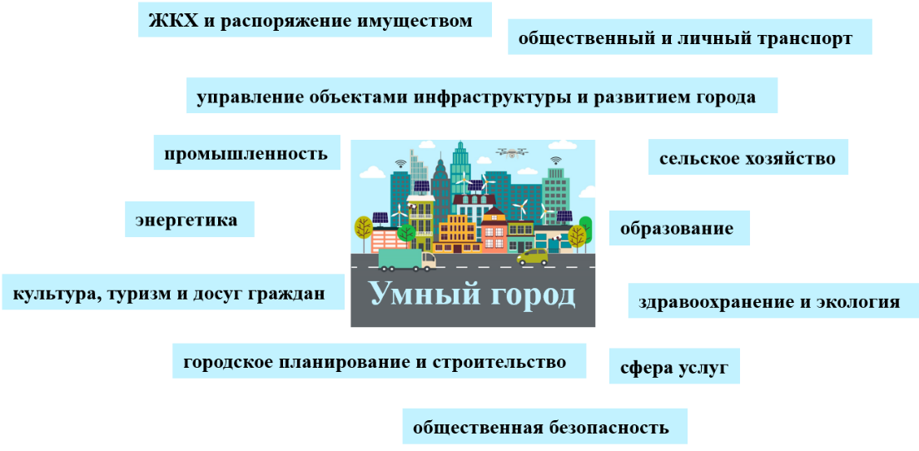
Рисунок 1 – Направления развития «умного города»

Развитие направлений приводит к формированию элементов «умного города». Элементы «умного города» представлены на рисунке 2.
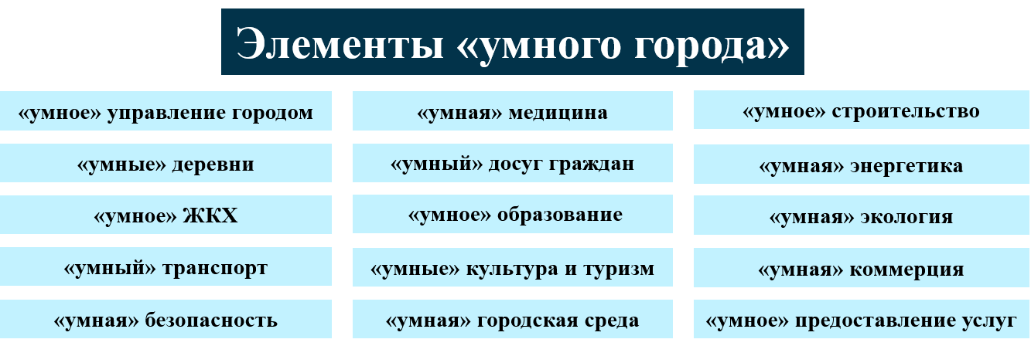
Рисунок 2 – Элементы «умного города»

Элементы «умного города» тесно взаимосвязаны между собой и формируют экосистему «умного города».
Экосистема «умного города» функционирует в рамках единой городской системы. Экосистема «умного города» представлена на рисунке 3.

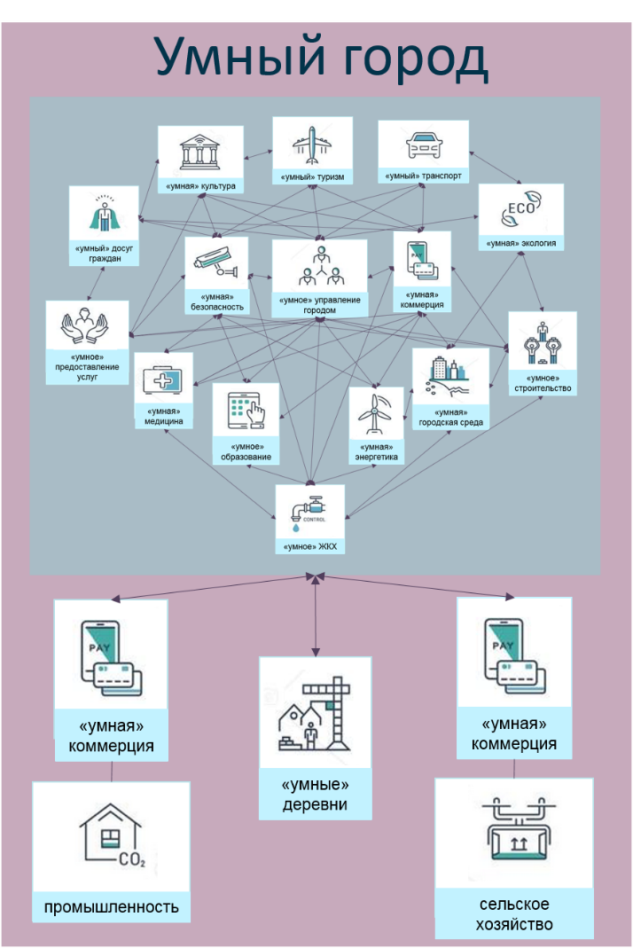

Рисунок 3 – Экосистема «умного города»

2. Механизм действий для цифровой трансформации на городском уровне
- Жизненный цикл «умного города».
- Основные этапы внедрения «умного города».
- Цифровая платформа «умного города».
- Практика использования соцсетей и СМИ для вовлечения граждан в решение местных проблем управления.

Если говорить про системные подходы к реализации проекта «умный город» (в широком смысле), то нередко ответственные за их реализацию со старта сразу сталкиваются с одной и той же проблемой: технологий и проектов (сервисов на их основе) множество, а финансовых ресурсов на все сразу не хватает. Соответственно встает резонный управленческий вопрос - как понять, что из технологий и проектов действительно важно и нужно для города, а что можно (а по технологическим причинам и нужно) отложить на следующий год или несколько лет? Как показывает анализ международного опыта, самый простой и достаточно действенный способ - спросить у жителей данного города. Если мы декларируем, что под созданием «Умного города», мы подразумеваем инновационный город, использующий цифровые технологии для повышения уровня жизни граждан, то вполне логичным видится и подход, когда непосредственно у граждан и нужно спросить, чего в настоящее время им не хватает в городе, и какие сферы, на их взгляд, нуждаются в улучшении и первичной цифровой трансформации.
Как показывает анализ международной практики, зачастую мнение экспертов о приоритетности проектов и мнения граждан имеют очень существенные (порой диаметральные) расхождения. Сугубо административный либо экспертный отбор и реализация проектов в рамках «Умного города», по завершению реализации проекта (проектов) имеет шансы на отторжение с точки зрения ожидаемого уровня вовлечения населения в его использование в повседневной жизнедеятельности. В этой связи принимая решение об отборе тех или иных проектов или направлений для цифровой трансформации на основе мнения горожан уже на старте реализации «Умного города» граждане вовлекаются в процессы управления городом, что позволяет проводить цифровую трансформацию именно тех направлений, изменения по которым ожидает население, дает возможность получить живой отклик и необходимую поддержку населения для внедрения иных мероприятий и инноваций в рамках концепции «умный город».
На текущий момент нет однозначного ответа или готового рецепта, какие технологии составляют базовый набор концепции «Умного города», какие относятся к нему, а какие нет. Следует внедрять в практику возможные варианты трансфера технологий, а также не стоит бояться заимствовать наиболее успешные подходы, проекты и механизмы у других городов или даже стран-соседей. Тем более граждане, будучи за границей и попробовавшие те или иные цифровые сервисы или услуги, сами зачастую просят местные власти или отраслевые министерства внедрить аналогичное решение в своем городе. Поэтому не редко вопрос выбора технологий и проектов стоит лишь в грамотном отборе и применении готовых решений с учетом особенностей конкретной административно-территориальной единицы и потребностей местного населения.
«Умный город» изначально создается не на пустом месте и не может быть завершен окончательно, поэтому его жизненный цикл можно описать как постоянное развитие.
Выстраивание логической архитектуры умного города необходимо для того, чтобы в итоге сервис, который получает житель города, эффективно работал.
Архитектура «Умного города» – это принципиальная организация системы, воплощенная в её элементах, их взаимоотношениях друг с другом и со средой (модель сервисов, возможных взаимодействий и используемых технологий между информационными системами умного города), реализуемых функциях и задачах, а также принципы, направляющие её проектирование и развитие. Включает четыре уровня.

Уровень 1: Инфраструктура, предоставляющая базис для функционирования «Умного города»:
- телекоммуникационная инфраструктура: сети телекоммуникаций РУП «Белтелеком», других операторов электросвязи, локальные сети различной принадлежности;
- физическая инфраструктура: объекты для реализации определенного типа функциональности (серверы, хранилища данных, вычислительные ресурсы, IoT платформы, датчики, исполнительные устройства, и т.п.);
- информационная инфраструктура: локальные озера данных (первичные данные конкретного направления), репозиторий актуальных данных, архив данных, репозиторий нормативно-справочной информации, информационные каталоги, инструменты управления данными и пр.

Уровень 2. Обеспечение функционирования «Умного города» (сервисы, направленные на сопровождение деятельности и контроль сроков и качества работы по предоставлению городских услуг):
- сервисы ядра «умного города»: общая интеграционная шина, управления непрерывностью, кибербезопасности, авторизации пользователей, журналирования событий, управления порталами, конструктор электронных сервисов и набор шаблонов, сервисы управления бизнес-процессами системы, механизмы контейнеризации и оркестрации микросервисов, поиска и обновления данных, поддержки информационных ресурсов и пр.;
- общесистемные сервисы: аналитика, справочно-поисковые, биллинг, рейтинги, нотификации, картографии, библиотека готовых сервисов, поддержки стратегического планирования и развития «умного города» как системы, контроль исполнения задач и предоставления услуг;
- прикладные сервисы: для государства, бизнес-сообщества и граждан:
- ERP администрации;
- сайты исполкомов;
- электронного участия граждан и электронной демократии: опросы, голосования, инициативы;
- общегородские сервисы (медицина, ИТС, ЖКХ, безопасность, соцподдержка, экология, туризм);
- общедоступные данные, деловые сервисы коммерческих и иных структур, сервисы общественных организаций и пр.;
- контроль исполнения услуги: обратная связь от заинтересованных сторон, а также внутренний контроль за исполнением услуги и финансами;
- получения государственных услуг;
- электронное образование;
- сервисы для получения экстренной помощи и для жалоб: сервисы контроля жителей за состоянием общественных пространств, получения городских услуг, обращения при чрезвычайных ситуациях.

Уровень 3. Каналы «Умного города»:
- единый портал «умного города»;
- ведомственные, региональные и иные частные порталы доступа к услугам «умного города»;
- мобильные приложения;
- внешние сервисы и платформы различной принадлежности, интегрированные в «умный город» или взаимодействующие с ним;
- IoT и иные специализированные системы (платформы), реализующие отдельные направления в рамках «умного города».

Уровень 4. Пользователи «Умного города» (администрация, население, бизнес-сообщество, гости и туристы) и процедуры их доступа к услугам (идентификация, аутентификация, анализ запросов и степени их удовлетворения).

Процесс внедрения «Умного города» состоит из 7 этапов:
- формирование координационного центра «Умного города» и информирование и подключение заинтересованных сторон;
- обследование населенного пункта (административно-территориальной единицы) на предмет необходимых преобразований и готовности к их проведению и внедрению;
- адаптация типовой концепции под определенный город с разработкой дорожной карты, в которой определены конкретные проекты по выбранным в качестве приоритетных направлениям, сроки реализации, ответственные исполнители и ожидаемые результаты;
- разработанная концепция и дорожная карта представляются общественности, экспертам и государственным органам для обсуждения, оценки и согласования с последующим утверждением документа руководителем города (административно-территориальной единицы);
- планирование выделения средств на финансирование проектов дорожной карты, при необходимости включение проектов в государственные и иные виды программ;
- формирование условий для интеграции проектов в жизнь города (административно-территориальной единицы).
- По результатам внедрения и производится разработка плана перспективного (стратегического) развития «Умного города» и дорожной карты его развития на следующий год (интервал планирования).

В рамках этапов решаются следующие задачи:
Этап 1. Формирование координационного центра «Умного города» из специалистов местной исполнительной власти и представителей заинтересованных сторон. Состав определяется руководителем местного исполнительного комитета и должен включать специалистов в областях: организационной, правовой, экономической, архитектуры и строительства, телекоммуникационной, ИКТ, СМИ, правоохранительной и др. С членами координационного центра проводятся занятия по повышению уровня компетенций в сфере «умного города». Дальнейшие действия осуществляются координационным советом с привлечением (по необходимости) специалистов.
Информирование граждан производится через местные СМИ и другими доступными способами, направлено на формирование у жителей АТЕ системы мнений по вопросам:
- основные понятия (термины и определения, компоненты), субъекты, элементы, цели и задачи «Умного города»;
- основные направления решений «Умного города»;
- основные виды сервисов и предоставляемые услуги (на примере мирового опыта и каталога «умных решений»), принципы взаимодействия заинтересованных сторон с решениями «Умного города» и органами власти;
- социальные и экономические эффекты от внедрения «Умного города»; примеры реализации «Умного города» в Республике Беларусь и других странах;
- перспективы развития «Умного города».
Для специалистов местных органов власти, руководителей организаций (предприятий) всех форм собственности и иных лиц, которые планируют принимать участие в реализации проектов «умного города» дополнительно проводится информирование по вопросам:
- стратегические цели развития «Умного города»;
- механизм действий для реализации концепции «Умного города»
- роль, место и задачи, области компетенции членов координационного центра «Умного города»;
- системные принципы организации «Умного города», роль и место цифровой платформы, принципы взаимодействия различных «Умного города» в рамках единой системы;
- основные проблемы при реализации «Умного города» и пути их преодоления, роль и место различных организаций;
- инфокоммуникационные и цифровые технологии как основа для повышения условий жизни населения, улучшения условий ведения бизнеса и управления административно-территориальными единицами;
- информационное обеспечение «Умного города», включая актуализацию геопространственных данных, оперативный сбор и обработку текущей информации, поддержку нормативно-справочной информации, активное взаимодействие с гражданами и бизнес-сообществом;
- государственная поддержка и регулирование процесса реализации «умного города»;
- вовлечение заинтересованных сторон в процесс принятия решений по развитию территорий, экономики, формированию комфортной среды;
- источники финансирования проектов «Умного города», основные социальные и экономические эффекты, способы монетизации результатов;
- возможности организаций и предприятий Республики Беларусь по научно-технической и методической поддержке процесса внедрения и сопровождения «умного города».

Этап 2. Обследование АТЕ включает сбор, обобщение и анализ данных:
- параметров и характеристик АТЕ в целом и основных объектов (геопространственных, экономических, социальных, технических);
- мнения граждан, бизнес-сообщества и специалистов местной администрации о целесообразности и важности направлений и конкретных проектов «умного города»;
- об уровне компетенций руководящих работников, специалистов и активистов из числа горожан, которые будут принимать участие в реализации проектов «умного города»;
- готовности телекоммуникационной инфраструктуры АТЕ к внедрению концепции «умного города».
Результатом обследования является обобщенная характеристика АТЕ, содержащая сведения о предпочтениях граждан, бизнес-сообщества и органов местной власти в части «умных решений», рекомендации о повышении компетенций отдельных специалистов (групп) и о необходимых мерах по развитию телекоммуникационной инфраструктуры.

Этап 3. На основе собранных данных об особенностях АТЕ выявляются перспективные «точки роста», производится адаптация типовой концепции под конкретный АТЕ.
Дорожная карта формируется исходя из сведений о предпочтениях населения, бизнес-сообщества и органов местной власти в части «умных решений», предлагаемых готовых вариантов «умных решений» в каталоге, наличия поставщиков «умных решений», требуемых и возможных сроках реализации, планируемых этапах внедрения, имеющихся и перспективных источниках финансирования.

Этап 4. Разработанные концепция и дорожная карта представляются общественности, экспертам и государственным органам для обсуждения. По результатам обсуждения, с учетом выдвинутых замечаний и предложений производится корректировка документов. В случае положительной оценки экспертами и согласования с отраслями и ведомствами в части реализации отраслевых «умных решений» производится последующее утверждение концепции и дорожной карта руководителем АТЕ.

Этап 5. Планирование выделения средств на финансирование проектов дорожной карты, при необходимости включение проектов в государственные и иные виды программ.

Этап 6. Формирование условий для интеграции проектов в жизнь города (административно-территориальной единицы).

Этап 7. После внедрения «умного города» в течение одного года членами координационного центра производится анализ полученных результатов, достигнутых социальных и экономических эффектов, выявляются имеющиеся проблемы и определяются пути их разрешения. Результаты анализа являются основой для разработки плана перспективного (стратегического) развития «умного города», а также дорожной карты его развития на следующий год (интервал планирования).

Примечание: Этапы 5 и 6. Проводятся совместно членами координационного центра и местной администрацией в рамках своих полномочий.

Как и любая другая сложная организационно-техническая система, «умный город» не может быть реализован один раз и навсегда. Он всегда находится в постоянном развитии. Планирование и организация его развития это одна из основных функций координационного центра, выполняемая при активном взаимодействии с населением. Только активное участие населения, бизнес-сообщества и специалистов администрации в проекте «умного города» позволит создать комфортные условия и максимально раскрыть весь потенциал АТЕ.

Подход к реализации проектов «Дорожных карт» показан на рисунке 4.

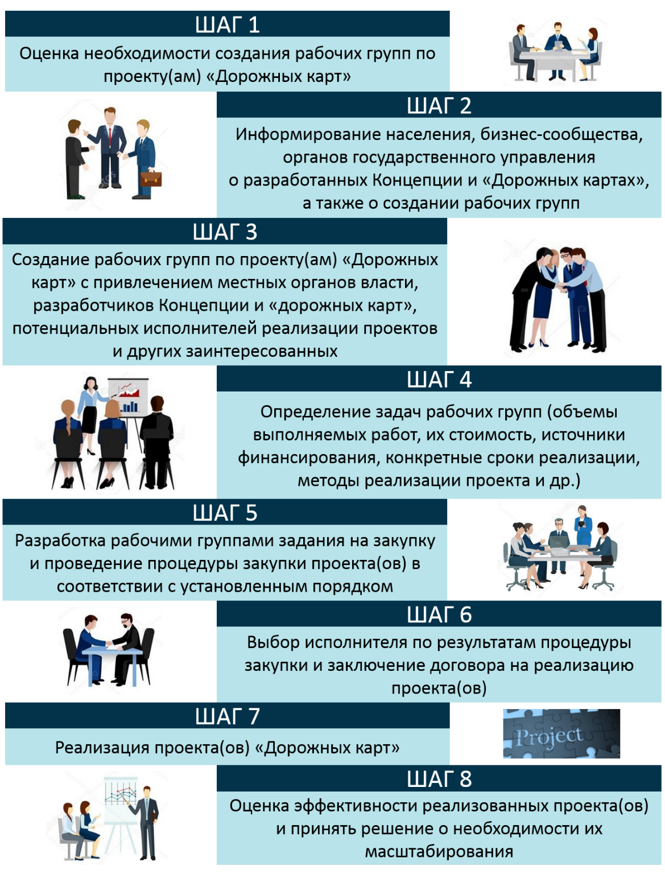

Рисунок 4 – Подход к реализации проектов «Дорожных карт»
Реализация проектов должна включать следующие мероприятия:
- разработка и запуск в эксплуатацию цифровых платформ для отдельных компонентов интегрированной информационной системы регионального управления;
- создание баз данных и информационных ресурсов для создания единого информационного пространства для управления АТЕ;
- создание цифровых сетей по отдельным отраслям экономики района (промышленность, сельское хозяйство, транспорт, торговля, обслуживание населения);
- разработка справочников, каталогов программного обеспечения и принятие их на уровне нормативно-правовых актов района для дальнейшего освоения цифровых технологий.
- разработка и принятие региональных нормативно-правовых документов по развитию цифровых технологий в АТЕ, необходимых для устойчивого внедрения и применения цифровых технологий.

Перечень уже готовых проектов, доступных для внедрения должен быть доступен в «витрине цифровых проектов», реализация которой запланирована в рамках мероприятия №3 согласно Приложению 2 к Государственной программе «Цифровое развитие Беларуси» на 2021–2025 годы на 2022г. До разработки указанной «витрины цифровых проектов» с подобными проектами можно ознакомиться на сайте ОАО «Гипросвязь».

В целях снижения стоимости и ускорения процессов внедрения «Умного города» на всей территории Республики Беларусь предполагается унификация основы, в качестве которой будет использована типовая цифровая платформа.
В общем понимании «Цифровая платформа» – система средств, поддерживающая использование цифровых процессов, ресурсов и сервисов значительным количеством субъектов цифровой экосистемы и обеспечивающая возможность их бесшовного взаимодействия.
Платформа «умный город (регион)» – единая информационная система, построенная на основе цифровых технологий, объединяет различные функциональные модули и группы пользователей по таким направлениям, как безопасность, управление ресурсами и услугами, вовлечение горожан, управление и развитие человеческого капитала.
Платформа предназначена для:
- реализации платформенных решений на региональном уровне;
цифровизации регионального управления, информационного взаимодействия населения, бизнеса и органов местного управления, республиканских органов государственного управления, обеспечивающей автоматизацию связанных процессов и повышающей эффективность решения конкретных задач в различных отраслях социально-экономической сферы региона или муниципалитета;
- эффективного объединения республиканских, отраслевых и региональных информационных систем (ресурсов) на уровне региона (города), обеспечивающего представление на базе платформы разноплановых данных в различных разрезах и размещение на ней прикладных цифровых сервисов, предназначенных для перевода в цифровой вид конкретные взаимодействия органов власти, бизнеса и жителей.
Внутренний контур платформы является информационно-аналитической системой управления регионом (городом), доступен как в формате веб-портала, так и в формате мобильного приложения, предназначен для использования уполномоченными сотрудниками администрации и подчиненных организаций в соответствии со следующим функционалом:
- решение аналитических задач социально-экономического и общественно-политического развития путем комплексной оценки ситуации, расчёта сводных и рейтинговых аналитических оценок;
- контроль исполнения поручений руководства, планов и программ, включая оценку достижения целевых показателей, оценку эффективности и результативности исполнения поручений, ведения государственных и региональных программ и планов;
- формирование перечня ключевых показателей эффективности в соответствии с должностными полномочиями и персонализированное информирование уполномоченных лиц о значениях и динамике указанных показателей;
- управление информационными потоками и визуализацией данных;
- оценка текущего состояния и прогнозирование динамики социально-экономических показателей развития области в региональном и отраслевом разрезах;
- оценка влияния государственных и региональных программ и планов на значения социально-экономических показателей состояния региона;
- оценка сбалансированности и ресурсообеспеченности региональных программ и планов;
- оценка «социального настроения» по результатам анализа электронных СМИ, социальных сетей и иных электронных информационных ресурсов;
- взаимодействие уполномоченных лиц в рамках сценариев решения аналитических и управленческих задач;
- обеспечение качественной экспертизы в интересах лиц, принимающих решения;
- консолидацию на базе платформы знаний об объектах государственного управления.
Внешний контур платформы доступен пользователям, как в формате веб-портала, так и в формате мобильного приложения, предназначен для открытого общественного использования гражданами, предоставляя информационные и бытовые сервисы:
- прием, обработка и ответ на сообщения граждан по темам ЖКХ, городской среды, строительства, организации транспортного обслуживания, безопасности, экологии и другим направлениям развития города/экономики и среды;
- сбор, оценка и проведение опросов по инициативам, предложенным пользователями платформы;
- публичное размещение планов по градостроительным вопросам, приоритетам благоустройства, важным городским (региональным) проектам с обеспечением возможности внесения гражданами комментариев и предложений;
- проведение голосования граждан по решению вопросов городского развития;
- создание сообществ исходя из интересов пользователей, подключение активного городского сообщества, волонтерство; оценка и рейтингование пользователей, сообществ и поданных ими инициатив на основе данных об активности;
- предоставление информации о региональных (городских) учреждениях, организациях объектов торговли, спорта, культуры и туризма, возможность заказа предоставляемых ими услуг (запись на прием к врачу, оплата школьного питания, бронирование столиков, оплата билетов, доставка еды и т.д.), оценка и рейтингование организаций и их работников на основе качества оказываемых услуг;
- информирование в интерактивной форме жителей и гостей города (региона) о туристических и культурных объектах и событиях с возможностью обеспечения навигации между ключевыми объектами, выбора маршрута для прогулок, прослушивания аудиогида, размещения оценок и комментариев по посещенным объектам и событиям;
- отображение на карте информации о проведении ремонтных работ на инженерных сетях, участках дорожной сети, об изменении маршрутов городского транспорта, отключениях коммунальных услуг, планов благоустройства и иной информации.
Служебные подсистемы платформы:
- Подсистема интеграции – обеспечивает интеграционные взаимодействие сервисов и подсистем платформы между собой, платформы с внешними информационными системами (ресурсами) по единым правилам и форматам;
- Подсистема «Единое хранилище данных» – специально-организованная база данных, предназначенная для накопления актуальных цифровых данных, получаемых из разнородных источников с помощью различных механизмов (извлечение из БД смежных систем (ресурсов), получение через специальные сервисы и т.п.);
- Подсистема нормативно-справочной информации – обеспечение хранения и управления единой для всех подсистем и сервисов нормативной и справочной информацией; загрузка и конвертация справочных данных их внешних систем и ресурсов;
- Подсистема аутентификации и администрирования – обеспечение единой точки идентификация и аутентификация пользователей, в том числе с возможностью использования учетных записей ЕСИФЮЛ, социальных сетей и подключаемых в платформу систем, управления их ролями и правами доступа;
- Геоинформационная подсистема – отображение пространственной и атрибутивной информации по выбранным показателям и объектам на карте, взаимодействие с внешними геоинформационными системами.
- Взаимодействие платформы с внешними информационными системами (ресурсами):
- Общегосударственная автоматизированная информационная система;
- Белорусская интегрированная сервисно-расчетная система, Единая система идентификации физических и юридических лиц;
- IoT-платформы: Унифицированная система управления, контроля и учета информации инженерных систем интеллектуальных зданий; Программно-аппаратный комплекс «SMART-платформа», интеллектуальные транспортные системы.
- Национальный портал открытых данных, Портал рейтинговой оценки качества оказания услуг организациями Республики Беларусь, Портал городского хозяйства «Моя Республика».
- Отраслевые цифровые платформы, включая Централизованная система здравоохранения; Республиканская информационно-образовательная среда, Цифровая платформа управления социально-экономическим развитием, Национальный геопортал и т.д.
- Иные государственные информационные системы и ресурсы.

Разработка типовой цифровой платформы «умного города» ожидается в 2022г. Предварительная версия ее архитектуры показана на рисунке 5.

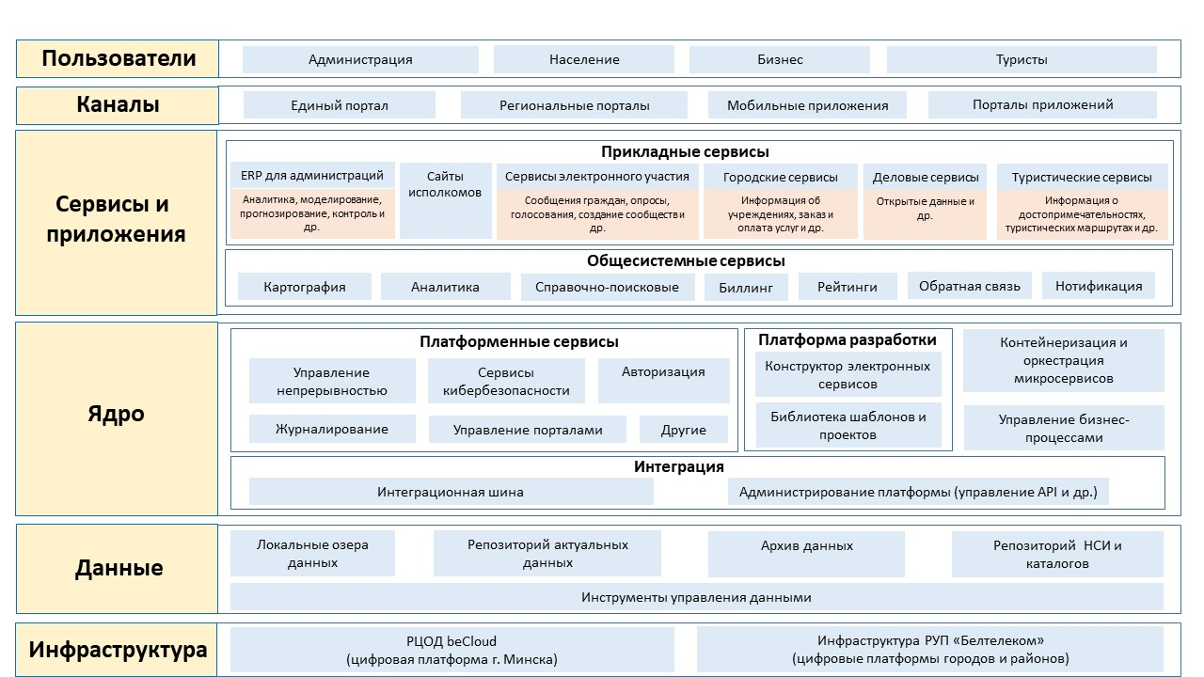

Рисунок 5 – Архитектура типовой цифровой платформы «умного города»

3. Инфокоммуникационные и цифровые технологии как основа для повышения условий жизни, улучшения условий ведения бизнеса и управления административно-территориальными единицами
- Применяемые технологии.
- Влияние «умного города» на условия жизни.
- Влияние «умного города» на условия ведения бизнеса.
- Влияние «умного города» на условия управления АТЕ.

В контексте цифровой трансформации на городском уровне организация взаимодействия ряда локальных сервисов на городском уровне и организация на их основе новых форм взаимодействия населения, бизнеса и государства по сути и есть суть процесса по созданию «Умного города».
По своей практической ценности, концепция или программа «умный город» охватывает все стороны жизни и должна обеспечивать создание комфортной городской среды для каждого человека.
Важная ценность цифровых технологий – экономия времени, доступность услуг в любом удобном месте и с любых доступных горожанину устройств.
Говоря про «умный город», мы подразумеваем инновационный город, использующий цифровые технологии для повышения уровня жизни, эффективности деятельности и оказания услуг в городе, а также развития конкурентоспособности при обеспечении удовлетворения потребностей настоящего и будущих поколений.

Влияние «умного города» на условия жизни.
Рост взаимодействия потребителей и поставщиков услуг на основе цифровых технологий (краудсорсинг, улучшение цифровых данных и др.) приводит к тому, что общество все активнее вовлекается в разработку государственной политики и принятие решений по социально значимым проблемам. Цифровая трансформация и развитие концепции «Государство-как-Платформа» способствуют появлению новых форм гражданства (виртуальное, цифровое гражданство). Идентифицируя себя на государственной платформе с помощью своего «цифрового двойника», человек получает возможность использовать цифровые сервисы. Перевод процессов взаимодействия компаний, граждан в цифровую среду способствует повышению их прозрачности. В таблице 1 представлена цифровая составляющая качества жизни населения.

Таблица 1 – Цифровая составляющая качества жизни населения
Признаки | Объективная (материально-техническая) составляющая | Субъективная составляющая
Первичная цифровизация | - доступ населения к интернету и мобильным устройствам;  - оснащенность компьютерами, мобильными устройствами и другими гаджетами; | - активность (интенсивность) использования ИКТ;  - характер обращения в сети интернет;  - социальные цифровые практики; - мотивация;  - цифровые компетенции;
Вторичная цифровизация | - наличие (доступность) программных продуктов, цифровых сервисов и платформ | - навыки пользования программными продуктами, цифровыми сервисами, платформами;
Социальный цифровой эффект, влияющий на КЖН | - обеспечение доступа к цифровой инфраструктуре, цифровым платформам, позволяющее использовать цифровые товары и услуги. | - экономический и социальный комфорт (удовлетворение) за счет использования цифровых технологий.

Технологические тренды, которые используются в развитии «Умного города»:
- большие данные и предактивная аналитика (Big Data) – системы, которые находят широкое применение в государственном управлении, на производстве, в медицине (особенного, когда мы говорим про персонифицированную медицину), на транспорте, в сфере ЖКХ. Город генерирует огромное количество данных (т.н. Big Data) которые в настоящее время просто накапливаются, но в перспективе могут и должны быть качественно задействованы в целях повышения эффективности государственного управления, оптимизации расходов, выявления аномалий и отклонений, создания новых услуг с их использованием;
- технологии виртуальной реальности (VR/ARMR) – новые способы организации взаимодействия человека с цифровым и реальным миром посредством существующих инструментов. Активное применение данных технологий ожидается в образовании, медицине, туристической сфере;
- развитие сетей связи нового поколения (xPON, 5G) – базовая инфраструктура для формирования и развития единого информационного пространства. Новые технологии обладают качественно новыми технологическими параметрами (высокие скорости, большое количество обслуживаемых устройств, низкие задержки сигнала, энергоэффективность и прочее), позволяют устранить имеющиеся технические ограничения. Сегодня данные технологии пользуются спросом в основном на потребительском уровне (высокоскоростной доступ в Интернет), однако в совокупности, набор указанных параметров создают технологическую основу для внедрения и развития новых сервисов и услуг (Интернет-вещей, дистанционные сервисы, умный автомобили, цифровая промышленность и прочее);
- Интернет-вещей (IoT) – локальные или городские сети физических объектов, оснащенных датчиками с поддержкой современных ИКТ-технологий для взаимодействия друг с другом и внешней средой. По сути, это отельная концепция в рамках общей концепции «умный городов», отдельные компоненты которой уже используются в разных сферах (транспорт, ЖКХ, здравоохранение и прочие). Повсеместное распространение и объединение данных компонентов в единые технологические платформы позволит развивать глубокую аналитику данных, полученных с таких устройств, вывести на новый технологический уровень вопросы автоматизации процессов эксплуатации и управления городской инфраструктурой;
- блокчейн и криптовалюты – коммуникации в цифровых городах будут происходить (и происходят) не только между людьми, но и между информационными системами и сервисами, автоматами и роботами. Внедрение токенов (единица учета, которая используются для отображения баланса цифровых активов, фактически представляет собой записью в регистре, распределенную в блокчейн-цепочке) делает возможным транзакции внутри этих сетей. Причем речь идет не просто о технологическом взаимодействии между отдельными компонентами для поддержания их работоспособности, а о создании и функционировании потребительских сервисов и услуг (например, производить автоматические расчеты на разных стадиях оказания услуг);
- компьютерное моделирование, 3D сканирование и печать – технологии создания цифровых копий или цифровых двойников от отдельных компонентов, до капитальных строений и городов в целом. Данные технологии могут активно применяться в градостроительстве, ЖКХ и иных сферах государственного управления;
- технологии дистанционной авторизации и безопасности – активное развитие технологий дистанционного подтверждения личности граждан для получения доступа к электронным сервисам и услугам «Умного города», совершения с использованием ЭЦП и e-ID карт юридически значимых действий, и соответственно технологии обеспечения защиты получаемых персональных данных граждан, иных данных, хранящихся в государственных информационных системах. Это укрупненные группы технологий, которые в настоящее время демонстрируют наибольшие перспективы в части построения «Умных городов».
В Республике Беларусь в разных отраслях в том или ином виде отдельные из перечисленных технологий в настоящее время находятся на стадии внедрения, а какие-то уже и активно используются. Например:
- компоненты концепции интернета-вещей (IoT) во многих городах используются в ЖКХ в системах дистанционного мониторинга и съема показаний с приборов учета потребляемых жилищно-коммунальных услуг (электричество, горячее и холодное водоснабжение, тепло);
- технологии виртуальной и дополненной реальности (VR/AR) используются в образовании, а также промышленности, например, при обучении и подготовке персонала для эксплуатации, технического обслуживания и ремонта сложного технологического оборудования (предварительное обучение необходимым навыкам на базе электронных моделей или цифровых двойников технологического оборудования);
- компоненты компьютерное моделирование и BIM-технологии используются в проектировании, гражданском строительстве и позволяют создавать цифровые двойники жилых зданий и инженерной инфраструктуры в них, повышая эффективность работ по планированию и выполнению техническому обслуживанию зданий и сооружений.
Выбор и внедрение новых технологий происходит по нескольким факторам и с одной стороны продиктован необходимостью повышения экономической эффективности существующих процессов и снижения их стоимости, повышения конкурентоспособности, что в большей степени характерно для бизнес сектора, с другой – вопросами повышения качества и удобства использования предоставляемых сервисов и услуг, что в большей степени характерно для сектора B2C и G2C т.е. при работе с конечными потребителями.
При этом, несомненно, нельзя сказать, что указанный перечень технологий закрыт или исчерпывающий, он может свободно расширяться и видоизменяться с течением времени или в зависимости от потребности в конкретном секторе экономики либо конкретной АТЕ. Несмотря на единое общее, выбор и применение конкретных технологий и решений в каждом городе должно учитывать свои нюансы и специфику.
Однако, суть построения «умного города» не в бессистемном внедрении современных информационно-коммуникационных и инноваций ради инноваций. При построении концепции и выборе модели развития «умного города» «идти» необходимо немного от другого. Еще на этапе формирования концепций и программных документов необходимо понимать – что на базе тех или иных технологий можно создавать и как это влияет на улучшение жизни конкретного субъекта отношений.
Формы взаимодействия поставщиков и потребителей услуг представлены на рисунке 6.
Как уже отмечалось – сами технологии лишь базовый инструмент. Для рядового гражданина они представляют интерес лишь тогда, когда превращаются в конкретные прикладные сервисы и услуги, которые так или иначе влияют на его повседневную жизнь, улучшая его повседневный быт и окружающую среду.
В этой связи, чем более ясное понимание каждой конкретной задачи и ее конечной цели (ожидаемого результата), тем выше шанс что технологии под задачу будут выбраны наиболее оптимально, а сам сервис либо электронная услуга (как конечный результат), в конечном итоге будет пользоваться спросом со стороны граждан.
Таким образом, если говорить про инфокоммуникационные и цифровые технологии, как основу для повышения условий жизни населения, улучшения условий ведения бизнеса и управления городом, то технологий и проектов, непосредственным образом положительно влияющих на данные параметры, большое количество. В рамках выступления с учетом международного опыта обозначены системные направления, которые с использованием ИКТ-технологий могут быть эффективно трансформированы на благо общества и государства и которые непосредственным образом влияют на качество жизни, ведения бизнеса и государственного управления в целом.

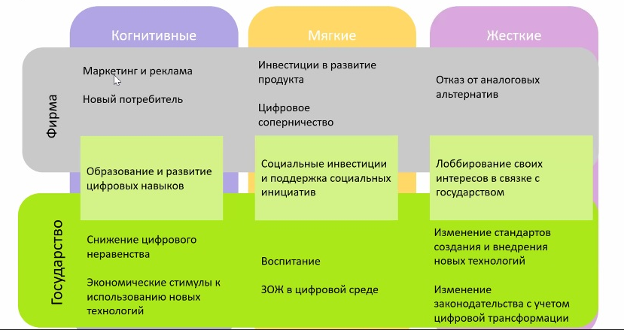

Рисунок 6 – Формы взаимодействия поставщиков и потребителей услуг.

Эффекты от внедрения платформы «умный город (регион)».
Экономические:
- эффективное планирование и оптимизация расходов бюджетных средств на поддержание и развитие (региональной) городской инфраструктуры;
- сокращение текущих затрат на внедрение и эксплуатацию информационных систем и сервисов в регионах (городах) за счет использования унифицированных интегрированных решений;
- создание условий для развития субъектов малого и среднего предпринимательства, являющихся основными поставщиками и пользователями сервисов платформы.
Социальные:
- рост удовлетворенности горожан от качества среды обитания;
- возможность вовлечения в обсуждение и решение вопросов развития региона (города).
Управленческие:
- рост производительности труда административных работников;
- повышение управляемости процессов и проектов;
- рост привлекательности региона (города).

Применение новых технологий в городском управлении имеет прямое влияние на качество жизни горожан. Технологии умных городов позволяют собирать и агрегировать данные, анализ которых покажет, насколько эффективно функционирует система оказания городских услуг, где ее слабые места, как можно перераспределить ресурсы и настроить процессы.
Процессы становятся быстрее: интеграция городских платформ друг в друга, создание единой системы управления данными ведет к оптимизации городских процессов, системы перестают дублироваться, увеличивается количество и качество данных, на основе которых принимаются управленческие решения. Оптимизация достигается путем объединения различных элементов и участников в единую интерактивную интеллектуальную систему.
Процессы и принятие решений становятся прозрачнее: возможность платформ предоставлять открытые качественные данные в конвертируемых форматах, например, через подключение к ним по API, позволяют получать на систематической основе доступ к данным. А значит, у всех заинтересованных сторон появляется возможность осуществлять актуальную отраслевую и кросс-отраслевую аналитику.
Проекты становятся эффективнее: контроль процессов получения услуг и принятия решений позволяет экономнее расходовать средства. У города появляется возможность прогнозировать развитие ситуаций и поведение отдельных объектов физической инфраструктуры технических систем и социальных конгломераций – а также города в целом как глобальной распределенной многоуровневой системы. Становится возможным повышать эффективность городской системы управления и качество жизни в городе ускоренными темпами, формируя тем самым для человека очевидные преимущества жизни в таком городе.
Процесс взаимодействия города с горожанами становится взаимовыгодным: суть вовлечения граждан в процесс управления – это повышение и разделение ответственности за все те мероприятия, которые происходят в городе: облагораживание территорий, модернизация общественных пространств и транспортных систем.

4. Возможные источники финансирования для реализации проектов
- Экономические аспекты внедрения «умного города» в целом
- Финансирование общесистемных элементов «умного города»
- Финансирование и монетизация отдельных проектов
- Взаимосвязь экономических и социальных эффектов «умного города»

4.1. Экономические аспекты внедрения «умного города» в целом
Современному технологическому укладу присуща цифровизация. Для каждой страны развитие цифровой экономики – необходимая мера, которая позволит обеспечить конкурентоспособность на мировом рынке [1], тем более, что вопросы цифрового суверенитета приобретают все большую актуальность [2].
Цифровая платформа – обеспеченная высокими технологиями бизнес-модель, которая создает стоимость, облегчая обмены между двумя или большим числом взаимозависимых групп участников [3]. Платформы включают в себя единый набор компонентов (оборудование, программное обеспечение и обслуживающие модули с заданной архитектурой) и правил (стандарты, протоколы, политики и контракты с правами и обязанностями), используемых во взаимодействии. Главная черта цифровых платформ – их зависимость от данных [4].
Одной из наиболее характерных черт многосторонних платформ является “ненейтральность структуры цен” (или ценовая дискриминация для представителей разных ее сторон), которая позволяет платформе влиять на количество заключающихся на ней сделок с помощью установления разных цен для участников [5]. По своему принципу все модели ценообразования на многосторонних платформах выстраиваются на основе применения двух тарификационных составляющих, используемых в отношении пользователей обслуживаемых платформой сторон в разных возможных комбинациях: модель freemium (доступ к платформе для клиентов часто бывает бесплатным независимо от того, приняли ли они решение о покупке), комбинация фиксированной цены пользования платформой по подписке и принципа «оплата по мере необходимости». Модели ценообразования на многосторонних платформах основываются на применении различных сочетаний цен членства и использования, и ценовой дискриминации в отношении различных групп агентов, которая позволяет организовывать механизмы перекрестного субсидирования (рисунок 7) в рамках структуры тарификации платформы [6].
Ключевое правило настройки структуры цен состоит в следующем: сторона, создающая относительно более сильный положительный внешний эффект, должна субсидироваться за счет другой стороны [7].
В бизнес-моделях создания цифрового контента величина платы за трансакцию, как правило, непосредственно привязана к количеству совершенных с ним действий. Например, в модели создания онлайн-рекламы продукт (целевая реклама) рассматривается как товар. Потребители, даже при бесплатном подключении к платформе, платят за пользование ею своим временем, затрачиваемым на просмотр рекламы, а рекламодатели оплачивают платформе эти просмотры в денежной форме. Рекламодатели платят платформе за контакт с пользователями (просмотр баннеров, рекламных роликов или переход на сайт рекламодателей), и стоимость контакта может различаться в зависимости от того, как именно он происходит: это может быть переход на сайт рекламодателя, действие на сайте и совершение покупки [7].
В модели цифровой подписки потребителям обеспечивается доступ к цифровому контенту по подписке или за разовую плату, а автору владелец платформы выплачивает роялти [7].
Выбор самих моделей и их специфических особенностей, в свою очередь, обусловлен целым рядом факторов. В первую очередь, к таковым могут быть отнесены критерии рынка обслуживаемого рассматриваемой многосторонней платформой: показатель гомогенности или гетерогенности продукта, реализация которого осуществляется посредством платформы; число связанных между собой групп агентов рынка, одновременно потребляющих создаваемый или предлагаемый платформой продукт; текущий уровень конкуренции и положение платформы на данном рынке, ее доля рынка и рыночная власть: является ли рынок монопольным, олигопольным (и какая модель олигополии наиболее подходит для описания рассматриваемого случая) или рынок характеризуется совершенной конкуренцией, в том числе обеспечиваемой и традиционными «односторонними» компаниями, а не только конкурирующими платформами. Число связанных между собой групп агентов, обслуживаемых платформой, а также эластичности спроса или предложения этих групп являются основными критериями при определении структуры цен и разработке ценовых стратегий платформы, поскольку именно они определяют возможность и эффективность применения перекрестного субсидирования для достижения оптимального равновесия с точки зрения прибыльности платформы или (и) обеспечения общественного благополучия [6].

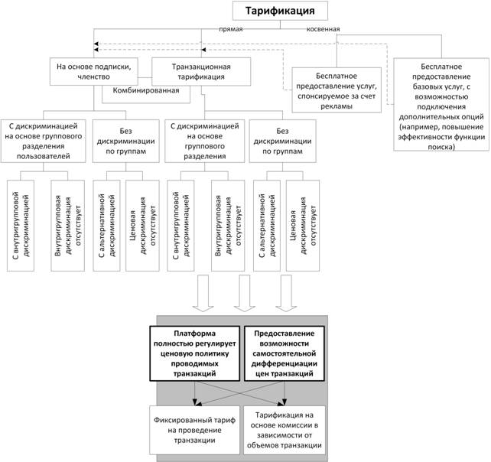
Рисунок 7 – Принципы тарификации на многосторонних платформах
Модели извлечения прибыли на многосторонних платформах часто выстраиваются именно на процессе производимого поиска: за счет предложения дополнительных платных сервисов, а не на последующих за ним транзакциях. Использование подобных моделей, одним из примеров которого, в том числе, является рекламная модель, может подразумевать искусственное занижение поисковых возможностей системы платформы. Действительно, традиционно считается, что на самом фундаментальном уровне существование рыночных посредников, к которым относятся и многосторонние платформы, обусловлено тем, что они позволяют сократить объемы поисково-транзакционных издержек между сторонами, которые они обслуживают, и что они являются тем более ценными, чем более значительная экономия средств достигается за счет их использования [6].
Оплата на платформах взимается двумя основными способами [5]:
1) только с одной стороны;
2) полная оплата с одной стороны и предоставление скидки другой стороне. Если, к примеру, сторона B (покупатели) извлекает бóльший внешний эффект относительно стороны S (продавцы), то стороне B платформа должна назначать более высокую плату или вовсе освободить от платежей сторону S. Каким бы ни был конкретный формат платежа, принципиально важно, чтобы субсидируемой стороной стала S, а стороной издержек – B.
Монетизация платформ осуществляется через различные типы тарификации разных сторон. Стратегии и способы монетизации платформ представлены в таблицах 2 и 3.
Одним из существенных факторов развития сетевых эффектов на цифровых платформах является использование различных политик сложного дифференцированного ценообразования, осуществляемого в основном посредством цифровых технологий (включая анализ больших данных и искусственный интеллект) [8, 9].

Таблица 2 – Стратегии монетизации цифровых платформ
Модель | Характеристики
Бесплатная | Платформа предлагает бесплатные услуги, монетизация осуществляется за счет доставки рекламного контента (Facebook, Yandex Маркет)
Условно бесплатная | Платформа предлагает бесплатные услуги в базовой версии, пользователь платит за расширенный функционал (Yandex Музыка)
Взимание комиссии | Взимание комиссии за пользование (транзакции) платформой (eBay, Uber)
Оплата доступа | Плата за доступ к информации на платформе (Science Direct, электронные СМИ)
Дифференцированная оплата доступа | Предоставление льгот для отдельных категорий участников платформ, во взаимодействии с которыми заинтересованы другие участники, вносящие полную стоимость оплаты (сайты знакомств)

В бизнес-моделях создания цифрового контента величина платы за трансакцию, как правило, непосредственно привязана к количеству совершенных с ним действий. Например, в модели создания онлайн-рекламы продукт (целевая реклама) рассматривается как товар. Потребители, даже при бесплатном подключении к платформе, платят за пользование ею своим временем, затрачиваемым на просмотр рекламы, а рекламодатели оплачивают платформе эти просмотры в денежной форме. “Рекламодатели платят платформе за контакт с пользователями (просмотр баннеров, рекламных роликов или переход на сайт рекламодателей), и стоимость контакта может различаться в зависимости от того, как именно он происходит: это может быть переход на сайт рекламодателя, действие на сайте и совершение покупкиˮ [7].

Таблица 3 – Способы монетизации сетевого внешнего эффекта
Способ | Платформы
Плата за трансакцию (фиксированная сумма или % от цены) | Uber, eBay, Airbnb
Плата за доступ (в том числе регистрационный взнос) | Dribble
Плата за увеличение доступа (в том числе за наиболее заметное размещение рекламных объявлений) | Google, Yelp, Twitter
Плата за курирование (повышение объема и качества информации об объекте сделки) | Skillshare

Также необходимо учитывать, что различные модели монетизации подходят разным собственникам активов. Для каждой группы участников определяются свои варианты монетизации.

Таблица 4 – Стоимостная модели для разных собственников активов [10-11]
Собственник | Модель | Описание
Бюджетная сфера | Финансирование платежей | Полученные платежи соответствуют согласованным суммам затрат (включая финансовые), что позволяет полностью покрыть расходы и согласованные доходы
Бюджетная сфера | Оплата доступа | Полученные платежи, которые связаны с производительностью оператора частного сектора и доступностью услуги / актива в соответствии с согласованными стандартами производительности
Бюджетная сфера | Savings sharing | Некоторые услуги принесут сбережения государственному сектору. Если эти сбережения поддаются количественной оценке и подотчетности, они могут генерировать бюджет для финансирования соответствующих активов / услуг.
Бюджетная сфера | Непрямые выплаты, скрытая плата | Государственный сектор производит платежи частному сектору в зависимости от использования услуги / актива. В некоторых случаях могут применяться регулярные платежи, чтобы снизить риск
Бюджетная сфера и третья сторона | Взимание платы лишь в случае пользования | Плата за услуги взимается с пользователей на периодической основе или по принципу «по мере использования», в зависимости от предпочтений клиента. Можно забрать через биллинговую систему мобильного оператора
Бюджетная сфера и третья сторона | Подписка | Пользователь платит фиксированную сумму за услугу независимо от уровня использования
Третья сторона | Размещение рекламных материалов | Потоки доходов генерируются за счет продажи рекламы на площадях активов, а не от отдельных пользователей. Это позволяет поставщикам услуг предоставлять пользователям услуги бесплатно (или недорого). Пример: киоски Wi-Fi в Нью-Йорке предоставляют бесплатную услугу, оплачиваемую доходом от рекламы.
Третья сторона | Плата за пользование | Пользователи напрямую платят за услуги (например, дорожные сборы). Это, как правило, более рискованно, чем платежи государственного сектора из-за прямого риска.
Третья сторона | Дифференциальный тариф | Государственный сектор собирает доходы от государства и использует их для оплаты частного сектора за определенные услуги / активы (например, производство электроэнергии / коммунальные услуги)

Прямое финансирование: это модель, в которой государственный сектор предоставляет полученные платежи, которые соответствуют согласованным суммам затрат (включая финансирование), что позволяет полностью покрыть расходы и согласованные доходы. Подобные модели используются в структурах государственно-частного партнерства на основе доступности.
Сборы / сборы с пользователей: в этой модели пользователи (третьи стороны) платят за услуги напрямую, например, через дорожные сборы. Это более рискованно, чем платежи государственного сектора из-за неопределенности предварительной количественной оценки платежей. В некоторых случаях более высокий риск может быть компенсирован гарантиями.
Непрямое получение дохода: здесь доход генерируется от дополнительных услуг, разрешенных поставщиком актива, например, за счет доходов от рекламы. В этом примере потоки доходов генерируются за счет продажи рекламного места в активе. Киоски Wi-Fi в Нью-Йорке, которые за счет доходов от рекламы предоставляют пользователям бесплатные услуги [12]. Варианты распределения для ГЧП представлены на рисунке 8.
Платформы способствуют увеличению прямых и перекрестных сетевых внешних эффектов с целью их монетизации. Многие платформы, изначально возникшие на базе прямых сетевых внешних эффектов, впоследствии начали ориентироваться и на перекрестные сетевые внешние эффекты [5].
Одним из наиболее важных для деятельности многосторонних платформ перекрестных сетевых внешних эффектов является увеличение спроса одной из сторон на пользование многосторонней платформой при увеличении количества пользователей другой из сторон. Данное явление одновременного набора критической массы агентов на разных сторонах платформы для обеспечения возможности взаимодействия и обмена между ними называют дилеммой «курицы или яйца» [8]. Стратегии создания трафика на платформе представлены в таблице 5.

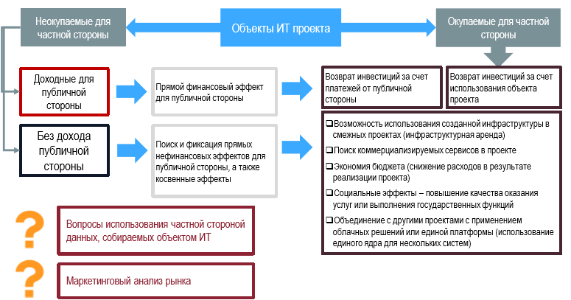

Рисунок 8 – Роль сетевых эффектов в моделировании проекта

Таблица 5 – Стратегии создания трафика на платформе
Название | Цель | Платформы
Стратегия “Следуй за белым кроликом” | Создание платформы на базе известной компании | Amazon Marketplace
Контрейлерная стратегия | Подключение к базе участников другой платформы со своим продуктом | YouTube
Стратегия посева | Создание продукта, ценного хотя бы для одной комбинации групп участников с целью привлечения других групп, заинтересованных во взаимодействии с ними | Android
Стратегия ориентации на ключевого участника | Привлечение на платформу ключевого участника, в котором заинтересованы другие | Xbox, PlayStation, Wii, ориентированные на Electronic Arts
Превращение односторонней стратегии в многостороннюю | Распространение односторонней стратегии на многосторонний рынок | OpenTable
Стратегия привлечения производителей | Привлечение производителей, стимулирующих своих потребителей к участию в платформе | Udemy и другие образовательные платформы
Стратегия большого взрыва | Использование традиционных маркетинговых инструментов для быстрого привлечения внимания к новой платформе | Twitter
Стратегия микрорынка | Создание платформы для узкого круга участников с последующим распространением на широкие массы | Facebook

Для решения проблемы «курицы или яйца» цифровыми платформами используются различные комбинации и модификации следующих стратегий [8]:
- стратегии «прицеп», ориентирующейся на привлечение пользователей с других платформ путем подключения к их инфраструктуре и пользовательским сетям;
- стратегии «следуй за кроликом», предполагающей формирование пользовательских сетей различных типов экономических агентов изначально в рамках неплатформенного бизнеса или иной деятельности с последующим привлечением этих пользователей на платформенные проекты;
- стратегии «посев», способствующей привлечению пользователей хотя бы одной стороны платформы путем создания ценности для них с расчетом на автоматическое присоединение пользователей другой стороны, заинтересованных во взаимодействии с пользователями первой стороны;
- стратегии «шатёр», опирающейся на формирование ценности и привлечение определенной ключевой группы пользователей, а также на поддержание интереса к осуществлению их деятельности в рамках платформ;
- стратегии «одна сторона», ориентирующейся на создание продуктов и услуг для определенной группы пользователей с последующим созданием платформенного бизнеса для агентов других типов;
- стратегии «евангелизм производителя», направленной на привлечение производителей, способных привлечь за собой потребителей;
- стратегии «применение большого взрыва», подразумевающей применение традиционных стратегий «проталкивания» для привлечения пользователей к осуществлению деятельности в рамках платформ;
- стратегии «микрорынок», основанной на формировании насыщенного микрорынка с высокой связностью агентов между собой и последующем его масштабировании в рамках платформ.
В частности, в таблице 6 отражены возможные подходы к использованию стратегии «прицеп».
Информация или данные — краеугольный камень платформенной экономики. Сама архитектура платформ строится ради извлечения данных, их хранения, обработки и анализа. Зачастую платформа специально проектируется под эти нужды [13]. Платформа – это система бизнес-процессов, каждый из которых обеспечивает дальнейший ход информационного потока с его одновременной обработкой. Информация на входе также ценна, как и информация на выходе, так как оба потока составляют базис платформенной модели [1]. Капиталом при информационном капитализме являются данные. Современное «компьютерное посредничество» на базе технологий больших данных позволяет вести всегда и везде запись информации о каждой транзакции, что делает экономику более прозрачной [14].

Таблица 6– Подходы к использованию стратегии «прицеп»
Подход | Описание | Примеры
Прямой импорт | Использование прямых сетевых интерфейсов для пользователей со сторонних платформ | Вход на платформы с помощью аккаунтов на других платформах, например Facebook или Google
Бизнес аффилиация | Привлечение платформой новых пользователей, выступая в роли дочерней или зависимой компании сторонних платформ | Встроенный Google-поиск на Yahoo!  Видео-инструменты Youtube на My Space  Игры Zynga в Facebook  Платежные сервисы Paypal на eBay
Стратегическое переманивание | Переманивание пользователей с других платформ без предварительных соглашений | Реклама домов для аренды с платформы Craigslist в целях привлечения арендаторов
Трансформация бизнес-модели | Расширение или переход на новую бизнес-модель на базе имеющейся пользовательской сети | Расширение OpenTable от программного обеспечения по управлению ресторанами до платформы бронирования столиков

Источники входящих данных [14]:
1. Данные, получаемые из опосредованных компьютером экономических трансакций: ERP, CRM, и т. д.
2. Корпоративные и государственные базы данных, в том числе связанные с банками, кредитными рейтинговыми агентствами, авиакомпаниями, налоговыми данными, операциями в области здравоохранения, кредитными картами, страховыми, фармацевтическими и телекоммуникационными компаниями и многими другими.
3. Интернет вещей — данные, получаемые с помощью миллиардов датчиков, встраиваемых во всё большее количество объектов и мест: радары, беспилотные летательные аппараты, самоуправляемые автомобили, smart dust — «умные» наночастицы, «умные» устройства для дома и т. д.
4. Частные и государственные камеры наблюдения, включая всё — от смартфонов до спутников, от Street View до Google Earth поставляют данные гетерогенного транссемиотического характера.
5. Нерыночные виды деятельности. Бизнес при информационном капитализме по-современному криминальный: как правило, никто не спрашивает разрешения ни об извлечении данных (они в «свободном доступе»), ни о предоставлении информации потенциальному клиенту. Выясняется, что нарушаются то права интеллектуальной собственности, то право на личную жизнь [14].
Источники 1 и 2 соответствуют традиционным данным, фигурирующим в экономической статистике, но они не составляют сегодня решающей доли в мировом информационном обороте [14]. Источники 3-5 соответствуют информационным технологиям, автоматически осуществляет поиск, сбор и хранение данных, их обработку, поиск пользователей — возможных клиентов, доставку им информации, учёт активности и расчёт с заказчиками, другими словами превращаются в инструмент извлечения прибыли непосредственно из информационных процессов.
Что касается информации «на выходе», то используются известные технические и математические инструменты [14]. Однако существуют разногласия о праве собственности на «выходные» данные. Среди одной группы бытует мнение, что данные, накопленные вследствие, например, сохранения цифровых запросов потребителей или, шире, всех «цифровых следов» на платформе должны рассматриваться как труд пользователей цифровых платформ и, следовательно, владельцы цифровых сервисов не имеют исключительных прав на эти данные [15]. Другая точка зрения состоит в том, что данные в интернете не стоят ничего, но пройдя сквозь алгоритмы больших данных приобретают потребительские свойства информации, возможно интересной рекламодателям [14]. Аргументация против состоит в следующем: онлайн-потребители не предоставляют данные в полезной для платформы форме; платформы на основе технологий аналитики BigData сами формируют массивы знаний о предпочтениях пользователей и тем самым создают добавленную стоимость [15].
Чем больше у кого-то данных, тем больше различных возможностей их использования. Переход к цифровой коммуникации сделал такую регистрацию чрезвычайно простой, а «эпидемиологическое принуждение» сняло многие социальные барьеры для массированного сбора данных о деятельности человека [16]. Вместе с тем, как отмечает ЮНКТАД, «владение огромными объемами данных может иметь ценность только при наличии аналитической способности преобразовывать их в информацию и знания», однако аналитическая функция не предусмотрена на уровне типовой платформы умный город, что означает, что преимуществами повышения добавленной стоимости в цепочке создания ценности данных будет обладать иной владелец республиканского уровня [4].
Большие данные демонстрируют основное свойство информационных технологий — добавление стоимости данным [14].
Варианты монетизации агрегированных данных владельцем данных (Srnicek N, 2016, Platform Capitalism):
1) Данные пользователей платформы могут быть использованы для предоставления адресных рекламных услуг (например, «Гугл», «Фейсбук»).
2) Данные интернета вещей и датчиков могут использоваться для содействия инновациям и повышения эффективности цепочек поставок (например, «Катерпиллар», «Роллс-Ройс»).
3) Платформы электронной торговли могут использовать данные, полученные ими от продавцов и покупателей, для предоставления более качественных услуг или повышения платы за использование платформ (например, «Ибей», «Джумия», «Амазон»).
4) подписка.
Сбор данных зависит от мощнейшей инфраструктуры, владельцами которой становятся корпорации, организованные по платформенному признаку [16]. Одним из способов монетизации для компаний является продажа или сдача в аренду в качестве услуги инфраструктуры или программных средств, необходимые для работы в экономике, основанной на данных (Srnicek N, 2016, Platform Capitalism). Выделяется пять типов платформ по способу монетизации: рекламные (Google, Facebook), облачные (Amazon), промышленные (GE), продуктовые (Spotify), бережливые (Uber) [13].
Сегодня вся надстройка цифровой экономики, получившая импульс за счет пандемии коронавируса, строится вокруг задачи извлечения регистрации, хранения, обработки и использования данных, которые превращаются по сути в особый тип сырья и могут выполнять целый ряд важных функций [16]. Повсеместное внедрение цифровых технологий, в том числе цифровизация промышленности и государственных органов, внедрение сетей 5G, формирует императив обеспечения безопасности и устойчивости всей цифровой критической инфраструктуры. Без решения этой задачи цифровизация может оказаться строительством «дома на песке» [2].
4.2. Финансирование общесистемных элементов «умного города»
В соответствии с технологической стратегией, концепция «умного города» в Беларуси будет представлена типовой платформой с единым центром аналитики на республиканском уровне.
Общесистемные элементы приведены в таблице 7:

Таблица 7 – Технологическая модель платформы как бизнес-модели и вопросы собственности с дополнениями
Основа | Облачные сервисы | Владельцы платформы
Акселератор | Открытое и многоразовое программное обеспечение | Операторы (владельцы) платформы
Обеспечение, цифровое взаимодействие | API архитектура, интерфейс взаимодействия между сайтом клиента и сервера | Провайдер
Мощный стимул (двигатель), цифровой регент | Развитие мобильных платформ, мобильные платформы разработок | Разработчики, цифровые партнеры, рекламодатели
Среда, бизнес-модели в реальном времени | Интернет вещей | Независимые пользователи (потребители, поставщики и т.д.)
Миниатюрность | Независимость и портативность программного обеспечения | Разработчики, цифровые партнеры

В терминах институциональной экономики предложено рассматривать цифровые платформы как посреднический институт нового поколения [17], одним из критериев является наличие эффекта в виде снижения транзакционных издержек при взаимодействии различных участников платформы – по сравнению с тем же взаимодействием без платформы. Платформа, как экономическая категория обладает следующими свойствами [3]:
– бизнес-модель, спроектированную исключительно на использовании современного программного обеспечения, позволяющей в новом цифровом формате обеспечивать рыночные обмены;
– элемент (инструмент, аппаратное или программное решение, инфраструктура) функционирования инфокоммуникационной технологической системы, обеспечивающей обмен данными между владельцами и пользователями;
– технико-технологический базис, обеспечивающий реализацию современных решений;
– интеграционные решения, основанные на реализации принципа «платформенности», что в целом позволяет реализовать идею «рыночной площади» в виртуальной среде.
Платформа как бизнес-модель изучается в рамках отраслевой экономики с целью оценки, каким образом платформы в качестве самостоятельных рынков обслуживают трансакции между различными группами потребителей и как функционирует конкуренция платформ под действием сетевых эффектов [18].
Платформа как бизнес-модель представляет собой сеть создания стоимости. Сети создания стоимости – устойчивые группы формально независимых компаний, сложившиеся на основе объединения взаимодополняемых видов деятельности по разработке, созданию и доведению продукта до потребителя
Платформа как бизнес-модель представляет собой «технологическую бизнес-модели (рисунок 9), которая облегчает обмены между двумя или более взаимозависимыми группами потребителей онлайн» [15].

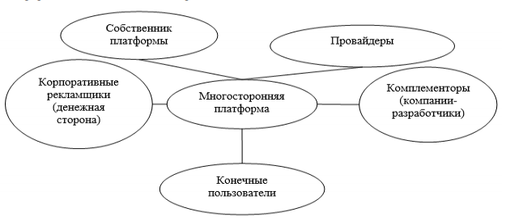

Рисунок 9 – Типовые стороны платформы

Выделяют 3 основные группы [19]:
1) Владельцы: создают дизайн и конструируют платформы, контролируют интеллектуальную собственность и формулируют правила работы и взаимодействия в своей системе. От владельцев зависит управление отношениями с пользователями и партнерами, которые призваны создавать дополнительную ценность основному продукту или решению.
2) Цифровые партнеры: сотрудничают с владельцами, разрабатывая и внедряя на платформе дополнительные продукты и сервисы через использование механизма API. Открытые программные интерфейсы являются основой построения цифровой экосистемы, обеспечивая ее целостность и связывая элементы как внутри цифровой платформы сервис-провайдера, так и снаружи. API-протокол обеспечивает реализацию двух основных свойств платформенной бизнес-модели — модульности и возможности запуска любых цифровых сервисов на ее основе.
3) Производители и поставщики: выступают в качестве продавцов, напрямую предлагая товары потребителям платформ, которые используются ими как виртуальные рынки.
Существуют и другие классификации. Например, выделяют четыре основных типа платформенных акторов: владельцев (собственников) платформы, менеджеров (провайдеров), комплементоров (разработчиков ядра и периферийных элементов платформы) и конечных независимых пользователей (потребителей, поставщиков и др.) [17].
В качестве компонентов сетевых платформ выступают аппаратное обеспечение, программное обеспечение и сервисы, которые объединяются на основе некоторой архитектуры (сегодня это, как правило, один или несколько центров обработки данных). Архитектура сетевых платформ зависит от размера платформ. Крупные платформы стратегически нацелены на использование сети собственных дата-центров, основная особенность которых заключается в геокластеризации. Одновременно средние и малые платформы могут арендовать облачные инфраструктуры типа информация-как-услуга у крупных платформ, например, у Amazon [20].
Также в многосторонних платформах выделяют три специфические ролевые группы: провайдеров платформ, спонсоров платформ и поставщиков компонентов платформ [20]. В рамках платформенной экономики существует, по крайней мере, три различные модели платформ, которые различаются в зависимости от того, кто владеет активом и, кто устанавливает цены и другие условия: децентрализованная, централизованная и гибридная модели.
Существуют различные типы контроля (владения) платформами. Платформы могут иметь одного провайдера (проприетарная форма владения, или закрытая платформа, как правило, с одним спонсором/провайдером). В спонсируемых одним спонсором платформах спонсор может одновременно выступать и единственным провайдером платформы. Ряд многосторонних платформ существует и развивается за счет коллективных усилий многих провайдеров, поставщиков компонентов, правительственных регуляторов, организаций по формированию и реализации сетевых стандартов, все увеличивающегося числа пользователей и пр. Такой платформой в самом широком смысле является Интернет. Примером коллективно спонсируемой МП выступает Visa, в состав спонсоров которой входит более 21 тыс. банков [20].
В двусторонних и многосторонних платформах различные провайдеры платформы могут обслуживать разные стороны или группы пользователей. Примером также может служить МП Visa, в которой две стороны обслуживаются разными провайдерами: держатели карт — банками-эмитентами, а продавцы — банками-эквайерами. Очевидно, что платформы могут различаться также по открытости/закрытости для тех или иных сторон платформы [20].
Платформы фиксируют и новое свойство процесса управления в цифровом мире, когда управление связано не с двумя, а как минимум с шестью участниками: объект и субъект управления, их цифровые профили и распределённые базы данных [3].
Как подчеркивают Роше и Тироль, «собственники или спонсоры платформы… должны разрешить вопросы, связанные со знаменитой “проблемой курицы и яйца“, и осторожно “принять на борт обе стороны”». В этой связи функционирование платформы, реализующее ее ценовую политику, можно проиллюстрировать на схеме, в соответствии с правилом, которое состоит в том, что та сторона, которая создает относительно более сильный положительный внешний эффект, должна субсидироваться [7]. Традиционный подход к сетевым рынкам трактует ценовую политику сетевых компаний как ценовую дискриминацию, где множественность тарифов сочетается с разными вариантами платы за доступ к сети [18].
Для определения ценности цифровых благ (например, программного обеспечения), которые разрабатываются и продаются на платформе разработчика, решающее значение имеет установление долей рабочего времени, стран и количества работников (среди которых могут преобладать независимые подрядчики и фрилансеры), вовлеченных в его производство, а также сумм, выплаченных, как правило, международной корпорацией за выполненную работу в качестве зарплаты. Такой практики придерживается, в частности, корпорация Microsoft [7].
Очевидно, что в платформенных программных продуктах с открытым кодом заинтересованы те, кто своими действиями готовы их модифицировать с целью получения прибыли, ожидаемое значение которой определяется как разница между ожидаемой выручкой и ожидаемыми издержками. К последним могут быть отнесены: заработная плата программистов, затраты на расходные материалы, плата за обслуживание оборудования и т.п. При этом издержки нередко оказываются достаточно велики [7].
С развитием технологии и увеличением спроса на услуги по обработке и предоставлению информации в сжатом и удобном для сравнения виде в последнее время стали все более распространенными так называемые информационные агрегаторы – один из подвидов платформ, которые за счет предоставления услуг по обработке и систематизации информации выступают посредниками и объединяют “участников на многосторонних рынках” [16].
В целом, эволюционная классификация цифровых платформ выглядит следующим образом [9]:
1) Формирующие цифровую среду для разработки и реализации прикладных программно-аппаратных решений (Android OS, iOS, Intel x86)
2) Обеспечивающие коммуникационную инфраструктуру и доставку контента пользователям (Telegram, ЭРАГЛОНАСС, GPS и др.)
3) Формирующие цифровую инфраструктуру рынка, позволяющую реализовать инновационные бизнес-модели (Alibaba, eBay, Amazon)
4) Формирующие цифровую инфраструктуру рынка и осуществляющие управление пользователями на основе результатов обработки больших данных – агрегаторы (Uber, Yandex Такси)
5) Монополия на цифровую инфраструктуру рынка.
Платформа как элемент (инструмент, аппаратное или программное решение, инфраструктура) функционирования инфокоммуникационной технологической системы, обеспечивающей обмен данными между владельцами и пользователями
Речь идет об облачных сервисах, концепции «все что угодно как услуга». К элементам рынка облачных сервисов относятся: Облачные услуги бизнес-процессов (BPaaS), Облачные услуги инфраструктуры приложений (PaaS), Прикладные облачные услуги и облачные приложения (SaaS), Облачные услуги администрирования и безопасности, Облачные услуги инфраструктуры систем (IaaS). В модели «Облачные услуги инфраструктуры» под термином «платформа» понимаются операционные системы, системы управления базами данных, средства разработки и отладки программ и др., размещенные на сервере провайдера сервиса. Количество потребляемых вычислительных ресурсов при этом динамически меняется в соответствии с потребностями пользователей [21].
Облачные услуги инфраструктуры систем. Пользователю предоставляются в аренду вычислительные ресурсы или иные мощности – память, каналы передачи данных и др. [21].
Платформа как технико-технологический базис, обеспечивающий реализацию современных решений.
Промышленный дизайн (инженерный подход) рассматривает продуктовые платформы в качестве технологических структур, которые помогают фирмам генерировать продуктовые инновации [18].
Появление и прогрессирование сетей следующего поколения сопровождается высокой скоростью передачи контента любого формата. Рынки сетевых благ (среди которых телефония, программное обеспечение, услуги теле- и радиокомпаний, банковские услуги, логистика, интернет-услуги) по факту формируют единый разветвленный информационно-коммуникационный сектор и не являются более самостоятельными сегментами [18].
Платформы могут связывать потребности с ресурсами (поставщиков продуктов услуг с потребителями и т. п.) посредством различных форматов взаимодействия: «людей-с-людьми», «людей-с-машинами», «машин-с-машинами» [17]. Большие данные образуются путём сбора малых данных из опосредованных компьютером действий и высказываний людей, участвующих в информационном процессе [14].
В свете того, что в Беларуси реализуется типовая платформа «умный город», неясно, каким образом будет осуществляться взаимодействие разных профильных органов власти. Можно предположить 3 варианта взаимоотношений, исходя из классификации платформ на инструментальную, инфраструктурную, прикладную.
Категорию «умный город» рассмотрим через модель «цифровое государство».
Транзакции [22]:
- Финансовые: налоговые сборы, другие платежи, бюджетные расходы на всех уровнях;
- Информационные: обмен данными внутри органов исполнительной власти и между ними, обработка больших массивов данных;
- Коммуникационные: трансляция обществу решений законодательной и исполнительной власти. Обратная связь от граждан и бизнеса к государству;
- Реализация гражданами избирательного права. Формирование «социальной заявки», определяющей востребованные гражданами действия государства во внутренней и внешней политике;
- «Единое окно»: онлайн-формат доступа граждан и бизнеса к государственным услугам.
Цифровые технологии – наиболее эффективный инструмент управления транзакциями. Единая прозрачная система управления движением государственных финансов позволит значительно упростить работу исполнительной власти, в режиме реального времени отслеживать ситуацию с собираемостью налогов и исполнением бюджетов, даст возможность сосредоточиться на задачах стратегического управления. Ключевую роль будут играть рост скорости проведения транзакций (прежде всего, за счет смарт-контрактов и доверенного цифрового пространства) и эффективная, прозрачная обратная связь от общества к государству [22].
Финансирование проектов блока транзакций осуществляется в рамках платформенного ценообразования и уже было описано. Необходимо отметить только, что данная модель попадает под определение модели ГЧП «люди прежде всего» [23]. Ключевое отличие описывается в 10 принципах, обеспечивающих «ценность для людей» [10].
Мобильность [22]:
- Горизонтальная: использование цифровых технологий может свести к минимуму расходы граждан, связанные с переездом на работу в другой город и регион. В стратегическом плане такая мобильность рабочей силы – важное преимущество;
- Дистанционная занятость: для многих отраслей использование дистанционной работы – возможность сосредоточить на одном проекте усилия специалистов, живущих в самых разных районах страны.
- Гибкая промышленность: цифровые технологии значительно упрощают инженерные и конструкторские задачи по организации производства, способствуют снижению инвестиций. Так, например, автоматически управляемый внутризаводской транспорт позволяет организовать сборочный конвейер в помещении практически любой конфигурации. Ранее для этого требовались огромные специальные цеха, вытянутые «в линию». Использование технологий быстрого прототипирования с помощью 3D печати снижает требования к инвестициям в производство, ускоряет запуск новых изделий.
Вопросы финансирования блока мобильность относятся к вопросам финансирования предпринимательского сектора через развитие инфраструктуры рынка облачных сервисов, а не платформ.
Кибербезопасность [22]:
- Защита данных, паролей и прав доступа – комплексная задача, решаемая как с использованием программных средств, инструментов контроля доступа, в том числе с использованием биометрических технологий, путем формирования доверительного цифрового пространства с использование блокчейн-технологий. Важно, что в цифровом государстве доступ к персональным данным граждан должен находиться под особой защитой;
- Развитие общественной безопасности с использованием нового поколения цифровых технологий: уличный мониторинг со сбором и анализом данных в единой сети, возможность быстрого вызова аварийных служб или полиции. Частью государственной политики может стать поддержка использования моментальных сетевых структур граждан: например, человек с сердечным приступом может получить моментальную помощь от проходившего мимо врача: кардиобраслет скидывает сигнал тревоги в интернет вещей, а затем система автоматически оповещает всех окружающих о возникшей проблеме.
Вопросы финансирования блока кибербезопасность относятся к вопросам финансирования критически важной инфраструктуры. Исследователи сравнивают рынок систем кибербезопасности с рынком вооружений. Соответственно, «решения о технологическом партнёрстве принимаются на суверенном уровне по принципу «свой – чужой», продажи производятся системами, а не компонентами, имплементация предполагает высокий уровень доверия с локализацией части технологий и формирует долгосрочное политическое влияние» [2].
Инфраструктура [22]:
- Логистическая: информация о транспортных и пассажирских потоках, выявление узких мест, перспективное планирование развития дорожной сети, аэропортов и др.
- Городская: онлайн мониторинг состояния коммунальных сетей, дорожного покрытия и др. Использование такого подхода позволяет отказаться от планово-предупредительных ремонтов в пользу ремонтов «по фактическому состоянию», что обеспечивает значительную экономию средств. Контроль за общественным транспортом и пробками. Накопление и анализ «больших данных». Ожидаемый результат – оптимизация городской транспортной сети, снижение аварийности. Экологический мониторинг – мощный инструмент повышения качества жизни горожан.
- Связь: высокоскоростной мобильный интернет – основа для внедрения многих наиболее перспективных цифровых технологий;
- Социальная: возможность онлайн-записи в школы, детские сады, медицинские учреждения. Мониторинг загруженности и эффективности их работы, выявление и расшивка «узких мест». Рейтинги учебных заведений, возможность выстраивания отношений между работодателями и учебными учреждениями.
В настоящее время существует множество моделей финансирования инфраструктурных проектов, варьирующихся от государственного финансирования до частного и их всевозможных комбинаций. Правительство может решить передать риск частному сектору в случаях, когда частный сектор обладает конкретным опытом, которого нет у правительства, или для того, чтобы добиться большего количества инноваций с помощью модели закупок частного сектора. Для городских властей в развивающихся странах разработка бизнес-модели поможет им решить, кто будет платить за услуги инфраструктурного проекта, а кто возьмет на себя связанные риски (рисунок 10).

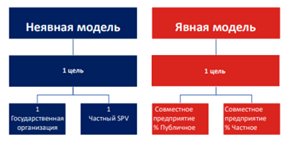

Рисунок 10 – Примеры ГЧП на благо людей

Если государственный сектор принимает на себя риск, он, как правило, платит за создание и эксплуатацию услуги и получает прибыль в виде экономии и/или большей эффективности, создаваемой проектом. Варианты представлены в таблице 8.

Таблица 8 – Плюсы, минусы и практика применения инфраструктурного партнерства в России [28]
Типы форм | Плюсы | Минусы | Статистика / Пример
Концессионные соглашения, где объектом является «классическая» инфраструктура | ✚ большая правовая защищенность для бизнеса  ✚ гибкая настройка платежных механизмов и гарантий со стороны концедента  ✚ возможность привлечения проектного финансирования | ⎯ сохранение права собственности на объект за концедентом  ⎯ более сложная и долгая процедура подготовки и запуска проекта  ⎯ обязательная целевая эксплуатация объекта (сложности с правым структурированием) | • СКБДД – 12 проектов  • «Платон» – 1 проект  • Остановки - 2 проекта  • Светофоры – 2 проекта  • Освещение – 7 проектов Создание и эксплуатация системы взимания платы «Платон» в целях взимания платы в счет возмещения вреда, причиняемого автомобильным дорогам 12тонниками
Концессионные соглашения, где объектом является IT-инфраструктура |  |  | Концессионное соглашение в отношении создания базы данных и программного обеспечения для хранения, поиска и обработки информации о выявленных объектах недвижимости и земельных участках, отсутствующих (не принятых к учету) в налоговых органа, находящихся на территории г.о. Красногорск Московской области
Соглашения о ГЧП / МЧП в отношении объектов IT | ✚те же плюсы что и для концессионного соглашения ✚возможность осуществления ЧП только тех.эксплуатации ✚возможность сохранения права собственности на объекта за ЧП | ⎯ более сложная и долгая процедура подготовки и запуска проекта даже по сравнению с концессий  ⎯ ограничения по использованию «платы за доступность» как платежного механизма | Создание системы цифровой маркировки и прослеживания (мониторинга) оборота товаров (общий объем инвестиционных обязательств частного партнера – 220 млрд руб.)

Варианты цифровых концессий, предлагаемых в России в соответствии с ее законодательством представлены на рисунке 11.

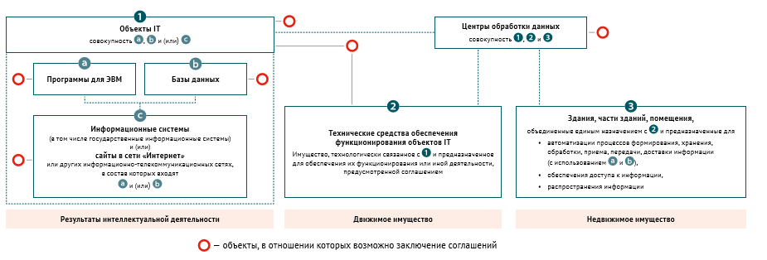
Рисунок 11 – В отношении каких объектов возможно заключение «цифровых» концессий и ГЧП

Подводя итог, можно представить общую схему финансирования умного города, без применения к конкретным подсистемам, как модель смешанного финансирования, означающую сочетание межгосударственного (международного), государственного и частного финансирования, которое может включать, а может и не включать форму субсидии и/или грантов. Модель смешанного финансирования отличается от ГЧП наличием межгосударственного (международного, транснационального) капитала.
К инструментам смешанного финансирования, используемых в инфраструктурных проектах, относятся: субординированные кредиты/ облигации, мезонинное финансирование [24].
Общая схема модели смешанного финансирования представлена на рисунке 12.

Республиканский центр анализа данных
Типовая платформа умный город
Умное здравоохранение и телемедицина
…………
Доноры
Международная техническая помощь
Компании
Индивидуальные пользователи
Капитализация

Рисунок 12 – Общая схема финансирования на основе модели смешанного финансирования
4.3. Финансирование и монетизация отдельных проектов
Первым при финансировании любого проекта является определение отношений собственности. Комплексная карта развития инфраструктуры представлена в таблице 9.

Таблица 9 – Комплексная карта развития инфраструктуры. Определите лучшего «собственника» для каждого компонента проекта. (Кто может и что должен делать?)
Финансы | Кто будет платить за проект? | Фискальные условия могут либо расширить, либо ограничить доступные варианты участия частного сектора (PSP).
Функциональные возможности | Какие есть внутренние возможности для реализации и / или управления проектом? Какие возможности существуют на рынке? | Если выбрана модель PSP, государственный сектор должен создать институциональный потенциал для управления сложным набором договорных соглашений.
Риск | Какой риск нужно передать? Кто и какие риски лучше всего способен нести? | Оптимальное распределение рисков имеет решающее значение для успешного партнерства.
Затем определяется модель финансирования.

Таблица 10 – Определение стратегии монетизации и формы финансирования [30]
1. Моделирование проекта и его монетизации |  | 2. Рассмотрение вопросов финансирования и доступных финансовых возможностей | 3. Определение дееспособного способа привлечения средств
Бизнес модель | Монетизация |  | 3. Определение дееспособного способа привлечения средств
- есть ли кассовый разрыв | - прямая тарификация | Государственное финансирование | Предоставление услуг госсектором
- риски | - косвенная тарификация | Частное финансирование | Государственные контракты
- возвратность | - продажа или сдача в аренду в качестве услуги инфраструктуры или программных средств | Монетизированная стоимость | Совместное предприятие
 |  |  | Долгосрочный лизинг
 |  |  | ГЧП
 |  |  | Франшиза
 |  |  | Приватизация

В качестве примера разберем проект «Установка датчиков загруженности мусорных контейнеров в городе». Очевидно, что этот проект относится к части Интернета вещей.
1) Технологическая экосистема Интернета вещей типовой платформы умный город представлена в таблице 11.

Таблица 11 – Технологическая экосистема Интернета вещей типовой платформы умный город
Критерий | Содержание
Умные решения | Умный город
Платформа | Управление устройствами | Анализ данных | Обеспечение безопасности
Агрегация и хранение данных | Обработка и хранение данных
Передача данных | Фиксированная связь | Мобильная связь | Спутниковая связь
Сбор данных | Сенсоры и датчики | Счетчики | Видеокамеры

2) Отсутствие городской платформы и системы хранения данных не позволяет городской администрации и/или другим государственным органам получить финансовый эффект от монетизации больших данных.
3) Для внедрения Интернета вещей уже есть в той или иной степени готовая инфраструктура – сети, мобильные и фиксированные, а дальнейшее внедрение (сенсоры, приложения) достаточно дешево [25].
4) Следующим этапом является выявление заинтересованных сторон проекта.
Для выявления заинтересованных сторон проекта «Установка датчиков загруженности мусорных контейнеров в городе» рассмотрим рынок вторичным материальных ресурсов и твердых бытовых отходов.
Ключевой проблемой на данный момент является сортировка мусора. Наиболее эффективным остается раздельный сбор мусора и системы экономического поощрения населения. Роль малого и среднего бизнеса может заключаться в организации приема и первичной сортировки мусора на местах [26]. Цифровые технологии управления логистикой для контроля сбора и переработки мусора [26]: позволяет компаниям заранее прогнозировать объемы мусора, его типы и связываться с переработчиками; обеспечивают своевременный вывоз мусора, согласуют между собой работу компаний, перерабатывающих разные типы мусора; на уровне государственного управления позволяет эффективно предотвращать появление несанкционированных свалок.
Таким образом, заинтересованными сторонами являются: переработчики мусора, перевозчики мусора, население.
5) стоимостная модель для разных видов пользователей

Таблица 12 – Общая схема финансирования проекта «Установка датчиков загруженности мусорных контейнеров в городе»
Сторона | Модель монетизации | Характеристики
Горожане | Подписка | Плата за вывоз мусора
Городская администрация | Условно-бесплатная | Возможность просматривать информацию для предотвращения появления несанкционированных свалок
Компания – поставщик датчиков | Продажа, сдача в аренду в аренду/лизинг | Деньги, арендные/лизинговые платежи
Компания – разработчик приложения | Госзаказ, цифровые концессии | Платформенный программный продукт с открытым кодом
Перевозчики мусора | Взимание комиссии | Плата за трансакцию (фиксированная сумма или % от цены)
Переработчики мусора | Взимание платы лишь в случае пользования | Плата за пользование
Рекламодатели | Оплата доступа | Плата за доступ к информации на платформе

Развитие технологий и экономические предпосылки – факторы, определяющие долговременные тенденции развития цифровизации. Технологии персонализированного цифрового взаимодействия с потенциальными клиентами – ведущий мировой тренд. Но важно учитывать, что эти технологии работают не только во благо, но и ведут к появлению существенных рисков. Возникает угроза цифрового неравенства и цифрового колониализма. Задачей минимум при построении платформы «умный город» является сохранение цифрового технологического суверенитета.
4.4. Взаимосвязь экономических и социальных эффектов «умного города»
Развитие технологий и экономические предпосылки – факторы, определяющие долговременные тенденции развития цифровизации. Анализируя перспективные тренды, эксперты в области экономики и технологий применяют различные подходы. Выявление общих закономерностей и различий в таких прогнозах позволяет сформировать полную картину развития цифровой отрасли.
Важно, что развитие цифровой социальной инфраструктуры должно идти параллельно с развитием законодательства, защитой персональных данных и формированием цифровой этики, управляющей отношениями гражданина и государства в цифровом пространстве. В противном случае возникает риск формирования системы «социальных рейтингов», которые могут выпасть из правового поля и стать инструментом давления на граждан.
Технологии персонализированного цифрового взаимодействия с потенциальными клиентами – ведущий мировой тренд. Но важно учитывать, что эти технологии работают не только во благо, но и ведут к появлению существенных рисков:
1) Навязчивая реклама. Этот риск впервые проявил себя в полной мере с появлением электронной почты, когда почтовые ящики оказывались завалены рекламным спамом. Для противодействия этой угрозе понадобились, в том числе законодательные решения. Сейчас технологии персонализации уже привели к тому, что любой поисковый запрос пользователя, членов его семьи и друзей сразу приводит к появлению многочисленных рекламных предложений, доставляемых через все возможные каналы. Такая персонализированная реклама превращается в далеко небезопасный фактор психологического давления.
2) Искажение информации. Продвижение в поисковых сетях – законный и общепринятый рекламный инструмент. По своему запросу пользователь видит в первую очередь информацию о компаниях, вложившихся в продвижение своих сайтов, товаров и услуг. При этом граница между рекламным продвижением и целенаправленным искажением информации оказывается очень тонка: пользователь может просто не получать информацию о более дешевых или более качественных предложениях. Особенно уязвим в такой ситуации оказывается малый бизнес, предложение товаров и услуг которого вытесняется из цифровой среды лидерами рынка.
Реакцией на эти тренды стало появление в мировой практике доступных инструментов «антиперсонализации», позволяющих снизить давление навязчивой рекламы. В качестве примера можно привести интернет-приложения, скрывающие рекламу, либо генерирующие «информационный шум» - хаотические поисковые запросы, не дающие искусственному интеллекту выделить реальные интересы пользователя.
Развитие цифровизации требует формирования новых подходов к взаимодействию, сотрудничеству всех участников цифрового рынка. Для бизнеса важно фиксировать «правила игры», определённые цифровой этикой, путем формирования регуляторной базы цифровой экономики. Создание такой регуляторной базы сделает более привлекательными для бизнесменов и инвесторов такие «пограничные» на сегодняшний день сегменты цифровой экономики, как криптовалюты, цифровые инвестиции и др. Кроме того, важно эффективно развивать защиту интеллектуальных прав в цифровой экономике, соблюдая баланс между интересами разработчиков и риском использования патентного права как инструмента недобросовестного ограничения конкуренции.

5. Реализация концепции «умный город» в Беларуси
- Основные направления, решения и полученные результаты.
- Особенности внедрения отраслевых «умных решений».

В Республике Беларусь имеются предпосылки для разработки и внедрения проектов «умный город» в ряде городов страны. Реализация решений в свою очередь предъявляет качественно новые требования к исполнителям, которые должны быть нестандартно мыслящими людьми, умеющими и готовыми разрабатывать и внедрять свои инновационные проекты. Город Кричев и Кричевский район Могилевской области относится к одному из таких городов и регионов, где уже сейчас администрацией внедряются цифровые технологии в жизнедеятельность города и района, ведется поступательная работа руководителей различных структур жизнедеятельности района, бизнеса и общественности, по выполнению принимаемых решений и мер по цифровой трансформации системы управления регионом, взаимодействия с инвесторами и населением.
Главной целью реализации концепции «Кричев – малый умный город. Кричевский район. Развиваемся вместе» является повышение уровня и качества жизни населения, проживающего на территории города Кричева и Кричевского района. Информационно - коммуникационные технологии (ИКТ) позволят городской и районной власти напрямую взаимодействовать с сообществами и городской инфраструктурой, и следить за тем, что происходит в городе, как город развивается, и какие способы позволяют улучшить качество жизни.
Основные решения и полученные результаты:
1. В Кричевском районном исполнительном комитете, как и во всех отделах райисполкома, имеющих статус юридического лица, предприятиях коммунальной собственности внедрено «Электронное ДЕЛО». «Электронное ДЕЛО» обеспечивает как автоматизацию традиционного делопроизводства, так и полноценное управление электронными документами. Это позволяет создать решение для комплексной автоматизации любого уровня, а также плавно и без риска осуществлять переход к современным технологиям управления организацией.
2. Определенная работа проделана в реализации направления «Безопасный город». Видеонаблюдение установлено на здании райисполкома, в магазинах, на вокзалах, на рынке, в учреждениях образования, на зданиях милиции, охраны, суда. Внедрение видеонаблюдения – одна из эффективных мер профилактики правонарушений. Поэтому ведется дальнейшее развитие данного направления.
3. На базе Кричевского УКПП «Водоканал» с 1.04.2018 начала работу единая диспетчерская служба с коротким номером «115».
Основными задачами данной службы является:
- обеспечение качественного справочно-информационного обслуживания населения;
- прием и регистрация заявок от населения по вопросам предоставления жилищно-коммунальных услуг;
- мониторинг заявок за сутки с предоставлением информации соответствующим руководителям предприятий системы ЖХК;
- решение вопросов, связанных с возникновением сложных и/или аварийных ситуаций, внеплановых отключений;
- координация действий с поставщиками коммунальных услуг и жилищно-эксплуатационными участками;
- свод информации о чрезвычайных ситуациях, возникших в жилом фонде за истекшие сутки.
4. В феврале 2018 г. проведена модернизация специальной компьютерной системы централизованной продажи билетов на проезд в пассажирском автомобильном транспорте, с целью внедрения специальной компьютерной системы «Саммит-Системс» с пакетом прикладных программ «Белтранском-Автовокзал» версии 1,0 (СКС). В целях обеспечения безбарьерной среды жизнедеятельности физически ослабленных лиц, пассажирский терминал оснащен монитором с информационным табло текущих отправлений автобусов по пригородным, междугородным и международным маршрутам.
5. Внедрена система электронного здравоохранения.
6. В 2017 году введено в эксплуатацию государственное учреждение образования «Средняя школа №8 г. Кричева», оборудованная с использованием передовых информационных технологий с внедрением «Карты учащегося».
7. Функционируют сайты отдела образования, спорта и туризма райисполкома, 13 сайтов в учреждениях общего среднего и дополнительного образования. Приобретены программные комплексы управленческой деятельности «ПараГраф», электронные системы составления меню «Крошка».
8. Цифровые технологии активно внедряются при развитии и реконструкции системы газификации Кричевского района.
9. Активно внедряется геоинформационная система «Кричев».
Пилотные проекты:
- с августа 2020 года РУП «Белтелеком» совместно с Полоцким районным исполнительным комитетом, проявившим заинтересованность в участии, проводится работа по реализации пилотного проекта–созданию мобильного приложения «Мой город» для г. Полоцка Витебской области;
- с 2020 года в развитие работы по разработке концепции «умный город» (адаптация типового решения) для города Орша и Оршанского района, и плана («дорожной карты») его реализации ОИПИ НАН Беларуси проводится научно-исследовательская работа по разработке прототипа отечественной цифровой платформы (ЦП) для внедрения технологий «умных городов» в г. Орша;
- в январе 2021 года Минсвязи, представляющим Республику Беларусь в Международном союзе электросвязи (МСЭ), достигнута договоренность с Региональным офисом МСЭ для региона СНГ по финансированию закупки оборудования в размере около 30 тысяч швейцарских франков для реализации в городе Полоцке пилотного проекта «Умная школа».
В Минске и других городах Республики Беларусь сейчас можно наблюдать отдельные элементы концепции «умный город». Наиболее яркими примерами являются:
1. Для развития связей между органами власти и населением внедряется электронное правительство. В «Стратегии развития информатизации в Республике Беларусь на 2016-2022 годы» одной из задач является вхождение в число первых 50 стран в индексе электронного участия ООН. При этом доля административных процедур и государственных услуг, оказываемых в электронном виде в 2022 году, должна составить не менее 75%.
Появляется большое количество социальных сервисов:
- Республиканская база данных «Беларусь социальная» включает правовую, справочную, финансовую информацию для пользователей социальных услуг. В базу данных включены государственные, общественные, религиозные, профсоюзные и коммерческие организации социальной сферы.
- разработан и функционирует онлайн портал о безбарьерной среде Минска, в котором представлена информация об общественных объектах, оборудованных средствами доступности.
- проект «Больше свободы»: навигационные системы для людей с инвалидностью». В конце мая 2019 года на базе системы «Центр успешного человека» (Белорусское товарищество инвалидов по зрению) запущен первый в Минске пешеходный маршрут для незрячих и слабовидящих жителей в пределах улиц Амураторская и Максима Танка. Магазины, аптека, банк, почта, обувная мастерская, пекарня, бизнес-центр, ресторан – все эти объекты стали доступны для самостоятельного посещения незрячими людьми.
- электронная ярмарка вакансий доступна на сайте http://e-vacancy.by. Данная электронная услуга предлагается всем жителям республики и значительно сокращает период поиска работы.
- запущен социальный сервис «Линия жизни 24». Сервис ориентирован на пожилых людей, людей с хроническими заболеваниями, у которых существует риск резкого ухудшения самочувствия вплоть до потери сознания, инвалидов, одиноких людей, которым важно ощущение помощи и поддержки в экстренной ситуации. Центр помощи «Линия Жизни 24» позволяет осуществлять мониторинг состояния человека, отслеживать его физическое состояние, поддерживать с ним голосовую связь путем нажатия одной единственной кнопки вызова помощи на специальном устройстве, которое всегда находится с человеком.
2. В сфере ЖКХ с 2015 г. функционирует портал «Мой Город» (115.бел), предоставляющий горожанам возможность отправки запросов на решение проблем повседневного текущего характера, касающихся жилищно-коммунальных услуг и городского хозяйства. Информация о решении проблемы поступает гражданину на портале в виде фотографии объектов городской инфраструктуры в формате «было - стало», ведется статистика запросов, формируется рейтинг городов/районов. Во многих городах Республики Беларусь тестируются и устанавливаются «умные» счетчики учета воды, газа, электроснабжения.
3. В сфере энергетики внедряются элементы системы Smart Grid (автоматизированные системы контроля и учета энергоресурсов (электрической и тепловой энергии, природного газа), цифровые подстанции, автоматизированные системы управления распределительными электрическими сетями), развиваются электронные услуги в области электро-, тепло- и газоснабжения потребителей, электронные платежи за потребленные услуги электро-, тепло- и газоснабжения.
4. В сфере безопасности увеличивается количество камер видеонаблюдения по территории города Минска и других городов Республики Беларусь.
5. В сфере транспорта и транспортной инфраструктуры предоставляются услуги каршеринга и заказа такси через онлайн-сервисы, которые начали активно развиваться с приходом на внутренний рынок новых компаний и технологий таких как:
- сервис «Яндекс. Таксометр» (объединивший в 2018 г. компанию Uber и Яндекс Такси) в настоящее время доступен не только в г. Минске и во всех областных городах (Брест, Витебск, Гомель, Гродно, Могилев), но и в Барановичах, Бобруйске, Борисове, Жодино, Лиде и Речице;
- компании West Group, Везуха клуб, Anytime, Hello представляют сервис краткосрочной аренды автомобиля без водителя со свободной зоной парковки. Взаимоотношения между оператором каршенинга и клиентом регулируются Пользовательским соглашением и Договором присоединения. Благодаря оборудованию, установленному в машинах, отслеживается не только местоположение, но и особенности управления автомобилем, контролируется соблюдение скоростных режимов и т.д.;
- компании Kolobike, Eleven, Ямото Самокато предоставляют по бесстояночному принципу велосипеды, электровелосипеды, электромопеды и электросамокаты.
Появилась возможность вести мониторинг общественного транспорта в режиме онлайн. Сервис «Яндекс.Транспорт» стал официально доступен в Минске (также есть возможность пользоваться сервисом в Витебске, Полоцке, Молодечно, Могилеве, Борисове, Жодино, Бобруйске, Барановичах, Пинске и других городах Республики Беларусь). Мобильное приложение для смартфона позволяет в режиме онлайн следить за движением нужного автобуса, троллейбуса или трамвая.
Внедрены системы безналичной оплаты проезда. Компания IBA внедрила автоматизированную систему оплаты и контроля оплаты проезда в коммунальном общественном транспорте г. Минска, и в дополнение к системе предоставляет функционал оплаты разовых поездок в метро бесконтактными банковскими картами (NFC-устройствами) непосредственно на турникетах Минского метрополитена. С 23 мая 2019 г. возможна оплата проезда банковскими бесконтактными карточками платежных систем VISA, Mastercard, БЕЛКАРТ (кобейджинговые карточки БЕЛКАРТ-Maestro с бесконтактным интерфейсом) в опытном режиме на трамвайном маршруте №6 г. Минска. С 12 июня 2019 г. возможна оплата проезда банковскими бесконтактными карточками в поездах городских линий в пределах одной тарифной зоны на участках Минск – Беларусь, Минск – Михановичи, Минск – Городище.
Терминалы самообслуживания для оформления купленных через Интернет проездных документов, а также терминалы для покупки билетов, приобретение проездных билетов доступно для граждан и в Интернете на официальном сайте Белорусской железной дороги работают на железнодорожном вокзале г. Минска.
Современные умные остановки, на которых установлены сенсорное табло с расписанием движения транспорта, где можно также задать маршрут и выбрать, на чем доехать; USB-порты для зарядки гаджетов; кнопка экстренного вызова МЧС или милиции; экран для вызова такси; банкомат и инфокиоск; вендинговые автоматы с мелкими товарами; бесплатный Wi-Fi (устойчивый сигнал в радиусе 20 метров, скорость – 200 Мбит/сек), в будущем будут установлены подзарядки для электросамокатов и сегвеев. За три года планируется установить около 100–150 таких остановок.
Устанавливаются электронные табло на обычных остановках общественного транспорта, которые позволяют информировать граждан о времени прибытия ближайших маршрутов различных типов транспортных средств (автобус, троллейбус и других).
Осуществляется внедрение алгоритма местного гибкого регулирования (МГР), который применяется для управления дорожным движением на перекрестках со сложной схемой организации движения при различных уровнях его загрузки. Применение МГР позволяет добиться лучшей «прозрачности» отдельного перекрестка и помогает обеспечить максимальную пропускную способность, адаптивно подстраивая длительности «зеленых» сигналов в зависимости от интенсивности транспортного потока. В Минске, с использованием МГР, внедрено и успешно эксплуатируется более 40 объектов. В скором времени пройдет реконструкция площади Богушевича и прилегающих перекрестков в Минске, улицы Крупской в Могилеве, где будет использован алгоритм МГР с применением детекторов транспорта радарного типа.
6. В сфере здравоохранения реализуется проект по внедрению технологии обращения электронных рецептов. В Минске к АИС «Электронный рецепт» подключено 102 учреждения здравоохранения.
Практически во всех учреждениях здравоохранения завершился этап автоматизации процесса создания и ведения паспортно-анамнестических сведений о пациентах, получения и обработки необходимых статистических данных и заложена основа для формирования автоматизированной электронной медицинской карты амбулаторного пациента и стационарного больного.
Практически во всех организациях здравоохранения завершился этап внедрения медицинских информационных систем, обеспечивающих автоматизацию лечебно-диагностического процесса. В большинстве структурных подразделений организаций здравоохранения, оказывающих медицинскую помощь в амбулаторных условиях, внедрена система электронной очереди.
Большинство амбулаторных поликлиник городов подключены к системе онлайн-регистратуры (talon.by): запись на прием к врачу, интернет-запись на прием к врачу-специалисту; интернет-вызов врача-специалиста на дом; интернет-заказ выписки из электронной амбулаторной карты.
В 41 учреждении здравоохранения города Минска внедрена уникальная для стран СНГ и Восточной Европы единая телемедицинская система города по цифровой флюорографии.
На базе консультационного центра учреждения здравоохранения «Минский городской клинический онкологический диспансер» и 7 городских поликлиник функционирует телемедицинская система по цифровой маммографии.
К Республиканской телемедицинской системе унифицированного медицинского электронного консультирования в Минске подключено 16 организаций, с момента подключение проведено 744 консультации.
В Республике Беларусь функционируют автоматизированные информационные системы отраслевого уровня: Государственный регистр лиц, подвергшихся воздействию радиации вследствие катастрофы на Чернобыльской АЭС, других радиационных аварий; Белорусский канцер-регистр; республиканский регистр «Сахарный диабет»; государственный регистр «Туберкулез»; республиканский регистр ВИЧ-инфицированных пациентов; а также ИАС «Здравоохранение», РИАС «Кадры», республиканская ИАС по медэкспертизе реабилитации инвалидов и другие.
Значительные успехи достигнуты в информатизации предприятий системы «Фармация». Для оптимизации и регулирования потока посетителей в торговых залах аптек внедрен программный комплекс «Автоматизированная система управления очередью», создана автоматизированная справочная служба; организовано предоставление информации по наличию лекарственных средств и других товаров аптечного ассортимента на различных веб-порталах г. Минска и регионов.
7. В сфере экологии применяются меры по адаптации к изменению климата, а также уменьшению вклада регионов в этот процесс путем:
- использования энергосберегающих технологий и альтернативных видов топлива в энергетике;
- повышения степени рециркуляции и повторного использования промышленных и бытовых отходов с целью снижения выбросов метана;
- проведения работ по озеленению городского пространства.
Ведется работа с организациями и населением по повышению ответственности в отношении сбора, сортировки и переработки отходов. В Минске действует 68 организаций по сбору и сортировке вторичных материальных ресурсов.
В пределах города Минска и около городском пространстве расположены четыре особо охраняемые природные территории: геологический памятник природы республиканского значения «Парк камней», республиканские биологические заказники «Лебяжий» и «Стиклево», Центральный ботанический сад НАН Беларуси.
Созданы и действуют экологические тропы «Город птиц» (2018 г.), «Каменная горка», «Медвежино» (2017 г.), «Серебряный лог» (2018 г.), «Цна» (2017 г.), «Чижовка» (2018 г.), «Курасовщина» (2018 г.), экотропа вдоль береговой линии водоема в республиканском биологическом заказнике «Лебяжий» (2010 г.), экотропа Московского района г. Минска (ул. Семашко), экотропа Московского района г. Минска (яблоневый сад), экотропа Первомайского района г. Минска.
8. В сфере образования активно внедряются сервисы «Электронный дневник/Электронный журнал», которые позволяют в электронном виде организовать в школах индивидуальный учет результатов освоения образовательных программ учениками, а также хранение этих данных в архивах. Реализуется проект «Электронная школа», предусматривающий преимущественно развитие информационно-коммуникационной базы учреждений образования, формирование необходимых информационных ресурсов (регистр учащихся, преподавателей, школ и иных справочников). Помимо этого, развиваются системы контроля управления доступом, позволяющие в реальном времени идентифицировать всех посетителей школы, учеников и персонал. Продолжается дальнейшая работа по переходу к использованию электронных средств обучения (образовательный контент), модернизации материальной базы учебных учреждений (интерактивные доски, персональные компьютеры, планшеты и другие устройства).
Основу электронных образовательных ресурсов составляют электронные учебники и учебные пособия, которые размещены на национальном образовательном портале http://adu.by. С 2019 г. девятиклассники учатся по учебникам с элементами дополненной реальности, а до конца 2020 года в школах появятся около 2 тысяч мультибордов. Это одни из самых главных целей в рамках цифровой трансформации образования.
В Беларуси государственными учреждениями и частными компаниями разработаны модули дистанционного обучения для школьников. Образовательная платформа ЭФФОР содержит 100 тысяч заданий по 11 школьным предметам (математика, физика, русский язык и др.), соответствующих школьным учебным программам Республики Беларусь. Образовательный интернет-ресурс «Якласс» помогает учителю проводить тестирование знаний учащихся, задавать домашние задания в электронном виде.
9. В сфере культуры, туризма и досуга граждан разработано и запущено мобильное приложение Chronosphere, которое с помощью технологий дополненной реальности позволяет реконструировать и визуализировать утраченное культурное наследие города Минска.
Разработан электронный гид по Минску для мобильных устройств Android «Минск – гид и путеводитель», не требующий подключения к интернету.
На сайте Музея истории Великой Отечественной войны доступен виртуальный тур по экспозициям музея.
Национальный художественный музей на своем сайте представляет регулярные виртуальные выставки.
Театры города делают онлайн трансляцию спектаклей.
Доступна покупка билетов онлайн на культурные мероприятия горда.
Онлайн сервисы доступны в большинстве публичных библиотек города.
Тематические разработки архивных документов и базы данных доступны на онлайн платформе «Архивы Беларуси».
Реализуются и являются популярными электронные сервисы-гиды аудио и видео экскурсий по достопримечательностям, музеям и другим объектам культурного и исторического наследия.
Таким образом, перечисленные выше проекты подтверждают положительную динамику в развитии информационных технологий и сервисов для горожан на их основе, создают базовые условия для формирования полноценного «умного города». Основная сложность состоит в том, что подобные составляющие современного, технологически продуманного города применяются на текущий момент бессистемно и точечно, не составляют единое целое, не охватывают всех жителей города и все районы.

Примеры внедрения отраслевых «умных решений»
Пример 1. Промышленность.
В 2005–2010 гг. выполнялась государственная научно-техническая программа «Разработать и внедрить в промышленности технологии информационной поддержки жизненного цикла продукции» (ГНТП «CALS-ТЕХНОЛОГИИ»), в подготовке и реализации которой принимали участие РУП «Минский тракторный завод», ОАО «Витязь», РУПП «Белорусский автомобильный завод», Объединенный институт проблем информатики Национальной академии наук Беларуси, Белорусский государственный университет и другие организации. В соответствии с решением от 19 июня 2008 г. №8\1 заседания Технико-экономического совета Министерства промышленности Республики Беларусь по вопросу «О внедрении на предприятиях Минпрома информационных систем (ERP−систем), направленных на управление ресурсами предприятия» была разработана концепция следующей программы − ГНТП «CALS-ERP−технологии» на 2011–2015 гг. (рисунок 13).

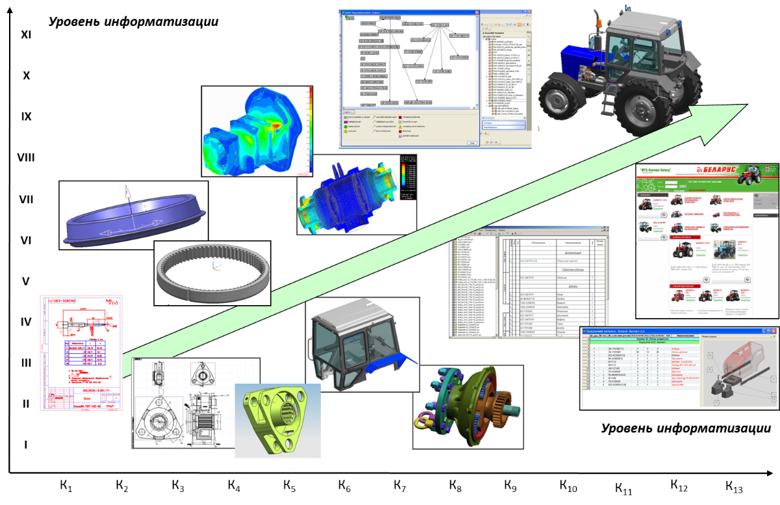

Рисунок 13 – Этапы развития информатизаци в промышленности

Результаты признаны эффективными по 10 различным направления начиная от сокращения сроков с повышением качества проектных решений для новых видов инновационной экспортоориентированной продукции, заканчивая импортозамещением услуг по освоению информационных технологий.

Пример 2. Карта учащегося.
В рамках проекта реализованы и апробированы соответствующие программные решения, позволяющие интегрироваться сторонним поставщикам цифровых услуг с картой учащегося (рисунок 14).
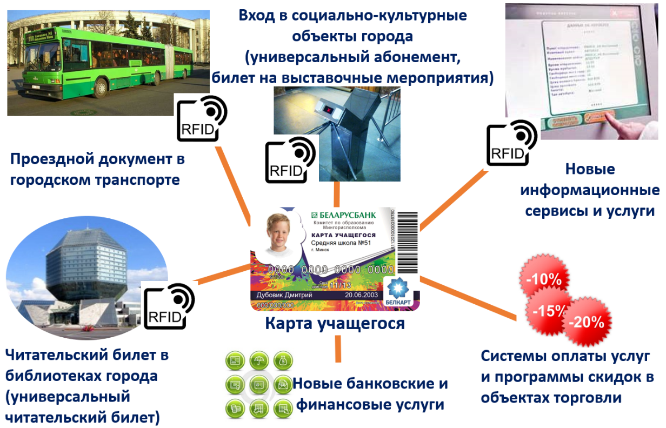
Рисунок 14 – Схема интеграции карты учащегося с информационно-технической инфроструктурой

Количество цифровых услуг, связанных с картой учащегося практически не ограничено. Применение нескольких технологий идентификации позволяет интегрироваться с системой различной технологической зрелости на базе действующей информационно-технической инфраструктуры.
Представленные решения, применяемые для аутентификации пользователя на примере карты учащегося, могут быть использованы в качестве основы для построения связей между всеми участниками единого информационного пространства системы образования, а также для создания необходимых условий ускоренного внедрения новых цифровых услуг.
Применение многофункциональной карты учащегося позволяет сформировать комплекс современных цифровых услуг и сервисов «умного города», а также создать комфортные условия для пользования городскими социальными сервисами, и способствовать повышению финансовой и информационной грамотности учащихся.
В настоящее время в обороте участвует около 120 тысяч действующих карт учащихся, выданных в 135 учреждениях общего среднего образования, в том числе 132 учреждения образования в городе Минске и 3 учреждения образования в Могилевской области (Могилев, Кричев, Бобруйск).
Реализуемый проект является социально значимым и ориентирован на реализацию комплекса цифровых услуг, предоставляемых учащимся учреждений общего среднего образования.
Одним из важнейших преимуществ карты учащегося является то, что внедряемые решения могут являться связующим элементом между разнородными автоматизированными информационными системами, как образовательного характера, так и других решений уровня «умного города».
Пример 3. Электронное здравоохранение (рисунок 15).
Данное направление является лучшей практикой (примеры) внедрения цифровых технологий, реализации «умных» технических решений в городах Беларуси.

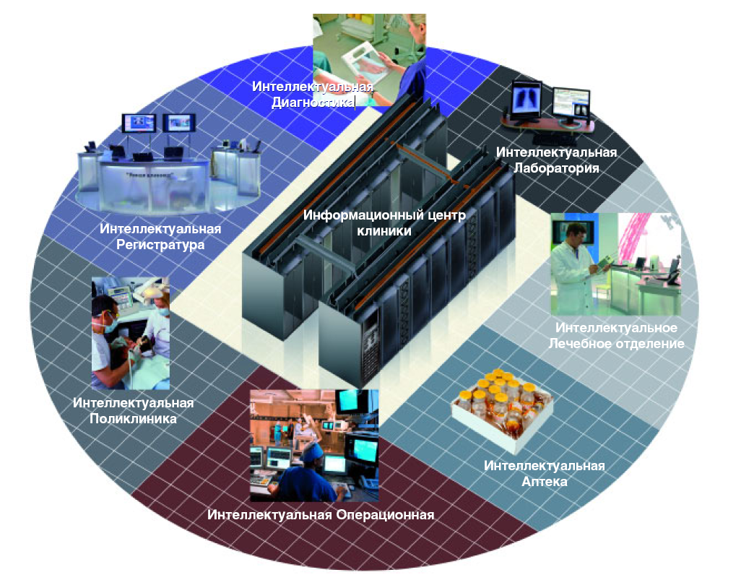

Рисунок 15 – Схема электронного здравоохранения

6. Проблемы внедрения цифровых технологий (технический и организационный аспекты), предпринимаемые шаги и социально-экономический эффект от новшеств

- Техническое обеспечение «умного города».
- Организационное и правовое обеспечение «умного города».
- Пути решения организационных и технических проблем при внедрении «умного города».
- Социально-экономические эффекты от внедрения «умного города».

В рамках данного вопроса рассмотрим ряд проблемных вопросов, носящих организационный и технический характер, в той или иной степени возникающих в процессе принятия и претворения в жизнь управленческих решений о начале поэтапного перехода города и его инфраструктуры к концепции «Умного города».
При реализации проектов в сфере умных городов, следует помнить про контекст, в котором существует город. Его необходимо заранее учесть и быть готовыми к дополнительным задачам, которые будут возникать в процессе реализации проекта. Они делятся на задачи и проблемы контекста (вызовы) и возникающие при реализации проекта (риски).
Вызовы:
- Инфраструктурные: высокий текущий износ, а также необходимость не допустить износа городских систем жизнеобеспечения, последовательно планировать их замены и поддерживать работоспособность.
- Ресурсные: дефицит бюджетных ресурсов для решения задач развития города, дефицит времени и квалифицированных кадров.
- Общественные:
- проблемы общего-частного: преобладание в обществе фактора «комфорт» над факторами «общественная безопасность» и «общая выгода»;
- потребность всех заинтересованных сторон принимать участие в формировании и реализации повестки городского развития; о потребность общества в прозрачном городском управлении и общественном контроле за государством; о социальное неравенство, которое необходимо сокращать, в том числе низкий уровень цифровизации общества и страх перед новыми технологиями.
- Ведомственные:
- начальный уровень цифровой трансформации государственных учреждений;
- отсутствие культуры межведомственного общения.
- Этические: нерешенные этические проблемы использования новейших алгоритмов и технологий в социальной сфере.
- Регуляторные:
- устаревшее законодательство; отсутствие современных стандартов.
- Территориальные: неравномерность, приводящая к тому, что решения практически невозможно тиражировать и во многом они будут уникальны. Одна проблема в разных условиях будет решаться разными способами, а одни и те же инструменты решать разные задачи:
- неравномерность климатических условий;
- неравномерность ресурсных условий;
- культурные особенности.
- Организационные:
- отсутствие единого терминологического аппарата.
В наших реалиях – в подавляющем большинстве случаев, крупные системные проекты концепции «умный город» финансируются полностью или с частичным привлечением государственных финансовых ресурсов т.е. бюджетных средств. Размытые терминологические границы приводят к проблемам при принятии решения о выделении бюджетных средств на реализацию проекта.
Один и тот же проект в равной степени может быть отнесен как к проектам концепции «умный город», так и (не редко с использованием тех же аргументов) исключен из перечня проектов, относящихся к «Умному городу». В условиях терминологической неопределенности и отсутствия четких критериев принятия решений не исключены ситуации, когда в установленном порядке получено положительное решение (заключение) о реализации проекта, выделено государственное финансирование, проект успешно реализован и работает. Однако потом, в ходе проверки правильности и эффективности выделения использования бюджетных средств может встать вопрос – а имеет ли этот проект отношение к «Умному городу» и, соответственно, насколько обоснованно для его реализации выделено государственное финансирование. Худшим результатом развития такого поворота могут оказаться штрафы, возврат бюджетных средств и санкции к ответственным лицам, принявшим решения о выделении финансирования.
Выработка и определение на законодательном уровне терминологического аппарата и критериев отнесения тех или иных проектов к проектам концепции «умный город» имеет под собой объективный характер. Возможно, решением мог бы быть подход, при котором все что включено в программу «умный город» конкретной административной единицы, и есть тот перечень проектов, который может быть профинансирован за счет бюджетов разного уровня.
- наличие качественных оценок текущего уровня развития городов. Чтобы приступить к разработке городской программы «умный город Х», важно понять текущий уровень цифровизации административно-территориальной единицы. Для формирования перечня включаемых в программу проектов и принятия эффективных управленческих решений важно выяснить текущий уровень развития города с точки зрения внедрения информационно-коммуникационных технологий и их использования, наличия проблемных сфер, требующих первичного внимания, запросов бизнеса и граждан, живущих и работающих в этом городе.
Системные аналитические исследования позволяют решить следующие организационные проблемы:
- определение текущего уровня цифровизации города и сравнение его текущего уровня с другими городами страны (при наличии таких исследований), а также с уровнем развития городов в других странах;
- выявить наиболее проблемные сферы городского хозяйства, а также выявить реальную потребность бизнеса и граждан в первоочередных мерах по цифровой трансформации, что позволит сконцентрировать внимание на поиске и включению в программу «умный город» наиболее важных и востребованных проектов. Особенно актуален данный подход в условиях ограниченных финансовых ресурсов на реализацию программы либо финансирование отдельных мероприятий;
- выработать критерии для оценки эффективности реализации мероприятий, контроля за ходом их реализации и влияния не общий результат;
- мониторинг и сравнение в процессе реализации программы «умный город» успехов и достижений города с другими городами, в том числе на международном уровне, что в свою очередь способствует росту инвестиционной привлекательности города, привлечению новых инвестиций и технологий для дальнейшей реализации проектов и положительно влияет на темпы дальнейшей цифровой трансформации города.
В настоящее время в Республике Беларусь нет опубликованных исследований по текущему уровню развития «умных городов. Говоря про развитие ИКТ, обычно в Беларуси используются рейтинги Международного союза электросвязи по оценке уровня развития информационно-коммуникационных технологий и развитию информационного общества. Но это рейтинги оценивают скорее инфраструктурные достижения (развитие телекоммуникационной инфраструктуры, наличие доступа в Интернет, проникновение ИКТ в обществе), но не учитывают специфику «Умных городов».
Для мониторинга и оценки достижения стратегических целей необходимы четкие и измеримые, но в то же время комплексные и охватывающие все направления показатели.
На общепринятом (бытовом) уровне, оценка уровня развития и цифровой трансформации экономики города осуществляется, как правило, путем оценки насколько комфортна созданная (трансформированная) городская среда для конкретного человека, насколько она безопасна, удобна и приемлема для жизни, возможности своевременного и полного удовлетворения потребностей конкретного гражданина в социальных, культурных и природоохранных (экологических) аспектах.
Для профессиональной оценки международным сообществом не редко используется так называемый «индекс качества жизни», основанный на уникальной методологии, которая связывает результаты субъективных исследований удовлетворенности жизнью с объективными детерминантами качества жизни в разных странах.
Индекс качества жизни – комбинированный показатель, который измеряет достижения стран мира и отдельных регионов с точки зрения их способности обеспечить своим жителям благополучную жизнь. Индекс рассчитывается по методике, основанной на комбинации статистических данных и результатов опросов общественного мнения.
Еще одним популярным индикатором, является «индекс качества городской среды», который оценивает способность городской среды удовлетворять объективным потребностям и запросам жителей города в соответствии с общепринятыми нормами и стандартами жизнедеятельности. Индекс оценивает, насколько город готов к современным вызовам и отвечает потребностям граждан.
Данные индексы являются составными, а итоговый показателей формируется как из показателей национальной статистической отчетности, так и из показателей, получаемых по итогам изучения общественного мнения горожан, отражающего на сколько внедренные в городе инновации приняты и удовлетворяют реальные потребности горожан. К реализации таких задач могут быть привлечены и научные организации страны, которые могут определить уровень развития не только в рамках конкретного города, но в и целом по стране.
Разнообразные проблемы умного города формируются под воздействием разных заинтересованных сторон таких как: правительство, общество и коммерческие организации. В таблице 13 представлено, посредством каких взаимодействий формируются проблемы в городской среде между такими элементами обитателей города, как «общество»-«правительство»-«коммерция».

Таблица 13 – Взаимодействие обитателей города при внедрении умной городской среды
Обитатели города |  | Принимающая действие сторона
 |  | Правительство | Общество | Коммерция
Действующая сторона | Правительство | - разрабатывает госпрограммы для создания умной городской среды;  - подготавливает законодательную основу для разработки умной городской среды. | - даёт разрешения для реализации основываясь на общественном мнении и стратегии развития города;  - назначает направление цели развития города (туристическое, транспортный узел, промышленное и т.д.). | - проводит разные тендеры, конкурсы и прочие мероприятия для поиска квалифицированных выполнителей (Cisco, IBM, Siemens и т.д.).
Действующая сторона | Общество | - посредством референдумов, петиции и прочих коллективных действии  добиваются решении властей об архитектурном или технологическом изменении городской среды с целью улучшить условия жизни и труда. | - собирают общественные организации и объединения;  - часто являются инициаторами использования открытой базы данных умной городской среды. | - при разработке через разнообразные общественные объединения может давать рекомендации;  - выявляет недостатки самой системы и его исполнения умной городской среды с помощью систем краудсенсинга.
Действующая сторона | Коммерция | - предлагает себя как квалифицированного исполнителя обустройства умной городской среды (Cisco, IBM, Siemens и т.д.);  - является инициатором и инвестором создания умного города (IBM, Cisco). | - делает разнообразные соцопросы и принимает некоторые предложения горожан при разработке умной городской среды;  - при разработке целенаправлен на высокую прибыль в своей деятельности, есть стремления оптимизировать в расходы и унификации объектов градостроительства. | - при реализации проектов по созданию умной городской среды объединяются для получения качественного результата своей деятельности.

- Коммуникативные. Одна из организационных проблем – проблема коммуникаций субъектов, заинтересованных в реализации программы «умный город».
Отсутствие эффективной коммуникации меду государственными органами, гражданами и бизнесом зачастую полностью отсутствует. Это приводит к тому, что то, что нужно гражданам, не всегда совпадает с мнением и видением администрации города, и наоборот – те проекты, в которые инвестирует городская администрация, на выходе не всегда могут давать ожидаемый эффект, поскольку не создают дополнительной потребительской ценности гражданам и оказываются мало эффективными с точки зрения вовлеченности в их использование тех субъектов, для которых они создавались.
Аналогичная, еще более системная проблема отмечается в коммуникации с бизнес и экспертным сообществом, особенно если оно представлено предприятиями частной формы собственности.
Говоря про системные подходы к реализации проекта «умный город» (в широком смысле), то зачастую руководители сталкиваются со следующей проблемой: технологий и проектов (сервисов на их основе) множество, а финансовых ресурсов не хватает. Если конечной целью «Умного города» является создание инновационного города, использующего цифровые технологии для повышения уровня жизни граждан, то вполне логичным видится и подход, когда непосредственно у граждан и нужно спросить, чего в настоящее время не хватает в городе, и какие сферы, на по мнению горожан, нуждаются в улучшении и первичной цифровой трансформации. Принимая решение об отборе тех или иных проектов или направлений для цифровой трансформации на основе мнения горожан уже на старте реализации «Умного города» вовлекает граждан в процессы управления городом и позволяет проводить цифровую трансформацию именно тех направлений, изменения по которым ожидает население, позволяет получить живой отклик и необходимую поддержку населения для внедрения иных мероприятий в рамках программы «умный город».
- Координационные. Для обеспечения координации и взаимодействия заинтересованных, в том числе для целей обеспечения возможности использования под задачи «умного города» решений, ресурсов и возможностей уже созданных (проектируемых, создаваемых, модернизируемых) в рамках различных государственных программ и программ информатизации государственных информационных систем (ресурсов), эффективным шагом видится механизм создания на местном уровне экспертного совета по разработке и реализации программы «умный город», состав и порядок работы которого определяется решением местного органа исполнительной власти.
Вместе с тем, в столь динамической сфере как современные информационно-коммуникационные технологии, критическим важным видится формирование группы экспертов либо экспертного совета. Помимо определения стратегии, экспертного отбора проектов и разработки программного документа, на такую группу (совет) могут возлагаться задачи по проведению экспертных оценок коммерческих предложений и подготовке заключений по ним, выработке и внесению изменений в программные документы с учетом динамично изменяющейся обстановки.
Фактически речь идет о формировании временного координационного органа по управлению единой задачей по разработке и координации реализации мероприятий программы «умный город» в конкретной административно-территориальной единице.
- Управленческие. Помимо вопросов, связанных с координацией процессов, должен быть решен и ряд технических вопросов, среди которых проработка вопросов интеграции проектов в существующую информационно-коммуникационную инфраструктуру города и страны, разработка архитектуры и технических заданий на каждый конкретный проект, сопровождение проектов в точки зрения их технической реализации и ввода в эксплуатацию, а также дальнейшего сопровождения после ввода в промышленную эксплуатацию. Решение данных вопросов силами существующего штата технических подразделений, либо подразделений по экономике в рамках местных органов власти не представляется возможным.
Целесообразным является решение по созданию проектных офисов для формирования и сопровождения технических вопросов по проектам программы «умный город» от стадии их поиска, отбора и включения в проект, до ввода в эксплуатацию и последующего сопровождения.
При проработке таких подходов часто возникает ряд сопутствующих вопросов: роль и место таких проектных офисов в структуре органов государственного управления, источник финансирования их деятельности, подбор кадрового состава, формирование и удержание команды, в том числе в части обеспечения конкурентного (рыночного) уровня заработной платы, требующих в том числе законодательных изменений.
В качестве альтернативного способа можно также рассмотреть следующие варианты. Сегодня в Республике Беларусь хозяйственную деятельность осуществляет целый ряд государственных организаций (центров информационных технологий или систем), основными видами деятельности которых является деятельность в сфере информационных технологий. Например, РУП «Центр информационных технологий Национального статистического комитета Республики Беларусь», Центр информационных технологий ГУ ГХУ Управления делами при Президенте Республики Беларусь, ГУ «Центр информационных систем в животноводстве», КУП «Центр информационных технологий Мингорисполкома», КУП "Могилевский областной центр информационных систем" и прочие, которые зачастую занимаются вопросам городской либо отраслевой цифровизации. Необходимые офисы по цифровизации конкретного города или проектные офисы могут быть созданы на базе таких организаций.
В 2019 году для целей повышения эффективности использования бюджетных средств принят Указа Президента Республики Беларусь «Об обеспечении деятельности бюджетных организаций» от 23 декабря 2019 г. № 475, в рамках которого по стране созданы государственные предприятия «Центры по обеспечению деятельности бюджетных организаций N-го района (города)», работающие в пределах конкретных административных единиц. В соответствии с Указом, источниками финансирование деятельности таких центров являются средства местных бюджетов, а также средства, приносящие доходы от деятельности самих центров. Указанные Центры, при должном комплектовании штата, могли бы в том числе осуществлять функции цифрового офиса, являясь главной структурой, отвечающей за цифровую трансформацию в рамках конкретного города, городов или даже области.
При формировании предложенных подходов такие Центры могли бы организовывать и проводить тестовые зоны и апробации технологий, формировать технически требования к системам и осуществлять сопровождение проектов, в целом выступая централизованным заказчиком по проектам, включаемым в программу «умный город» конкретной административной единицы.
- Технические. Помимо организационных, государственные органы и организации, занимающиеся внедрением цифровых технологий, сталкиваются и с рядом технических проблем.
Зачастую отсутствие единой технической политики как внутри конкретной отрасли, так и на уровне города и/или республики. Это приводит к созданию реализации и эксплуатации однотипных систем, зачастую не совместимым между собой. И если на уровне республиканских информационных систем и ресурсов такая политика косвенно проводится через требования и обязательства по интеграции создаваемых сервисов в ОАИС, то на уровне городских систем и локальных систем отдельных отраслей городского хозяйства такие требования не предъявляются в принципе.
Даже поверхностный анализ эксплуатируемых информационных систем и ресурсов на уровне конкретного города показывает, что существующие, а не редко и вновь разрабатываемые информационные системы не только не совместимы между собой. В конечном итоге это приводит к тому, что на уровне даже простых информационные систем (например, электронной очереди для записи в поликлинику), не обеспечена их совместимость между собой, что создает соответствующие неудобства для граждан, вынужденных каждый раз вспомнить пароли от личных кабинетов для авторизации и заказа той или иной городской услуги или сервиса.
Более системной проблемой видится и проблема отсутствия единой точки доступа (точки входа), где гражданин, единожды авторизовавшись, может централизовано получить все электронные услуги и сервисы, предоставляемые в конкретном городе, а на республиканском уровне – через единый электронный кабинет гражданина на портале государственных услуг.
Несмотря на проводимую государственную политику по созданию и развитию ОАИС, тем не менее не все электронные сервисы и услуги, особенно городского или районного уровня, будут интегрированы в ОАИС даже в среднесрочной перспективе. А какие-то, в силу их локальной специфики и узкой направленности, возможно не будут интегрированы никогда.
В этой связи целесообразным может быть организация системной работы по созданию единых городских платформ с универсальным API-интерфейсом, в рамках который в горизонте 2-3 лет должны быть проведены мероприятия по модернизации существующих информационных систем и ресурсов городского масштаба и обеспечена их интеграция через единую площадку для создания единой точки доступа к городским сервисам для горожан.
Даже если на каком-то этапе цифровой трансформации государства встанет вопрос по интеграции городских сервисов в ОАИС, то вопрос сведется лишь к межведомственной интеграции двух систем по принципу «точка-точка», без необходимости модернизации каждого городского информационного ресурса или системы в отдельности. Более того, при таком подходе владелец (оператор) такой платформы сам формирует и проводит государственную техническую политику по обеспечению технической совместимости информационных систем государственных органов и организаций через общую платформу.
Отсутствие совместимости информационных систем между собой не позволяет обеспечить и автоматизированное получение открытых данных, формируемые в процессе повседневной жизнедеятельности города что сдерживает развитие новых сервисов и услуг, которые, как свидетельствует международный опыт, в большом количестве могут создаваться на основе накапливаемых и обрабатываемых данных в государственных информационных системах. В настоящее время Минсвязи подготовлен проект Указа Главы государства о портале открытых данных, что в перспективе сможет стимулировать наполнение и развитие Национального портала открытых данных между Республики Беларусь.
Не редко возникают проблемные вопросы с эксплуатацией и сопровождением ранее созданных государственных информационных систем и ресурсов, которые связаны с необходимостью ежегодного проведения процедуры закупок. На практике нередки ситуации, когда контракт на сопровождение ресурса на очередной финансовый год выигрывает компания, не являющаяся разработчиком и не осуществлявшая сопровождение данного проекта ранее. Ежегодная смена исполнителей, ответственных за сопровождение проекта, в том числе в случае, если в процессе эксплуатации проводились дообработки программного кода, в конечном итоге приводит к невозможности эффективной эксплуатации таких информационных систем. Их дальнейшее развитие, в том числе в рамках проводимой государственной политики по цифровой трансформации отраслей, становится фактически невозможным и требует либо системной модернизации, либо полного переписывания.
Для устранения таких вопросов, целесообразным видится внесение корректировок в существующее законодательство в части возможности заключения договоров на сопровождение информационных систем на более длительный срок либо возможности заключение договоров на сопровождение непосредственно с разработчиком по аналогии, как заключение договоров владельцами исключительных прав на объекты интеллектуальной собственности. Это позволит обеспечить техническую преемственность в процессе эксплуатации и развития государственных информационных систем, а также способно снизить расходы государственных органов за счет заключения длительных договоров, что в свою очередь позволит потенциальным участником более эффективно формировать затраты и бюджет для формирования и содержания команды разработчиков на длительный период.
Таким образом, решения ряда организационных и технических вопросов способно устранить существующие ограничения и стимулировать дальнейшее развитие процессов цифровой трансформации экономики.
Важнейшим социально-экономическим эффектом от устранения обозначенных барьеров будет являться ожидаемый прирост в скорости и эффективности отбора и реализации проектов в рамках программы «умный город», достижение конкретных практических результатов, а порой и экономия бюджетных средств, затрачиваемых на реализации и корректировку не качественно проработанных и реализованных проектов.

7. Лучшие практики (примеры) внедрения цифровых технологий,
реализации «умных» технических решений в городах
- «Умные решения» для органов местного управления. Интеллектуальная система управления освещением в г. Новогрудке
- Информационное обеспечение «умных решений». Примеры технических решений умного города в мире
- Эргономическое обеспечение «умных решений»

В зависимости от типа административно-территориальных единиц и стартового уровня цифровизации, а также от ограничений и вызовов, стоящих перед городом, различается выбор приоритетных отраслевых направлений для развития, цифровизации и соответствующих им приоритетных технологических решений и проектов:
- ЖКХ и распоряжение имуществом;
- общественный и личный транспорт;
- управление объектами инфраструктуры и развитием города;
- промышленность;
- сельское хозяйство;
- энергетика;
- образование;
- культура, туризм и досуг граждан;
- здравоохранение и экология;
- городское планирование и строительство;
- сфера услуг;
- общественная безопасность.
Примеры умных решений будут размещены в «витрине цифровых проектов» за создание которых ответственным исполнителем является Минсвязь, срок реализации 2021-2022 в соответствии с постановлением Совета Министров Республики Беларусь от 2 февраля 2021г. № 66, исполнитель будет определен на конкурсной основе.
«Умные решения» для органов местного управления
Освоение информационных (цифровых) технологий в сфере государственного управления как на уровне правительства РБ, так и на региональном уровне, является сегодня одной из самых актуальных задач. Для обеспечения соответствия современным требованиям качества предоставления услуг населению, а также своевременности принимаемых управленческих решений, государственные организации должны глубоко разобраться в возможностях цифровых технологий и фундаментально переосмыслить свою деятельность, сравнить то, как они функционируют сейчас, и как должны функционировать в ближайшем будущем.
Простая установка и настройка автономных автоматизированных систем для существующих процессов ведения дел не может привести к увеличению эффективности или к трансформационным изменениям, необходимым для решения тех сложных задач, с которыми сегодня сталкиваются региональные администрации и муниципальные образования. В свою очередь это означает отказ от традиционного функционального подхода к покупке системы и необходимость получить стратегическое целостное системное представление о том, что требуется администрации региона с учетом его специфики: географической, исторической, экономической, кадровой, предыдущей истории информатизации работ.
Имеющиеся сегодня ИТ-решения для регионального управления предлагают организациям революционный интегрированный технологический подход, сочетающий в себе современное программное обеспечение, многолетний опыт работы внедрения ИТ в государственном секторе, передовые информационно-программные инструменты управления деятельностью в соответствии со специфическими требованиями региональных администраций и муниципальных образований.
Интегрированный подход к автоматизации деятельности администрации региона означает выбор общей платформы, которая обеспечивала бы с одной стороны в перспективе автоматизацию всех бизнес-процессов ее деятельности, а с другой – предусматривала бы возможность поэтапного внедрения функциональности, предоставляя гибкость при выборе необходимых блоков и возможность быстрого внедрения. Администрация сама может определять набор необходимых компонентов, выбирать приоритетные области для автоматизации и, таким образом, гибко контролировать затраты на внедрение и закупку программного обеспечения.
Для анализ подходов к созданию отечественной цифровой платформы поддержки технологий «Умного региона», разработка алгоритмов и экспериментальных программных средств прототипа такой платформы на примере Оршанского региона в 2020 году выполнена работа в рамках задания 1.2.10 «Управление доступом к ресурсам распределенных информационных систем на основе отношений доверия с учетом механизмов централизации и децентрализации» ГПНИ «Информатика, космос и безопасность» в части работы «Разработка алгоритмов и экспериментальных программных средств для создания прототипа отечественной цифровой платформы поддержки технологий «Умного региона».
Фактически цифровая платформа представляется в виде интерфейса (рисунок 16), соединяющего клиентов на разных сторонах, который определяет:
- набор правил и процессов, определяющий взаимодействия между клиентами на разных сторонах платформы;
- представление данных, генерируемых клиентами на одной или нескольких сторонах платформы;
- протоколы инфраструктуры, соединяющей клиентов на разных сторонах платформы.
Для наиболее полного охвата функций регионального управления в процессе проведения НИР был проведен анализ структуры регионального управления и зон ответственности администрации региона.
Основы правового положения органов местного (регионального) управления закреплены в Конституции Республики Беларусь и в Законе Республики Беларусь от 4 января 2010 года «О местном управлении и самоуправлении в Республике Беларусь».

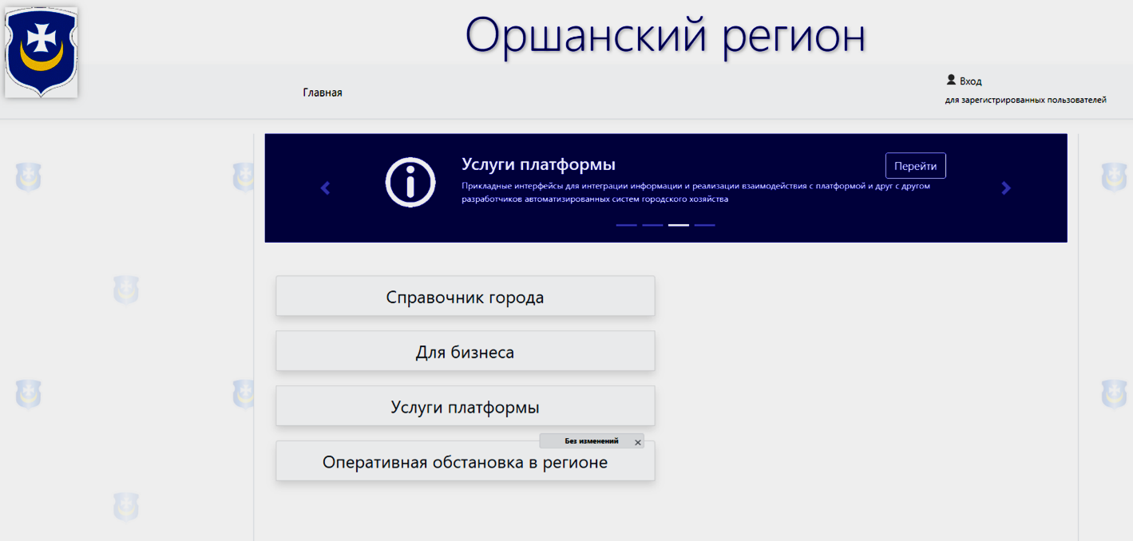

Рисунок 16 – Интерфейс платформы Оршанского района

Интегрированный подход к автоматизации деятельности администрации региона означает выбор общей платформы, которая обеспечивала бы с одной стороны в перспективе автоматизацию всех бизнес-процессов ее деятельности, а с другой – предусматривала бы возможность поэтапного внедрения функциональности, предоставляя гибкость при выборе необходимых блоков и возможность быстрого внедрения. Администрация сама может определять набор необходимых компонентов, выбирать приоритетные области для цифровизации.
Выбираемое решение для районной администрации должно являться вложением средств, которое будет давать результаты практически неограниченное время в настоящем и будущем. Кроме того, интегрированные решения должны обеспечивать в первую очередь создание упрощенных непрерывных процессов и автоматизации, позволяющей предоставлять современные услуги с учетом требований граждан. При таком подходе администрация будет наглядно видеть, где возникают затраты, какие факторы влияют на результаты автоматизации и каких количественных и качественных результатов в своей деятельности она достигла благодаря освоению ИТ.
Выбираемые решения для государственного сектора должны позволять администрации района улучшить общение и сотрудничество с гражданами, партнерскими организациями и сотрудниками, формируя надежную основу для инициатив создаваемого «электронного правительства» района.
Помимо этого, интегрированная информационная система, необходимая для своевременного принятия управленческих решений, предоставляет новые возможности для повышения качества государственных услуг, которого так ждет и бизнес, и граждане.
«умный город» представляет собой набор автономных решений: «Активный гражданин», «Безопасный город», «Умное освещение», «Умное ЖКХ» и т. д. Всё это разрозненные элементы. Когда они накапливаются, город «созревает» до единой smart-платформы, которая помогает управлять городскими процессами и дает целостное представление о них.
С помощью единой платформы можно контролировать все элементы проекта «умный город», агрегировать данные, которые поступают из различных источников. Платформа коррелирует события и выделяет наиболее значимые. Например, для управления транспортной сетью коррелируются погодные условия, загруженность дорог, загруженность отдельных видов транспорта и т.д. Для управления экологической обстановкой контролируются уровень выбросов, расход электроэнергии, качество водопроводной воды.
У единой цифровой платформы два ключевых преимущества, которые влияют на скорость и качество решения проблем:
- критические ситуации предотвращаются до момента их наступления;
- запросы отправляются исполнителям напрямую.
Платформа для управления информационными системами умного города – это экосистема функциональных взаимосвязанных модулей. Можно выделить следующие четыре базовых модуля:
- источники данных: IoT-датчики, видеокамеры, статистика, регламенты и другая документация;
- отраслевые подсистемы: ЖКХ, транспорт, системы безопасности, благоустройство, экоконтроль и т. п.;
- веб-сервис: программная среда, где происходит непосредственное взаимодействие жителей и администрации, а также визуализация процессов;
- пользователи: администрация, городские службы, жители, разработчики.
Цифровая платформа представляет собой системообразующий элемент, объединяющий в единое целое распределенный комплекс интегрированных сервисов, которые обусловливают возможность взаимодействия заинтересованных сторон, что позволит за счет получения данных из первичных источников оптимизировать структуру управления городским хозяйством, повысить достоверность используемой для решения задач управления информации, обеспечить принцип однократного ввода информации.

Интеллектуальная система управления освещением в г. Новогрудке
Состояние до модернизации:
- годовое потребление электроэнергии на цели наружного освещения в городе – 715 тыс. кВтч;
- основные типы эксплуатируемых до модернизации уличных светильников – 1779 шт. типов РТУ 125, ЖКУ 100, ЖКУ 150, РКУ 250 с натриевыми источниками света.
Применяемое решение:
- внедрение светодиодных управляемых светильников в количестве 400 шт. (147шт. х 50 Вт, 253 шт. х 120 Вт), а также интеллектуальной системы управления уличным освещением. (25 шкафов управления, ПО);
- бюджет проекта (без НДС): 292,7 тыс. USD;
- период реализации проекта: 2018-2019 гг.
Достигнутый эффект:
- снижение потребления электроэнергии до 25-30%;
- повышение безопасности дорожного движения.
Система «Умного освещения» представлена на рисунке 17.
Основные возможности системы «Умного освещения» представлены на рисунке 18.
Оборудование системы «Умного освещения» представлено на рисунке 19. Программное обеспечение системы «Умного освещения» представлено на рисунке 20.
Информационное обеспечение «умных решений»
На выходе большинства процессов в подсистемах умного города – диспетчер или диспетчерская служба, которые распределяют задачи между ответственными подразделениями и специалистами. Чем больше подсистем, тем больше диспетчеров. Из-за этого возникают сложности: задачи дублируются, при их назначении возникают конфликты.
Проблему решает «единое окно» диспетчеризации – автоматизированный сервис, для управления которым достаточно одного сотрудника. Сервис автоматически распределяет заявки, которые поступают из разных подсистем умного города.
Главными преимуществами «единого окна» для администрации являются:
- контроль качества и сроков исполнения задач;
- автоназначение задач с помощью искусственного интеллекта;
- снижение нагрузки на диспетчеров;
- мгновенная маршрутизация на исполнителя;
- сокращение времени решения проблем.

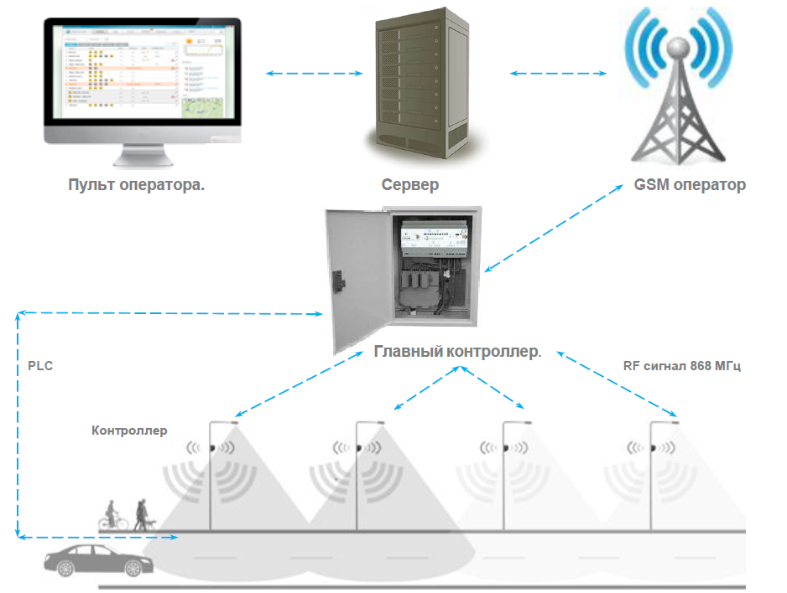
Рисунок 17– Система «Умного освещения»

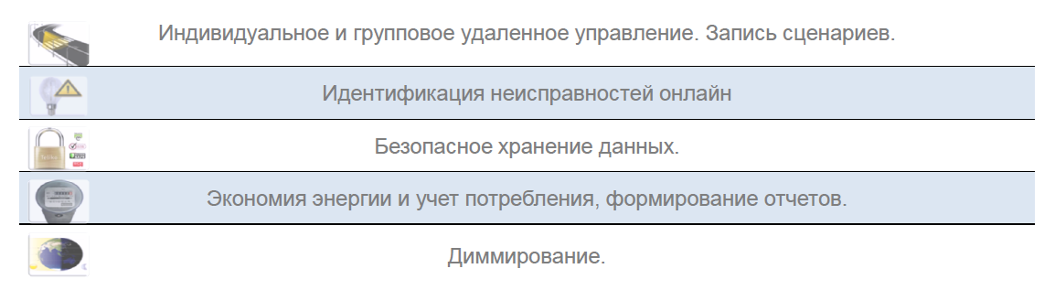

Рисунок 18 – Система «Умного освещения»: основные возможности

Для горожан «единое окно» удобно тем, что им не нужно использовать разные системы и приложения. Все свои задачи и проблемы они решают через один личный кабинет.
Подобная система сфокусирована не на процессах, а на пользователе. Это новый способ взаимодействия потребителей услуг, сотрудников администрации и организаций-партнёров, социальных сообществ и т. д. Чем больше заинтересованных сторон вовлекается в такую систему, тем она эффективнее и полезнее.
В ИТ-отрасли системы вовлечения объединяют разрозненные системы записи в единое целое: системы учёта поставщиков, экосистемы вендоров, системы учета бизнес-операций. В концепции умного города системы записи – это все вспомогательные элементы, которые интегрированы в единую платформу, а её пользователи – это и сотрудники администрации, и горожане.

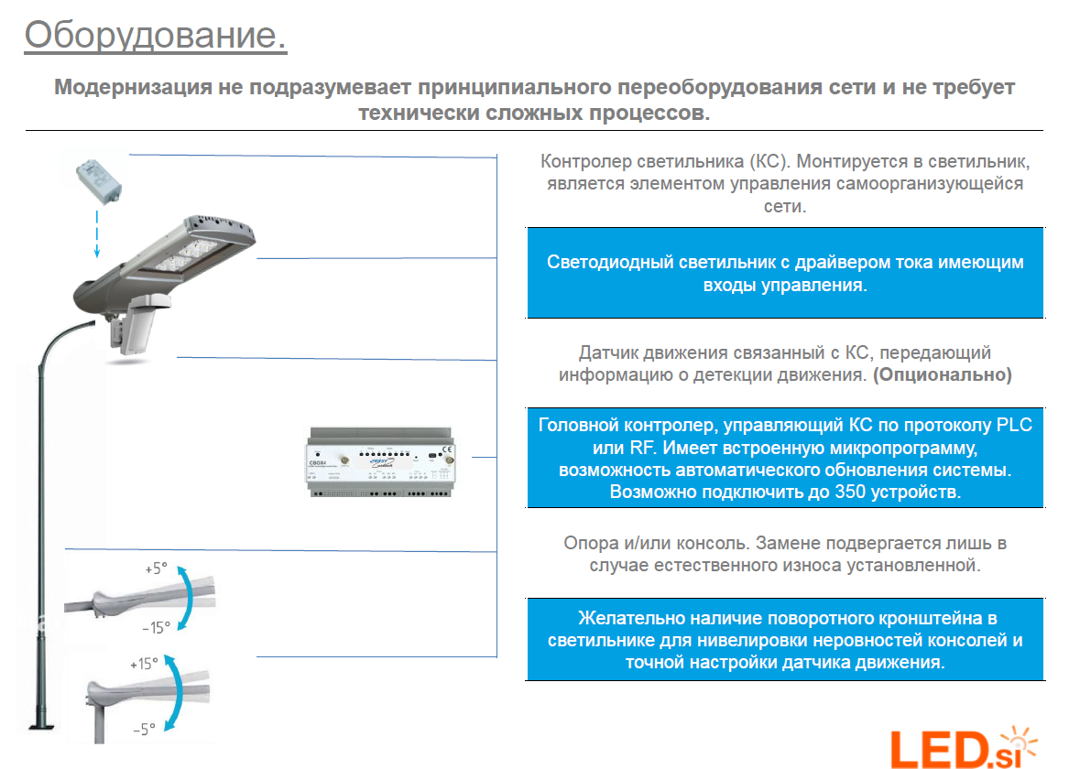

Рисунок 19 – Система «Умного освещения»: оборудование

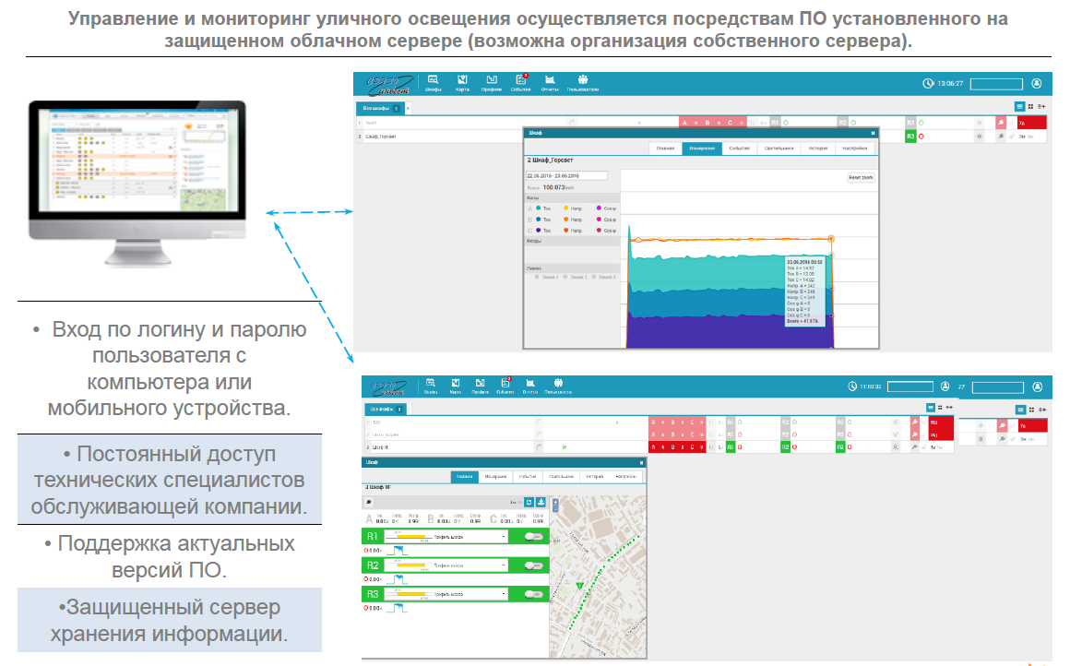

Рисунок 20 – Система «Умного освещения»: программное обеспечение

Примеры технических решений умного города в мире представлены в таблице 14.

Таблица 14 – Примеры технических решений умного города в мире
Страна | Пример «умного решения»
Нидерланды | В стране разработана онлайн-платформа для совместной реализации «умных» проектов.  Онлайн-платформа для городов, предприятий и граждан для изучения и внедрения моделей циркулярной экономики и стратегий для решения мировых и местных задач. На платформе развиваются два раздела: один – с обсуждением идей для проектов, второй – «база знаний», описывающая тематические проекты реализованные по всему миру. На данный момент проект занимается привлечением городов и бизнеса, а также развитием внутренней базы знаний. В базе знаний опубликовано 1112 проектов в области циркулярной экономики.
Нидерланды | В Амстердаме разработан проект «Мой чистый город». Новое мобильное приложение My Clean City App позволяет гражданам сообщать о таких вещах, как треснувший тротуар, граффити, разбросанный мусор и многое другое. Таким образом граждане могут не только разрешить проблемы с отходами в своем районе, но и получить выгоду от этого благодаря системе вознаграждений.
США | В Нью-Йорке разработана онлайн-платформа для контроля реализации проектов. Администрация Нью-Йорка запустила карту, в которой подробно описывается прогресс по всем проектам и городским инициативам. Отслеживание обязательств произошло в результате законопроекта городского совета, который требовал постоянного отслеживания всех проектов в рамках микросообществ. Новая интерактивная карта является дополнением к процессу эффективного землепользования и поможет информировать общественность.
США | В Чикаго разработана система энергетического рейтинга зданий. В городе вступили в силу правки к законодательству для крупных зданий (с площадью более 4500 кв. м). С 2017 года они должны были регулярно предоставлять информацию о потреблении энергии властям, а с августа 2019 года им присваивается энергетический рейтинг по шкале от 1 до 4, который публикуется на сайте города. Кроме того, здания обязаны демонстрировать рейтинг на видном месте и обозначать его на документах по продаже и аренде помещений. Рейтинг будет обновляться каждый год в июне.
США | В Сан-Диего разработан проект «энергия на выбор». Город принял новую меру по достижению цели – полного перехода на возобновляемую энергию к 2035 году. Он объединил свою энергетическую систему с поставщиками энергии других городов региона. Это расширит выбор источника энергии для жителей, то есть упростит переход на возобновляемую энергию. Благодаря объединению нескольких поставщиков у новой компании будет достаточно ресурсов для дальнейшего перехода на возобновляемую энергию. Кроме того, анализ показывает, что издержки на производство энергии у новой региональной компании будут ниже, чем у городских компаний в отдельности.
Китай | 400 многофункциональных столбов будут установлены в Гонконге в течение трех лет. Они включают в себя:  - площадки под базовые станции для 5G, которые будут раздавать бесплатный Wi-Fi;  - сенсоры для сбора метеорологических данных;  - сенсоры для мониторинга качества воздуха;  - камеры, производящие снимки для оценки состояния трафика каждые две минуты, которые будут распознавать номера машин (для слежения за скоростью передвижения и для борьбы с нелегальным сбросом мусора);  - устройства с радиочастотной идентификацией (radio frequency identification), которые могут использоваться для взаимодействия с навигационной системой для слабовидящих;  - bluetooth-устройства, к которым можно будет подключиться с мобильного устройства для получения справки о навигации по городу.  Данные с многофункциональных столбов будут в открытом доступе. Предполагается, что это простимулирует новые проекты в сфере «Умного города».
Российская Федерация | В Уфе начнут внедрять раздельный сбор мусора с делового центра столицы — в квартале улиц Гафури, Тукаева, Цюрупы и Коммунистической. На территории площадью около 520 кв. м установят 76 площадок с контейнерами отдельно для пластика, стекла, бумаги и картона. Будет вестись видеонаблюдение. В квартале располагаются госучреждения, учреждения культуры, учебные заведения, офисы банков, многоквартирные дома и частный сектор. Планируется, что после реализации пилотного проекта в Кировском районе Уфы опыт будет распространен на всей территории города.
Российская Федерация | В Москве проводится апробация технологии по измерению фактического объема утилизируемого снега при помощи лазерного сканирования с целью сокращения затрат на утилизацию.
Российская Федерация | В Москве разработана автоматизированная система контроля соблюдения шумового режима на городских строительных объектах. Системы шумового контроля позволяют фиксировать превышения уровня шума на объекте по сравнению с установленными нормативами, вести запись, анализировать характеристики сигнала и передавать данные в ответственные ОИВы (ГБУ «Мосэкомониторинг», Департамент Строительства г. Москвы). Датчики устанавливаются рядом со строительными объектами. Полученные данные в реальном времени поступают в центр обработки данных и передаются в надзорно-контрольные органы.
Российская Федерация | В Санкт-Петербурге запущен пилотный проект по созданию первого инновационного пешеходного перехода. Светодиодные светильники оборудованы специальной оптической системой, которая позволяет осветить и выделить пешехода в вертикальной плоскости направленным световым потоком с максимальным коэффициентом цветопередачи на фоне окружающего ландшафта, что позволит водителям транспортных средств заблаговременно увидеть пешехода и пропустить его. Используемое светотехническое оборудование оснащено системами мониторинга и управления на базе технологии интернета вещей. Мониторинг системы осуществляется с автоматизированного рабочего места диспетчера и обеспечивает контроль работоспособности систем освещения пешеходных переходов в рамках всего города.
Российская Федерация | В Москве создан проект «Найди меня». Портал findme.mos.ru призван максимально упростить поиск пропавших родных и близких. Проект избавляет от необходимости обзванивать все больницы Москвы. На портале предусмотрены специальные инструменты и правила доступа для сотрудников УВД, МФЦ и организаций, специализирующихся на поиске пропавших людей.
Российская Федерация | В Иркутске разработана электронная модель территориальной схемы обращения с отходами. Проект представляет собой инструмент работы с данными в сфере обращения с отходами в регионе и наглядного представления ситуации. Сайт имеет открытую часть, предназначенную для населения, и закрытую часть, которой могут пользоваться работники Министерства природных ресурсов и экологии. С помощью платформы можно визуализировать источники образования отходов, места сбора и накопления отходов, а также траектории их транспортировки. Сервис позволяет гражданам просматривать отчеты по ситуации с отходами, а работникам министерства – работать над формированием этих отчетов. Отличительной чертой сервиса является возможность математического моделирования: инструмент для предсказания будущей ситуации с отходами в зависимости от ряда факторов (период предсказания, наличие точек сбора, динамика образования отходов и т.п.).
Российская Федерация | В Великом Новгороде разработана цифровая облачная платформа «Телемедицина». Новая облачная цифровая платформа позволяет проводить медицинские консультации в форматах «врач-врач» и «врач-пациент» посредством аудио- или видеоконференций и специального чата. Также предусмотрен обмен файлами, фотографиями, результатами исследований, выписками и другими документами в онлайн-режиме. Пациенты могут получить необходимые консультации с помощью мобильного приложения «МегаФон. Телемедицина». Когда начинается сеанс видеосвязи с районной больницей, врач может увидеть на экране своего монитора показания градусника, тонометра и других приборов, имеющихся в распоряжении пациента. Это помогает дистанционно дать рекомендации по лечению. Врачебное заключение пользователь приложения получает в своем «Личном кабинете».
Российская Федерация | В нескольких музеях Санкт-Петербурга запущены цифровые сервисы. Например, в Кунсткамере реализованы «Виртуальный 3D-тур» и мобильное приложение «Гид по музею». Особенностью этих проектов является то, что в основе подготовки контента (текстов, панорам, изображений, аудио- и видеороликов) используется специальное ПО, с помощью которого музей самостоятельно без помощи разработчиков сможет обновлять контент и редактировать интерфейс.
Финляндия | В Хельсинки разработан сервис для парковки и зарядки электромобилей.  Университет Аалто совместно с инновационной компанией Forum Virium, отвечающей за развитие «умных» городских сервисов, запустили приложение для электромобилей в рамках ранее начатого проекта bIoTope. С помощью приложения водитель может найти свободное парковочное место, где возможна зарядка электромобиля. Приложение позволяет использовать единый интерфейс для оплаты и не требует регистрации в отдельных сервисах, предоставляющих зарядные станции. В рамках проекта bIoTope разрабатываются другие подобные инициативы, которые позволяют подключить несколько поставщиков определенной услуги к единому приложению.
Сингапур | В городе была установлена курительная кабинка с системой фильтрации, превращающей сигаретный дым в чистый воздух. Это первая установка, которая была разработана для решения проблемы сигаретного дыма. Она использует трехслойную систему фильтрации, разработанную в Дании. Сначала сигаретный дым проходит через предварительный фильтр, который удаляет крупные частицы пыли. Затем HEPA-фильтр удаляет мелкие вредные частицы размером 0,3 микрона, а после фильтр с активированным углем удаляет табачные запахи и химические вещества. Затем кабинка выпускает чистый на 99,95 % воздух в окружающую среду. К концу 2019 года будут установлены 60 курительных кабин.
Австралия | Мельбурн инвестирует $200 000 в проект «Уличный доктор». Проект включает создание мобильных медицинских клиник: в каждой машине будет врач общей практики, медсестра и социальный работник.  Когда пациент заходит в машину, он может проконсультироваться напрямую с врачом и получить бесплатные услуги: прививки от гриппа, лечение травм, психиатрическая помощь.

Эргономическое обеспечение «умных решений»
Эргономическое обеспечение «умных решений» – совокупность взаимосвязанных требований, направленных на обеспечение максимально удобных условий для использования «умных решений». Типовые решения, централизованно поставляемые на основе типовой цифровой платформы, уже учитывают общие эргономические требования. Но применение типовых решений в конкретном регионе как правило требует их адаптации к местным особенностям. При проведении подобных мероприятий следует учитывать, что:
- сведения должны быть представлены четко, кратко, без излишней детализации;
- информация должна излагаться доступно, в форме, обеспечивающей ее правильное понимание и непосредственное использование без расшифровки, преобразования, пересчета и перекодирования;
- примечания и пояснения следует выделять скобками, подчеркиванием, размещением, способом написания, шрифтом;
- предупреждения и запрещения следует выделять цветом, подчеркиванием, шрифтом, частотой мельканий;
- отчетно-информационные материалы должны иметь постоянную структуру, например, в виде бланка;
- повторяющиеся данные должны одинаково именоваться и нумероваться;
- нумерация пунктов должна быть последовательной и независимой от страницы, каждый пункт должен начинаться с новой строки.
- для пользовательских интерфейсов должен использоваться единый стиль оформления;
- должна быть удобная, интуитивно понятная навигация в интерфейсе пользователя;
- взаимодействие пользователя с ЦП должно осуществляться на русском и/или белорусском языке; исключения могут составлять только системные сообщения.
- необходимо отображение на экране хода длительных процессов обработки.
Пользовательские интерфейсы типовой ЦП уже спроектированы и разработаны с применением единых принципов графического представления информации и организации доступа к функциональным возможностям и сервисам, разработан графический дизайн пользовательских интерфейсов, цветовые, шрифтовые и композиционные решения для отображения текстов, изображений, таблиц, гиперссылок, управляющих и навигационных элементов (меню, кнопок, форм и т.п.).
При адаптации типовых решений местными специалистами или при разработке новых, не входящих в состав ЦП решений следует учитывать уже готовые подходы и, по возможности, следовать им в целях повышения удобства работы пользователей «умных решений».

8. Пространственные данные в решениях «умного города»
- Понятие геоданных и геоинформационных систем
- Пути получения и актуализации геоданных
- Использование геоданных в «умных решениях»

В мире порядка 70% управленческих решений принимаются на основе пространственных данных (геоданных), прежде всего: управление городским хозяйством, транспорт и строительство, причем не только в государственном секторе, но и в бизнесе. Применение геоданных основано на использовании цифровых карт местности (ЦКМ) и геоинформационных систем (ГИС).
Что такое ЦКМ? Это карта, существующая в виде компьютерного файла с геометрическим образом объекта векторной карты. Возможности манипулирования с электронной картой зависят не только от программного обеспечения, но и от вида электронных карт, которые бывают растровыми (изображение, фотография) и векторными.
Векторная карта представляет собой базу данных, в которой хранится информация об объектах карты. Эта информация состоит их двух видов: геометрическое и атрибутивное описание объектов. Атрибутивное описание включает в себя такие, например, данные, как высота дерева, ширина дороги, скорость течения реки, название населенного пункта и т.п. Геометрическое описание определяет контура объектов (в общем случае криволинейные), представляя их, как правило, ломаными прямыми, которые с допустимой погрешностью аппроксимируют исходные кривые контура.
Пример структуры базы данных ЦКМ приведен на рисунке 21.
ГИС – это геоинформационная система, предназначенная для создания и редактирования электронных карт, решения типовых прикладных задач и разработки специализированных ГИС-приложений в пользовательской среде.
Типовой набор ГИС-инструментов на основе совокупности информации представленной на карте местности и подключенных пользовательских картах позволяет решать ряд статистических и расчетных задач, таких как:
- настройка состава отображаемой на карте информации;
- измерения по карте;
- автоматическое построение специализированных изображений;
- информационно-статистические задачи.
Измерения по карте - решаются задачи, связанные с определением пространственных характеристик объектов, существующих на карте, а также произвольно наносимых линий и полигонов. К таким характеристикам можно отнести длину линий, периметр и площадь объектов без учета или с учетом рельефа местности, определение расстояний от указанного объекта электронной карты до произвольной точки или до другого объекта.
Под специализированными изображениями следует понимать графическое отображение на карте результата выполнения различного рода вычислительных процессов, использующих в качестве исходных данных информацию, полученную из векторных, матричных или растровых электронных карт, например: зоны, построенные вокруг одного объекта или групп объектов электронной карты, нанесенные на карту линии ортодромии и локсодромии, профиль высот по линии, зоны пересечений объектов, зоны пустот, зоны абсолютной и относительной видимости, изображение трехмерной модели участка местности и т.д., полученные в результате обработки матриц абсолютных и комбинированных высот,
Результатом решения информационно-справочных задач обычно являются различные списки, таблицы, отчеты и т.д. сохраняемые в текстовый файл. Примером таких задач могут служить сбор статистики по выделенным объектам электронной карты, создание списка объектов, пересекаемых заданным, и т.д.
При решении информационно – статистических задач, как правило, используются группы объектов, предварительно выделенных на карте по необходимым критериям.
При необходимости к ГИС можно подключить произвольное количество прикладных задач созданных с применением языков программирования высокого уровня. Существует два типа прикладных задач:
- задачи, выполняемые в потоковом режиме без интерактивной работы пользователя с изображением электронной карты (например: конвертирование, трансформирование, сортировка, обновление и другие виды обработки данных);
- интерактивные задачи (например: редактирование, решение расчетных задач, построение отчетов, работа с базами данных и так дaлее).

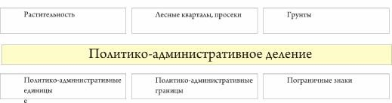

Рисунок 21– Пример структуры базы данных ЦКМ

Подключаемые задачи расширяют возможности ГИС в соответствии с требованиями пользователя. Пользователь может разработать прикладную задачу самостоятельно, руководствуясь программной документацией ГИС и применяя ее SDK. В состав многих ГИС уже входят следующие подключаемые задачи:
- автоматическое создание объектов (построение подписей по семантике объекта, создание математической основы карт, формирование горизонталей, построение изолиний);
- тематические карты и диаграммы (создание тематических карт, построение диаграмм, нанесение стандартной разграфки топографических карт, формирование отмывки рельефа, отображение трехмерной модели местности для детального изучения рельефа выбранного участка местности с использованием стандартной библиотеки OpenGl, мультипликация данных);
- подготовка к печати (формирование легенды карты, обработка пересечений объектов, формирование и настройка зарамочного оформления, заполнение площадного объекта условными знаками, специальная сортировка карты, деление карты на печатные страницы, цветоделение в соответствии с цветовым профилем принтера);
- конверторы данных из различных обменных форматов;
- геодезические задачи (геодезия теодолитных ходов, решение прямых и обратных геодезических задач, привязочные работы, геодезический редактор, импорт данных с геодезических приборов);
- обработка листов карт (сводка и объединение листов района, нарезка района на листы, построение топографического района работ, формирование листов карт по координатам);
- пространственно-логические связи (установление соответствия атрибутивного описания и нанесение отметок общих точек);
- трансформирование данных (трансформирование преобразование векторной карты, трансформирование растрового изображения и создание ортофотопланов);
- контроль данных (качества векторной карты, метрики подписи и шаблона, абсолютных высот, наличия общих точек на векторной карте, матриц высот, журнала транзакций) и печать справочной информации в текстовый файл.
- обработка GPS данных (подключение GPS – приемника и работа по протоколу NMEA-0183, обработка MET-файла).
Для облегчения восприятия пространственных данных в ГИС могут использоваться типовые трехмерные модели, которые создаются по планам городов, топографическим картам или обзорным картам и содержат поверхность рельефа местности, строения, объекты дорожной сети, гидрографии, растительности и другие объекты простой формы.
Построение типовой модели является самым быстрым способом получения качественной трехмерной модели местности. Типовые модели могут применяться, например, для визуальной оценки взаимного расположения объектов с учетом особенностей рельефа и их высоты (рисунок 22.а), анализа взаимного расположения объектов разного назначения (рисунок 22.б).

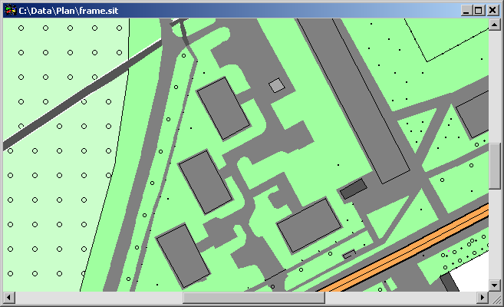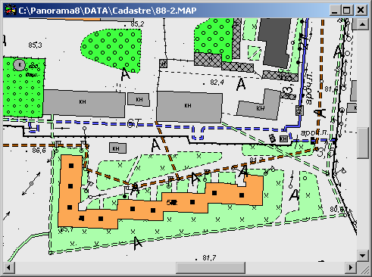
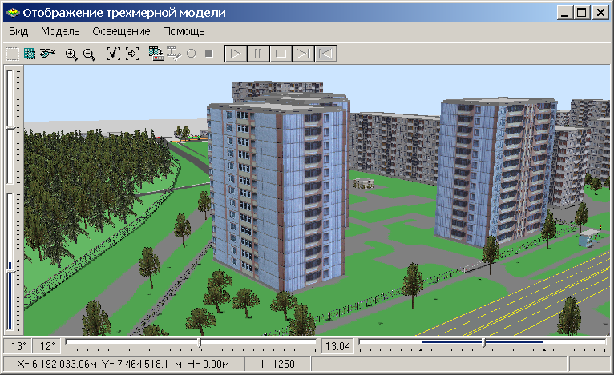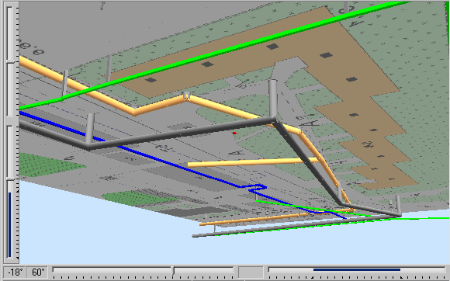

Рисунок 22 – а: План города и типовая трехмерная модель, б: План города и трехмерная модель системы трубопроводов (вид снизу)

С помощью клавиатуры или графического манипулятора можно осуществлять поворот, смещение, изменение масштаба, выбора типа отображения поверхности, задать глубину отображения (выпуклость объектов), установить режим освещенности (интенсивность освещения и направления на источник света) и другие операции по настройке оптимального вида трехмерного изображения.
Таким образом, уже имеющийся в составе большинства ГИС набор функций позволяет создание слоев пространственной информации по исследуемой территории, визуализацию, редактирование, комбинирование и анализ слоев информации, создание и редактирование легенд и таблиц атрибутивных данных (например, высота зданий, тип дорожного покрытия, вид растительности и т.д.), построение диаграмм, оформление компоновок карт. Использование ГИС также обеспечивает традиционный анализ таблиц: запросы, сортировки, выборки. В целом пользователь получает мощный инструмент по визуализации результатов и выполнению пространственных запросов.
В настоящее время ГИС активно используются многими предприятиями и производствами в целях повышения эффективности управления персоналом, ресурсами, инфраструктурой, продукцией. В этой связи, адаптированные для задач конкретного предприятия ГИС, которые имеют свое центральное управление и единым фондом картографических данных и поддерживают обмен данными между отдельными подразделениями этого предприятия, получили название корпоративных ГИС. В настоящее время разработаны многие корпоративные ГИС для предприятий топливно-энергетического комплекса, например, нефтяной компании, транспорта и коммуникаций, систем образования и др.
Например, «Интерактивная карта г. Минска» (https://it-minsk.by/ru/produkty/20190917-interaktivnaya-karta) разработана Центром информационных технологий Мингорисполкома для хозяйствующих субъектов и органов государственного управления и представляет собой новое современное информационное решение для контроля закрепления территорий администрациями районов г. Минска за субъектами хозяйствования для уборки, благоустройства и повышения эффективности процесса управления имуществом. «Интерактивная карта г. Минска» позволяет быстро выполнять поиск необходимой информации по названию или адресу, четко определять границы закрепленных за организацией территорий для поддержания порядка, благоустройства и надлежащего санитарного состояния.
В повседневной жизни государственные службы, юридические лица и частные владельцы нуждаются в информации о земле. Решение целого ряда вопросов о правах на землю, о выделении земельных участков под жилую, коммерческую, промышленную застройки и объекты инженерно-транспортной инфраструктуры нуждается в точной и актуальной информации о земельных ресурсах. В этой связи на базе технологии географических информационных систем создаются земельные информационные системы (ЗИС).
Основу ЗИС составляет земельный кадастр, т.е. официальный регистр собственности и информации о границах и состоянии земельных участков. Объектами ЗИС являются земельные ресурсы, земельные участки, права на них и все процессы, связанные с ними. ЗИС может создаваться на базе какой-либо одной ГИС либо на базе нескольких ГИС. Последний вариант создания ЗИС в наибольшей степени подходит для ведения земельного кадастра в современных условиях, так как позволяет осуществлять конвертацию данных между разными геоинформационными системами. В то же время ЗИС может создаваться и без использования ГИС-технологий и самих ГИС.
Например, ЗИС Республики Беларусь представляет собой географическую информационную систему с земельно-кадастровым содержанием и позволяет решать ряд задач, реализованных на платформе геопортала, с доступом через браузер. Цель эксплуатации ЗИС Республики Беларусь – поддержание в работоспособном состоянии достоверной и актуальной базы данных о состоянии и использовании земельных ресурсов соответствующих районов (городов), областей и Республики Беларусь в целом для обеспечения решения задач, стоящих перед землеустроительной службой. Осуществляется централизованно УП «Проектный институт Белгипрозем». Подобный подход удобен для решения частных задач, однако неприемлем при создании ЦП «Умного города».
В настоящее время производится разработка национального геопортала пространственных данных Республики Беларусь, который позволит осуществлять выдачу пользователям геоданных в онлайн режиме, что позволит использовать централизованно обновляемые единые геоданные в ЦП «Умного города».

9. Вовлечение заинтересованных сторон
в цифровой трансформации на городском уровне
- Организация взаимодействия администрации АТЕ с гражданами и бизнес-сообществом в условиях «умного города»

В последнее время ведущие города стремятся эффективнее увязывать технологии с инфраструктурными и социальными целями, повышать их всеохватность и активнее привлекать к участию в жизни городов всех граждан [27, 28]. Вовлечение граждан в процессы цифровизации на городском уровне имеет ту же природу, что и содействие участию заинтересованных сторон в городском управлении и реализации городских стратегий и проектов в широком смысле.

Международная практика вовлечения граждан в процесс принятия управленческих решений [28 - 31].
Участие общественности в процессе развития территорий, формирования комфортной городской среды — принципиальный момент. Наличие выработанной и регулярно применяемой системы вовлечения общественности в процесс принятия решений является признаком зрелой и развитой системы управления. Основными ценностями вовлечения общественности в принятие решений является прозрачность, подотчетность и учет мнения.
С этой целью в последнее время в методических материалах и рекомендациях стали выделять этот вопрос в особую задачу и использовать специальное название: партисипация. Имеются различные взгляды на обеспечение партисипации. Наиболее известными являются модель Кодекса рекомендованной практики гражданского участия в процессе принятия решений Совета Европы и Международной Ассоциации Общественного Участия (1АР2). Кодекс рекомендованной практики гражданского участия в процессе принятия решений Совета Европы выделяет информацию, консультации, диалог и партнерство (матрица гражданского участия приведена в [29]), а Международная Ассоциация Общественного Участия – информирование, консультации, вовлеченность, сотрудничество, предоставление полномочий. Наиболее общий взгляд на эволюцию партисипации представлен на рисунке 23.

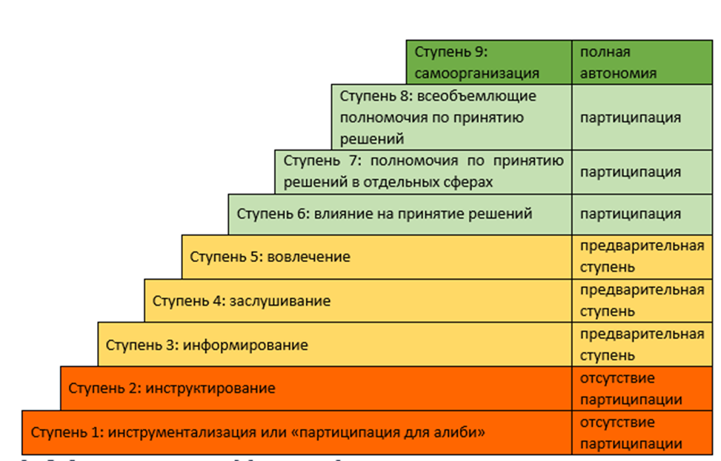

Рисунок 23 – Лестница партисипации
Следует различать инструменты вовлечения с целью информирования (отчеты руководителей органов местного самоуправления о проделанной работе, пресс-релизы, буклеты, инфографики, почтовые адресные рассылки, баннеры, постеры, ящики для приема предложений, публикации в местных СМИ), инструменты вовлечения с целью получения обратной связи (анкетирование, опрос, телефонные опросы, «горячая линия», общественная приемная), инструменты вовлечения с целью получения экспертного заключения, вариантов решений (аналитическая группа, фокус-группа, формализованные структуры, всемирное кафе, открытое пространство) и инструменты вовлечения с целью принятия решений (общественные слушания, сходы членов местного сообщества, собрания членов местного сообщества, голосования, заседания членов мониторинговой комиссии по использованию средств местного самоуправления). С методами партисипации можно ознакомиться в [30]. Выбор методов партисипации также зависит от уровня вовлечения граждан.

Организационные и правовые аспекты вовлечения населения в процесс принятия управленческих решений в административно-территориальной единице [32-39].
Основы правового положения органов местного управления и самоуправления закреплены в Конституции Республики Беларусь и в Законе Республики Беларусь от 4 января 2010 года «О местном управлении и самоуправлении в Республике Беларусь».
Согласно статье 117 Конституции Республики Беларусь местное управление и самоуправление осуществляется гражданами через: местные Советы депутатов; исполнительные и распорядительные органы; органы территориального общественного самоуправления; местные референдумы; собрания; другие формы прямого участия в государственных и общественных делах.
На первичном уровне работает около 18,1 тыс. депутатов, а органы территориального общественного самоуправления представляют 75 тыс. человек [32].
К другим формам относятся: личный прием, общественные обсуждения, советы с привлечением общественности.
Личный прием руководители организаций и уполномоченные ими должностные лица обязаны проводить не реже одного раза в месяц.
Общественные обсуждения могут быть обязательные и необязательные. Обязательные общественные обсуждения проводятся в форме информирования или деятельности комиссии.
Создание и деятельность советов не регулируется на уровне единого нормативно-правового акта. Советы можно условно разделить на: 1) экспертные (консультативные), 2) координационные и 3) межведомственные (межотраслевые).
В Законе Республики Беларусь от 17 июля 2018 г. № 130-З «О нормативных правовых актах» заложен принцип транспарентности.
Обращение является одной из форм общественного участия и реализации гражданами права на доступ к информации. Общественные отношения, связанные с подачей и рассмотрением обращений физических и юридических лиц в целях реализации и защиты их прав, свобод и законных интересов, регулирует Закон Республики Беларусь от 18 июля 2011 г. № 300-З «Об обращениях граждан и юридических лиц». В законодательстве прописаны: обращение; заявление; предложение; жалоба. Связь между местными органами власти и населением чаще реализуется в виде жалоб, а не предложений.
Качество принимаемых решений касательно разработки и воплощения концепции «умный город» зависит от степени вовлечения граждан в процесс принятия решений на этапе планирования проектов и программ, а также наличия утвержденных механизмов и процедур учета мнений граждан.
С ростом развития информационно-коммуникационных технологий для вовлечения граждан стал доступен онлайн-механизм вовлечения широкого круга общественности.
Подход к преобразованию городов в «умные и устойчивые» прошел определенную эволюцию: основный упор сместился с масштабного финансирования инвестиций в инфраструктуру «сверху вниз», в том числе в широкополосную инфраструктуру и услуги электронного правительства (умные города 1.0), на более демократичный подход «снизу-вверх», при котором поощряются и формируются платформы для использования идей граждан, предпринимателей, исследователей и разработчиков политики (умные города 2.0) [40].

Таблица 15– Цифровая составляющая качества жизни населения и вовлечение граждан в принятие управленческих решений с дополнениями
Признаки | Объективная (материально-техническая) составляющая | Субъективная (социальная) составляющая | Вовлечение граждан в принятие управленческих решений
Первичная цифровизация | - доступ населения к интернету и мобильным устройствам;  - оснащенность компьютерами, мобильными устройствами и другими гаджетами; | - активность (интенсивность) использования ИКТ;  - характер обращения в сети интернет;  - социальные цифровые практики;  - мотивация;  - цифровые компетенции; | -размещение полезной информации на сайте;  -использование социальных сетей;  -блоги руководителей органов местного самоуправления и членов советов общественности;  -онлайн-форум;  -электронная рассылка;  -использование сервиса облачных хранилищ для совместного доступа к документам
Вторичная цифровизация | - наличие (доступность) программных продуктов, цифровых сервисов и платформ | - навыки пользования программными продуктами, цифровыми сервисами, платформами; | Партисипация (Токенизм)
Социальный цифровой эффект, влияющий на КЖН | - обеспечение доступа к цифровой инфраструктуре, цифровым платформам, позволяющее использовать цифровые товары и услуги. | - экономический и социальный комфорт (удовлетворение) за счет использования цифровых технологий. | Партисипация

Умные устойчивые города 2.0 [41]:
- подход снизу-вверх – жители-первое звено в цепочке, а не последнее;
- ориентация на «умного гражданина»;
- постоянное и радикальное новаторство в противовес одноразового подхода;
- связи и свобода экспериментировать, а не поиск заранее определенных решений.
Для предоставления гражданам и предприятиям возможности в полной мере участвовать в выработке новаторских путей решения проблем муниципального уровня городам также следует сделать имеющиеся у них данные доступными, обеспечивая в то же время их конфиденциальность и суверенитет [27].
Перенос информационной активности в сеть Интернет в настоящее время состоит не только в обмене электронными сообщениями, но и проявляется в виде массового создания сайтов, публикации на них различных материалов и т.п. Этот процесс создания и распространения электронной информации может проходить в активной (обмен сообщениями) или пассивной форме (поддержка веб сайтов) и опосредует взаимодействия между членами онлайновых сообществ. От того, на сколько хорошо данная среда обеспечивает людей возможностями для взаимодействия зависит эффективность функционирования онлайновых сообществ [42].
Чтобы онлайн-вовлечение стало эффективным механизмом вовлечения общественности, необходимо развивать культуру использования онлайн-технологий среди членов местного сообщества.
Целью цифровой трансформации государственного управления является создание цифрового правительства, которое базируется на идеях клиентоориентированности и омниканальности, максимизации полезности деятельности органов власти для граждан и «цифровизации по умолчанию» [43]. При этом следует иметь в виду закономерное «цифровое сопротивление», которое исследователи [44] предлагают преодолевать на основе матрицы превентивных действий со стороны фирм и государства, направленных на снижение цифрового сопротивления, в разрезе когнитивных, мягких и жестких мероприятий.

Таблица 16 – Матрицы превентивных действий со стороны фирм и государства, направленных на снижение цифрового сопротивления, в разрезе когнитивных, мягких и жестких мероприятий.
 | Когнитивные | Мягкие | Жесткие
Фирма | Маркетинг и реклама | Инвестиции в развитие продукта | Отказ от аналоговых альтернатив
Фирма | Новый потребитель | Цифровое соперничество | Отказ от аналоговых альтернатив
Совместные действия | Образование и развитие цифровых навыков | Социальные инвестиции и поддержка социальных инициатив | Лоббирование своих интересов в связке с государством
Государство | Снижение цифрового неравенства | Воспитание | Изменение стандартов создания и внедрения новых технологий
Государство | Экономические стимулы к использованию новых технологий | ЗОЖ в цифровой среде | Изменение законодательства с учетом цифровой трансформации

Как видно из таблицы 16, в части взаимодействия городской администрации и бизнеса особое внимание необходимо уделить повышению образовательного уровня, поддержке малого и среднего цифрового предпринимательства в городах, помощи цифровой самозанятости женщинам.
Развитие цифровизации требует формирования новых подходов к взаимодействию, сотрудничеству всех участников цифрового рынка. Для бизнеса важно фиксировать «правила игры», определённые цифровой этикой, путем формирования регуляторной базы цифровой экономики. Кроме того, важно эффективно развивать защиту интеллектуальных прав в цифровой экономике, соблюдая баланс между интересами разработчиков и риском использования патентного права как инструмента недобросовестного ограничения конкуренции [45, 46].
Важное место отводится формированию платформенной модели («Государство-как-Платформа») в системе госуправления. Это подразумевает создание комплексной инфраструктуры для предоставления госуслуг и повышения эффективности системы государственного управления. Развитие партнерства с компаниями, некоммерческими организациями и гражданами в рамках платформы позволяет значительно снизить транзакционные издержки и риски, повысить производительность труда, качество обслуживания и уровень удовлетворенности потребителей. Государство берет на себя функции создания и управления экосистемой, в которой взаимодействуют все участники платформы [43].
Рост взаимодействия потребителей и поставщиков услуг на основе цифровых технологий приводит к тому, что общество все активнее вовлекается в разработку государственной политики и принятие решений по социально значимым проблемам. Цифровая трансформация и развитие концепции «Государство-как-Платформа» способствуют появлению новых форм гражданства (виртуальное, цифровое гражданство). Идентифицируя себя на государственной платформе с помощью своего «цифрового двойника», человек получает возможность использовать цифровые сервисы. Перевод процессов взаимодействия компаний, граждан в цифровую среду способствует повышению их прозрачности [43].
Важно, что развитие цифровой социальной инфраструктуры должно идти параллельно с развитием законодательства, защитой персональных данных и формированием цифровой этики, управляющей отношениями гражданина и государства в цифровом пространстве. В противном случае возникает риск формирования системы «социальных рейтингов», которые могут выпасть из правового поля и стать инструментом давления на граждан [45, 46].

10. Нормативно правовые акты, регулирующие деятельность в сфере цифровизации
В настоящее время в Республике Беларусь созданы и действуют нормативные правовые акты, регулирующие вопросы создания устойчивой городской инфраструктуры, создания в городе равных возможностей для достижения высокого уровня и качества жизни населения, обеспечения комфортных условий проживания человека посредством внедрения инновационных цифровых решений.
В рамках выполнения Государственной программы развития цифровой экономики и информационного общества на 2016 - 2020 годы, утвержденной постановлением Совета Министров Республики Беларусь от 23 марта 2016 г. № 235, в Республике Беларусь будут реализованы мероприятия, направленные на развитие и модернизацию местных сетей электросвязи с подключением к узлам сети передачи данных для организации доступа к универсальным услугам электросвязи.
Реализация концепции «умных городов» нашла свое отражение в Национальном плане действий по развитию «зеленой» экономики в Республике Беларусь до 2020 года, утвержденном постановлением Совета Министров Республики Беларусь от 21 декабря 2016 г. № 1061, что позволит улучшить состояние окружающей среды и условия проживания населения.
Реализация приоритетов Национальной стратегии устойчивого социально-экономического развития Республики Беларусь на период до 2035 года (НСУР-2035) предполагает достижение устойчивого развития городов на принципах «зеленой экономики», включая освоение и внедрение технологий «зеленого» градостроительства, циркулярной экономики, устойчивого транспорта, чистого энергообеспечения, вовлечение в хозяйственный оборот неиспользуемого и неэффективно используемого имущества с получением экономических и социальных эффектов, улучшением качества среды проживания. В рамках цифровой экономики будут трансформированы существующие бизнес-модели и в социальной сфере: от электронной торговли и сервисов к развитию телемедицины, онлайн-обучения, интеллектуальных систем жилищно-коммунального обеспечения, интеллектуальной интеграции и до онлайн-координации городских служб, сервисов и инфраструктур.
Созданию комфортной и безопасной городской среды будет способствовать реализация концепции «умный город» на основе цифровизации таких сфер, как безопасность и управление городской инфраструктурой, транспорт, медицинские услуги, экология, коммунальное хозяйство, утилизация отходов, благоустройство. В этих целях предусматривается:
- построение зоны беспроводной связи (5G) как базовой инфраструктуры «интернета вещей»;
- внедрение системы мониторинга общественного транспорта;
- создание многофункционального городского портала, ориентированного на использование мобильных приложений и предоставление широкого спектра сервисов городской инфраструктуры и услуг, обеспечивающих жизнедеятельность граждан.
Внедрение концепции «умный город» позволит осуществить интеллектуальную интеграцию и онлайн-координацию городских служб, сервисов и инфраструктуры, расширит доступ к социальным онлайн-услугам и как следствие обеспечит комфортные условия проживания.
Важным направлением станет развитие городского транспортного планирования и системы управления транспортным комплексом для обеспечения устойчивой мобильности населения. В городах будет развит общественный беспилотный транспорт, развит электрический транспорт, включая электромобили, а использование дизельных транспортных средств будет запрещено.
В результате в городах, где будет реализована концепции «умный город», «умный дом», интеллектуальных систем коммунальных и бытовых услуг, будет сформировано обширное цифровое пространство с активным участием горожан в качестве пользователей цифровых технологий и услуг, обеспечены комфортные и безопасные условия проживания.
В сфере безопасности и экологии в НСУР-2035 предполагается обеспечение экологически благоприятных условий для жизнедеятельности общества и граждан на основе повсеместного внедрения принципов «зеленой» экономики, в том числе посредством реализации концепции «умный город».
Для решения задачи обеспечения экологической безопасности особое внимание должно быть уделено повышению безопасности и экологической устойчивости городов и сельских населенных пунктов, развитие экодевелопмента (строительства с минимальным воздействием на окружающую среду), основанного на использовании инновационных, экономически целесообразных «зеленых» энерго- и ресурсосберегающих технологиях. Кроме того, будет внедрена вакуумная система утилизации отходов, оптимизировано потребление воды и энергии жителями, которые будут обеспечены чистой водой и безопасными продуктами питания.
Кроме того, необходимо учитывать имеющийся в стране опыт и лучшие международные практики в этой сфере. В этой связи, особого внимания заслуживает опыт реализации проекта ПРООН по зеленому градостроительству «Зеленые города». Разработанные в рамках данного проекта планы зеленого градостроительства совмещают в себе стратегию социально-экономического развития и пространственную стратегию города (на ближайшие два, пять и более лет и на период до 2040 года), что делает их универсальным документом планирования устойчивого городского развития.
В качестве руководящих документов, определяющих, на что должны быть в первую очередь направлены проекты по развитию «умного города», в Беларуси определены Стратегия развития информатизации в Республике Беларусь на 2016 – 2022 годы, а также Типовая концепция развития «умных городов» в Республике Беларусь.
Перечень основных нормативных правовых актов, регулирующих деятельность в сфере цифровизации (размещен на сайте Министерства связи и информатизации):
- Декрет Президента Республики Беларусь от 21.12.2017 N 8 «О развитии цифровой экономики»;
- Закон Республики Беларусь от 10.11.2008 N 455-З «Об информации, информатизации защите информации» (с изм. И доп., вступившими в силу с 01.07.2017);
- Закон Республики Беларусь от 28.12.2009 N 113-З «Об электронном документе и электронной цифровой подписи»;
-Указ Президента Республики Беларусь от 01.02.2010 N 60 «О мерах по совершенствованию использования национального сегмента сети Интернет»;
-Указ Президента Республики Беларусь от 30.09.2010 N 515 «О некоторых мерах по развитию сети передачи данных в Республике Беларусь»;
-Указ Президента Республики Беларусь от 25.10.2011 N 486 «О некоторых мерах по обеспечению безопасности критически важных объектов информатизации» (вместе с «Положение м об отнесении объектов информатизации к критически важному обеспечению безопасности критически важных объектов информатизации»);
-Указ Президента Республики Беларусь от 08.11.2011 N 515 «О некоторых вопросах развития информационного общества в Республике Беларусь» (вместе с «Положением о Совете по развитию информационного общества при Президенте Республики Беларусь» «Положением о независимом регуляторе в сфере информационно-коммуникационных технологий»);
- Указ Президента Республики Беларусь от 02.12.2013 N 531 «О некоторых вопросах информатизации»;
- Указ Президента Республики Беларусь от 22.12.2014 N 612 «Об осуществлении государственных закупок в сферах информатизации, информационно-коммуникационных технологий и телекоммуникаций»
- Указ Президента Республики Беларусь от 16.01.2020 № 13 «О республиканском фонде универсального обслуживания связи и информатизации» (вместе с «Положением о порядке формирования и использования средств республиканского фонда универсального обслуживания связи и информатизации»);
- Постановление Совета Министров Республики Беларусь от 10.02.2007 N 175 «Об утверждении Положения о порядке работы компьютерных клубов и Интернет-кафе»
- Постановление Совета Министров Республики Беларусь от 14.05.2007 N 579 «Об отдельных вопросах Министерства связи и информатизации»;
- Постановление Совета Министров Республики Беларусь от 26.05.2009 N 673 «О некоторых мерах по реализации Закона Республики Беларусь «Об информации, информатизации и защите информации» и о признании утратившими силу некоторых постановлений Совета Министров Республики Беларусь» (вместе с «Положением о составе государственных информационных ресурсов, порядке их формирования и пользования документированной информацией из государственных информационных ресурсов», «Положением о порядке государственной регистрации информационных ресурсов и ведения Государственного регистра информационных ресурсов», «Положением о порядке государственной регистрации информационных систем, использования государственных информационных систем и ведения Государственного регистра информационных систем»);
- Постановление Совета Министров Республики Беларусь от 29.04.2010 N 645 «О некоторых вопросах интернет-сайтов государственных органов и организаций и признании утратившим силу постановления Совета Министров Республики Беларусь от 11 февраля 2006 г. N 192» (с изм. И доп., вступившими в силу 01.1.2019) (вместе с «Положением о порядке функционирования интернет-сайтов государственных органов и организаций»);
- Постановление Совета Министров Республики Беларусь от 23.03.2016 N 235 «Об утверждении Государственной программы развития цифровой экономики и информационного общества на 2016-2020 годы»;
- Постановление Министерства связи и информатизации Республики Беларусь от 19.03.2010 N 4 «О делегировании отдельных полномочий Министерства связи и информатизации Республики Беларусь»;
- Постановление Министерства связи и информатизации Республики Беларусь от 16.01.2015 N 2 «Об утверждении Инструкции о порядке ведения реестра мероприятий в сфере информатизации»;
- Постановление Министерства связи и информатизации Республики Беларусь от 16.01.2015 N 3 «Об утверждении Положения о едином организаторе процедур государственных закупок в сферах информатизации, информационно-коммуникационных технологий и телекоммуникаций»;
- Постановление Министерства связи и информатизации Республики Беларусь от 13.05.2016 N 5 «О перечне мероприятий в сфере информатизации»;
- Постановление Министерства связи и информатизации Республики Беларусь от 15.02.2017 N 3 «Об условиях включения в государственные программы мероприятий в сфере информатизации»;
- Постановление Государственного комитета по науке и технологиям Республики Беларусь, Министерства связи и информатизации Республики Беларусь от 16.01.2015 N 2/4 (ред. От 19.08.2016) «Об установлении типовой формы технического задания по мероприятию государственной программы информатизации и ее подпрограмм»;
- Приказ Оперативно-аналитического центра при Президенте Республики Беларусь от 26.02.2015 N 16 «О некоторых вопросах регистрации доменных имен» (вместе с «Положением о порядке и условиях приоритетной регистрации доменных имен в доменной зоне «бел»).

11. Стандарты «умного города»
Развитие «умных городов» упирается в разработку соответствующих национальных стандартов.
Стандарт ISO. В 2014 году международной организацией по стандартизации (International Organization for Standardization, ISO) был разработан стандарт, определяющий основные характеристики «умных устойчивых городов» – ISO 37120:2014 «Устойчивое развитие сообществ – индикаторы городских сервисов и качества жизни». В нем учтены возможности его применения для любого города и муниципального образования вне зависимости от размера, территориального положения и финансового обеспечения.
Стандарт создан для использования городскими администрациями с целью:
● измерения динамики изменения качества городских услуг и качества жизни с течением времени;
● упрощения сравнения городов по широкому ряду критериев;
● распространения лучших практик.
Основной фокус стандарта направлен на энергоэффективность, доступность основных ресурсов для жителей (воды, электроэнергии) и экологическую устойчивость города. Таким образом, большее внимание уделено «устойчивости» города, чем применению ИКТ для повышения уровня жизни горожан, что, в свою очередь, объясняется тем, что стандарт направлен в большей мере не на города – лидеры в области внедрения новых технологий, а на города, расположенные по всему миру, имеющие разные цели и уровень развития.
На основе этого стандарта был разработан и запущен ряд проектов по созданию «умных городов», в том числе программа «умный Сеул» Республики Корея. То есть в качестве ориентиров используются локализованные с учетом местной специфики международные стандарты.
Стандарты Британского института стандартизации (BSI). Британским институтом стандартизации был разработан основной набор стандартов, определяющих направление развития и критерии «умного города»:
1) PAS 180 (определение терминологии «умных городов») [47];
2) PAS 181 (инструкция по разработке стратегий «умных городов» и сообществ) [48];
3) PAS 182 (концептуальная модель «умного города». Руководство по созданию модели для
данных) [49];
4) PD 8100 (обзор «умных городов») [50];
5) PD 8101 (руководство по планированию «умных городов») [51].
Среди них наибольший интерес представляют PAS 181, PD 8100 и PD 8101, поскольку содержат в себе критерии «умных» городов на уровне стратегического планирования. PAS 181 является утвержденным национальным стандартом, определяющим основные принципы, согласно которым должны реализовываться проекты по созданию «умных городов», в том числе формулирует рекомендации для городских администраций Великобритании и городов по всему миру, в то время как PD 8100 и PD 8101 представляют собой временные (действующие до утверждения национального стандарта) руководства.
Критерии определения участников программы Smart Cities Mission (Индия, программа «Сто умных городов»). Smart Cities Mission [52], программа по развитию ста «умных городов» (по состоянию на 1 июня 2019 года в процессе отбора в программу были включены 100 городов), была начата в 2016 году. Ее реализация рассчитана на 5 лет. Цель программы сформулирована как организация содействия городам, обладающим основными элементами городской инфраструктуры и стремящимся обеспечить достойный уровень жизни своих граждан, устойчивость окружающей среды и применение «умных» решений. Правительство Индии также заявляет, что одна из целей программы – отработка модели создания «умных городов» для последующего ее масштабирования по всей стране.
Критерии МСЭ и Европейской экономической комиссии ООН. В рамках реализации проекта «Объединенные «умные города» секретариат Комитета по жилищному хозяйству и землепользованию ЕЭК ООН в сотрудничестве с Агентством по окружающей среде Австрии (АОСА) и Международным союзом электросвязи (МСЭ) сформулировал показатели «умных» устойчивых городов. Они были разработаны в качестве отправной точки для принятия конкретных решений и мер, и повышения уровня устойчивости города к существующим и потенциальным угрозам. Типология показателей указывает на «применимость» самого показателя: основные показатели могут использоваться всеми городами в глобальном масштабе; дополнительные показатели могут использоваться некоторыми городами в зависимости от их экономического потенциала, роста численности населения, географического положения и т. д.
Приведенный выше перечень стандартов «умного города», не является полным, но охватывает наиболее известные.
В настоящий момент в Республике Беларусь ОАО «Гипросвязь» разрабатываются стандарты в области «Умных городов»:
- Умный город. Термины и определения.
- Информационные технологии (ИТ). Умный город. Типовая архитектура ИКТ умного города. Часть 1. Структура бизнес-процессов умного города.
- Информационные технологии (ИТ). Умный город. Типовая архитектура ИКТ умного города. Часть 2. Система управления знаниями умного города.
- Информационные технологии (ИТ). Умный город. Типовая архитектура ИКТ умного города. Часть 3. Инженерные системы умного города.

Глоссарий:
Умный город – это концепция города, использующего цифровые инструменты для повышения уровня жизни, качества услуг и эффективности управления при обязательном удовлетворении потребностей настоящего и будущих поколений во всех актуальных аспектах жизни.
Архитектура Умного города – это внедрение и настраивание инфраструктуры, с помощью которой он будет функционировать: базовая инфраструктура систем серверов и датчиков, алгоритмы и процессы работы, контроль работы по предоставлению услуги, наконец, внедрение удобного сервиса.
Цифровая платформа – система средств, поддерживающая использование цифровых процессов, ресурсов и сервисов значительным количеством субъектов цифровой экосистемы и обеспечивающая возможность их бесшовного взаимодействия.
Информационные агрегаторы – один из подвидов платформ, которые за счет предоставления услуг по обработке и систематизации информации выступают посредниками и объединяют “участников на многосторонних рынках”.
ГИС – это геоинформационная система, предназначенная для создания и редактирования электронных карт, решения типовых прикладных задач и разработки специализированных ГИС-приложений в пользовательской среде.
ЗИС – представляет собой географическую информационную систему с земельно-кадастровым содержанием, целью которой является поддержание в работоспособном состоянии достоверной и актуальной базы данных о состоянии и использовании земельных ресурсов соответствующих районов (городов), областей и Республики Беларусь в целом для обеспечения решения задач, стоящих перед землеустроительной службой.
Правовое обеспечение – совокупность правовых норм, определяющих создание, юридический статус «умного города», права, обязанности и ответственность персонала и пользователей, правовые положения бизнес-процессов, порядок создания и использования информации, включая законы, указы, постановления государственных органов власти, приказы, инструкции и другие нормативные документы министерств, ведомств и местных органов власти.
Организационное обеспечение – совокупность методов и средств, регламентирующих взаимодействие персонала и пользователей с программно-техническими средствами и между собой в процессе функционирования «умного города», и другие документы (приказы, инструкции штатные расписания, квалификационные требования, документы, регламентирующие организационную структуру и взаимодействие подразделений).
Методическое обеспечение САПР – документы, регламентирующие порядок эксплуатации «умного города» в целом и его подсистем, подготовки персонала и оценки достаточности уровня его квалификации.
Омниканальность – маркетинговый термин, обозначающий взаимную интеграцию разрозненных каналов коммуникации в единую систему, с целью обеспечения бесшовной и непрерывной коммуникации с клиентом.
Роялти – вид лицензионного вознаграждения, периодическая компенсация, как правило, денежная, за использование патентов, авторских прав, франшиз, природных ресурсов и других видов собственности.
Силос данных – существующий набор данных, который не связан с информационной системой

Список использованных источников:

1. Головина Т.А., Полянин А.В., Авдеева И.Л. Развитие цифровых платформ как фактор конкурентоспособности современных экономических систем // Вестник Пермского университета. Серия «Экономика». 2019. Том 14. № 4. С. 551-564.
2. конкуренция и лидерство в цифровой среде / Андрей Безруков, Михаил Мамонов, Максим Сучков, Андрей Сушенцов // Фонд развития и поддержки Международного дискуссионного клуба «Валдай». – М.: Валдай, 2021.
3. Степнов И. М. Цифровые платформы как новый экономический агент в открытой экономике / И. М. Степнов, Ю. А. Ковальчук // Друкеровский вестник. — 2019. — № 2. — С. 5—13.
4. Значение и роль данных в электронной торговле и цифровой экономике и их последствия для всеохватной торговли, и развития: записка секретариата ЮНКТАД / Межправительственная группа экспертов по электронной торговле и цифровой экономике, Женева, 3–5 апреля 2019 года. Женева: ЮНКТАД – 19 с.
5. Антипина, О.Н. Платформы как многосторонние рынки эпохи цифровизации // Мировая экономика и международные отношения, 2020, том 64, № 3, с. 12-19
6. Антипин Д.М., Садовская Т.Г. Особенности и проблемы регулирования деятельности предприятий экономики совместного потребления // Экономика и предпринимательство. – 2016. – № 6. – c. 879-885.
7. Антипина, О.Н. Сколько стоит цифра? О природе цены благ в цифровой экономике. Общественные науки и современность, 2019, № 5, с. 5-16.
8. Гелисханов, И.З. Цифровые платформы: основные факторы развития и особенности ценообразования // Интеграция науки и практики как механизм развития цифровой экономики: сб. тр. Междунар. науч.-практ. конф., 18 декабря 2018 г., Ярославль / под общ. ред. к.э.н. С.В. Шкиотова, д.э.н. В.А. Гордеева. – Ярославль: Издат. дом ЯГТУ, 2018. – 440 с.
9. Месропян, В. Цифровые платформы – новая рыночная власть. – М., 2018.
10. Guidelines on tools and mechanisms to finance Smart Sustainable Cities projects / United Nations Economic Commission for Europe – Geneva, 2020.
11. Private sector participation in public sector financing / Michael Flynn. Deloitte, 2018 – 72 с.
12. Smart Cities Funding and Financing in Developing Economies Assisting developing cities to finance their infrastructure gap through private sector participation approaches / Michael Flynn, Kishore Rao, Drilon Gashiю – Deloitte, 2018 – 20 с.
13. Сафронов, Э. Как акселерационизм превратился в платформенный капитализм (Ник Срничек. Капитализм платформ)/ Эдуард Сафронов // Философско-литературный журнал «Логос». 2019. №3 (130).
14. Лугачев, М.И. Дидактические аспекты «информационного капитализма» // Вестник кибернетики. 2016. № 2. C. 170-174
15. Асадуллина, А.В. Конкуренция между владельцами цифровых платформ в мировой экономике // Российский внешнеэкономический вестник. № 1. С. 51-59.
16. Ганичев, Н.А. "Цифровой форсаж" и его ограничения: как пандемия изменит структуру и принципы организации ИКТ-рынков / Ганичев Николай Александрович // IV Российский экономический конгресс «РЭК-2020». Том XX. Тематическая конференция «Цифровая экономика и сети» (сборник материалов). – М., 2020. С. 36-39.
17. Гелисханов И.З., Юдина Т.Н., Бабкин А.В. (2018). Цифровые платформы в экономике: сущность, модели, тенденции развития // Научно-технические ведомости СПбГПУ. Экономические науки. Т. 11. № 6. С. 22–36.
18. Розанова, Н.М. Сетевая конкуренция как фактор конфигурации современных рынков. Мировая экономика и международные отношения, 2016, т. 60, № 4, с. 13-20.
19. Цифровые модели бизнеса: магистральный тренд современного рынка [Электронный ресурс] // Xcom. — Режим доступа: https://www.xcom.ru/upload/iblock/6aa/xcom_magazin_5.pdf.
20. Яблонский, С.А. Многосторонние платформы и рынки: основные подходы, концепции и практики. Российский журнал менеджмента, 2013, т. 11, № 4, с. 57-78.
21. Мировой рынок облачных сервисов [Электронный ресурс] /МНИАП – 2018. — Режим доступа: http://xn--80aplem.xn--p1ai/analytics/Mirovoj-rynok-oblacnyh-servisov/
22. Цифровое государство [Электронный ресурс] /МНИАП – 2018. — Режим доступа: http://xn--80aplem.xn--p1ai/analytics/Cifrovoe-gosudarstvo/
23. Guiding Principles on People-first Public-Private Partnerships in support of the United Nations Sustainable Development Goals / Economic Commission for Europe, Geneva, 25-27 March 2019 – 38 с.
24. Инвестиции в инфраструктуру. Информационные технологии: аналитический обзор / Галина Барцева, Екатерина Якунина, Марина Фомина, Александра Галактионова, Алексей Жундриков // InfraOne Research. – М.: 2020 – 78 с.
25. Перспективы развития Интернета вещей в России / PwC. – М.: PwC, 2017.
26. Новые возможности и идеи зеленых технологий [Электронный ресурс] /МНИАП – 2019. — Режим доступа: http://xn--80aplem.xn--p1ai/analytics/Novye-vozmoznosti-i-idei-zelenyh-tehnologij/
27. Доклад Группы специалистов по политике в области инновационной деятельности и конкурентоспособности о работе ее двенадцатой сессии / Группа специалистов по политике в области инновационной деятельности и конкурентоспособности // Европейская экономическая комиссия, Двенадцатая сессия. – Женева, 5–6 декабря 2019 года. – 16 с.
28. Айтенова, Ш. Вовлечение общественности к участию в принятии решений на местном уровне / Шолпан Айтенова, Асель Крыкбаевой, Айгуль Жарас – Астана: Программа Развития ООН в Казахстане, 2015 – 64 с.
29. Кодекс рекомендуемой практики гражданского участия в процессе принятия решений. Совета Европы / CONF/PLE (2009) CODE1 – Конференция МНПО Совета Европы, 2009.
30. Мониторинг, оценка и доработка местных и региональных стратегий устойчивого развития / Мориц Шмидт, Кирстен Штрель. –Повестка-XXI земли Северный Рейн-Вестфалия: Дортмунд, 2019 – 93 с.
31. Сиваграков, А. В. Методическое пособие по разработке стратегий устойчивого развития жилищных ассоциаций (союзов) / Алег Сиваграков — Минск: Жилкомиздат, 2019 — 64 с.
32. Местное самоуправление: на пути к совершенствованию [Электронный ресурс] / Г. Василевич, Т. Вертинская, З. Гришкевич, И. Голубицкий, А. Попков, Т. Конончук // Круглый стол Белта, 29 мая 2019 г.
33. Конституция Республики Беларусь 1994 года (с изменениями и дополнениями, принятыми на республиканских референдумах 24 ноября 1996 г. и 17 октября 2004 г.)
34. Закон Республики Беларусь от 4 января 2010 года «О местном управлении и самоуправлении в Республике Беларусь»
35. Закон Республики Беларусь от 18 июля 2011 г. № 300-З «Об обращениях граждан и юридических лиц»
36. Закон Республики Беларусь от 17 июля 2018 г. № 130-З «О нормативных правовых актах»
37. Закона Республики Беларусь от 5 июля 2004 г. № 300-З «Об архитектурной, градостроительной и строительной деятельности в Республике Беларусь»
38. Закона Республики Беларусь от 26 ноября 1992 г. № 1982-XІІ «Об охране окружающей среды»
39. Закон Республики Беларусь от 15 июля 2019 г. № 218-З «О государственной экологической экспертизе, стратегической экологической оценке и оценке воздействия на окружающую среду»
40. Артемова О.В., Логачева Н.М., Савченко А.Н. Исследование качества жизни населения региона в условиях цифровизации: пространственный подход // Управление в современных системах. 2020. № 3(27). С. 3-15.
41. Joensson, Anders Financing innovation for smart sustainable cities // Fact-finding mission for the “Smart Sustainable City Profiling and Innovative Investment Recommendation – Grodno”, Minsk, 10 December 2019. – [Electronic resource]: https://unece.org/fileadmin/DAM/hlm/Meetings/2019/12_10_Minsk_roundtable/3.1_Anders_-_Financing_innovation_SSC_ppt_RUS.pdf
42. Паринов, С.И. К теории сетевой экономики. - Новосибирск: ИЭОПП СО РАН, 2002. - 168 с.
43. Что такое цифровая экономика? Тренды, компетенции, измерение: докл. к XX Апр. междунар. науч. конф. по проблемам развития экономики и общества, Москва, 9–12 апр. 2019 г. / Г. И. Абдрахманова, К. О. Вишневский, Л. М. Гохберг и др.; науч. ред. Л. М. Гохберг ; Нац. исслед. ун-т «Высшая школа экономики». — М.: Изд. дом Высшей школы экономики, 2019. — 82, [2] с.
44. экспертных оценок в исследовании влияния цифровых технологий на развитие потребительских рынков / Соболева Е.Н., Рыжкова М.В., Замбалаева Т.Б. // IV Российский экономический конгресс «РЭК-2020». Том X. Тематическая конференция «Наука и инновации» (сборник материалов). - М., 2020. – С. 43-45
45. Области риска в цифровой экономике [Электронный ресурс] /МНИАП – 2019. — Режим доступа: http://xn--80aplem.xn--p1ai/analytics/Oblasti-riska-v-cifrovoj-ekonomike/
46. Технологии и экономика в формировании digital-тенденций [Электронный ресурс] /МНИАП – 2018. — Режим доступа: http://xn--80aplem.xn--p1ai/analytics/Tehnologii-i-ekonomika-v-formirovanii-digital-tendencij/
47. Smart cities – Vocabulary (PAS 180:2014). – http://shop.bsigroup.com/upload/PASs/Free-Download/PAS180.pdf.
48. city framework – Guide to establishing strategies for smart cities and communities (PAS 181:2014). – https://shop.bsigroup.com/upload/Smart_cities/BSI-PAS-181-executive-summary-UK-EN.pdf.
49. Smart city concept model – Guide to establishing a model for data interoperability (PAS 182:2014). – https://shop.bsigroup.com/upload/Smart_cities/BSI-PAS-182-executive-summary-UKEN.pdf.
50. Guide for city leaders Summary of PD 8100. – https://shop.bsigroup.com/upload/
Smart_cities/BSI-Making-cities-smarter-Guide-for-city-leaders-Summary-of-PD-8100-UK-EN.pdf.
51. Smart cities – Guide to the role of the planning and development process (PD 8101:2014). –
https://shop.bsigroup.com/upload/Smart_cities/BSI-PD-8101-executive-summary-UK-EN.pdf.
52. Smart Cities Mission. – http://smartcities.gov.in/content.

